Unione Regionale delle Camere di Commercio Industria,
Artigianato e Agricoltura della Lombardia

COMITATO DIRETTIVO
Milano, 8 novembre 2010 – ore 11.00

Sono presenti i Signori:

PRESIDENTE | Francesco Bettoni, Presidente Unioncamere Lombardia e Camera di Commercio di Brescia

COMPONENTI | Giovanni Paolo Malvestiti, Presidente della Camera di Commercio di Bergamo  Paolo De Santis, Presidente della Camera di Commercio di Como  Gian Domenico Auricchio, Presidente della Camera di Commercio di Cremona  Alessandro Zucchetti, Presidente della Camera di Commercio di Lodi  Carlo Zanetti, Presidente della Camera di Commercio di Mantova  Giacomo de Ghislanzoni Cardoli, Presidente della Camera di Commercio di Pavia  Bruno Amoroso, Presidente della Camera di Commercio di Varese  Giovanni Carmignani, Membro di Giunta della Camera di Commercio di Como  Arnaldo Redaelli, Membro di Giunta della Camera di Commercio di Lecco  Vittorio Boselli, Membro di Giunta della Camera di Commercio di Lodi  Alberto Righi, Membro di Giunta della Camera di Commercio di Mantova  Marco Accornero, Membro di Giunta della Camera di Commercio di Milano  Carlo Alberto Panigo, Membro di Giunta della Camera di Commercio di Milano  Dario Visconti, Membro di Giunta della Camera di Commercio di Monza e Brianza

Sono inoltre presenti i Signori:

Emanuele Prati, Segretario Generale della Camera di Commercio di Bergamo
Massimo Ziletti, Segretario Generale della Camera di Commercio di Brescia
Massimo Dester, Segretario Generale della Camera di Commercio di Cremona
Enrico Marocchi, Segretario Generale della Camera di Commercio di Mantova
Pier Andrea Chevallard, Segretario Generale della Camera di Commercio di Milano e Direttore di Unioncamere Lombardia
Renato Mattioni, Segretario Generale della Camera di Commercio di Monza e Brianza
Alessandro Scaccheri, Segretario Generale della Camera di Commercio di Pavia
Gisella Introzzi, Direttore Operativo di Unioncamere Lombardia
Enzo Rodeschini, Vice Direttore Operativo di Unioncamere Lombardia
Antonella Valery, Presidente del Collegio dei Revisori dei Conti di Unioncamere Lombardia
Roberto Fedegari, Revisore dei Conti di Unioncamere Lombardia
Annamaria De Vivo, Dirigente di Unioncamere Lombardia

Sono assenti giustificati i Signori:

Vico Valassi, Presidente della Camera di Commercio di Lecco
Carlo Sangalli, Presidente della Camera di Commercio di Milano
Carlo Edoardo Valli, Presidente della Camera di Commercio di Monza e Brianza
Emanuele Bertolini, Presidente della Camera di Commercio di Sondrio
Angelo Carrara, Membro di Giunta della Camera di Commercio di Bergamo
Carlo Massoletti, Membro di Giunta della Camera di Commercio di Brescia
Cesare Pasquali, Membro di Giunta della Camera di Commercio di Cremona
Piero Maccarini, Membro di Giunta della Camera di Commercio di Pavia
Paolo Bassi, Membro di Giunta della Camera di Commercio di Sondrio
Giovanni Brugnoli, Membro di Giunta della Camera di Commercio di Varese
Giuliano Caramella, Segretario Generale della Camera di Commercio di Como
Rossella Pulsoni, Segretario Generale della Camera di Commercio di Lecco
Federica Pasinetti, Segretario Generale della Camera di Commercio di Lodi
Marco Bonat, Segretario Generale della Camera di Commercio di Sondrio
Mauro Temperelli, Segretario Generale della Camera di Commercio di Varese
Fabrizio Giola, Revisore dei Conti di Unioncamere Lombardia



Constatata la presenza del numero legale, assume la Presidenza il dottor Francesco Bettoni Presidente dell’Unione Regionale, Segretario è il dottor Pier Andrea Chevallard Direttore di Unioncamere Lombardia, assistito dalla dottoressa Annamaria De Vivo.

ORDINE DEL GIORNO |  | Numero  Delibera | Numero  Pagina | Numero Allegato
1 | Approvazione verbale precedente seduta | 33 | 4
2 | Comunicazioni:  - Linee guida dell’Unione Italiana sugli statuti delle Unioni Regionali: aggiornamento  - VII Assise degli Amministratori camerali  - SGR “Futurimpresa”: evoluzione del progetto  - Rinnovo convenzione artigianato  - Tavolo della cooperazione – 5/10/10  - Seconda Edizione del “Parlamento Europeo delle Imprese”: esiti |  | 4  5  5  6  7  8 | 1  2
3 | Programma Operativo 2010: relazione del Direttore sullo stato di avanzamento |  | 9
4 | Programma attività e Preventivo Economico 2011: proposta per Consiglio Generale | 34 | 10 | 3-4-5
 | AZIONI A SOSTEGNO DELLO SVILUPPO ECONOMICO
5 | Protocollo di Intesa Unioncamere Lombardia-Anci-Regione Lombardia su semplificazione | 35 | 12 | 6
6 | Confiducia: proroga scadenza | 36 | 13
7 | Progetto a sostegno liquidità delle micro e piccole imprese | 37 | 14
8 | Accordo volontario con Regione Lombardia per Green Public Procurement – GPP | 38 | 18 | 7
 | QUOTE ASSOCIATIVE E CONTRIBUTI
9 | Universitas Mercatorum S.Cons.r.l.: proposta di adesione | 39 | 20 | 8
10 | Uniontrasporti Scarl: esercizio diritto di prelazione | 40 | 22
 | AMMINISTRAZIONE
11 | Dimissioni dirigente dottoressa Maria Pia Marini | 41 | 23
12 | Compensi Organi statutari: proposta per Consiglio Generale | 42 | 24
 | VARIE ED EVENTUALI

1) APPROVAZIONE VERBALE PRECEDENTE SEDUTA

DELIBERA N. 33

Il presidente riferisce che in data 11 ottobre 2010 si è provveduto a trasmettere copia del verbale della seduta del 21 settembre 2010 per il benestare o per conoscere eventuali osservazioni.
Non emergendo osservazioni il Comitato Direttivo, all’unanimità:

delibera

- di approvare il verbale della seduta di Comitato Direttivo del 21 settembre 2010.

2) COMUNICAZIONI:
- Linee guida dell’Unione Italiana sugli statuti delle Unioni Regionali: aggiornamento

Il Presidente ricorda che il Decreto Legislativo 15 febbraio 2010 n. 23 – nel disporre una integrale riforma della legge ordinamentale n. 580/93 delle Camere di Commercio - ha riformulato (articolo 6) la disciplina delle Unioni Regionali prevedendo, fra l’altro, una generale revisione dei loro Statuti, nell’ottica di garantire maggior omogeneità delle scelte operate nei diversi sistemi regionali.
Il comma 3 del predetto articolo, dispone che “l’Organo assembleare dell’Unioncamere, su proposta dell’Organo di amministrazione, individua i principi e linee guida cui gli Statuti delle Unioni Regionali si devono attenere”, ciò nell’intento di dare maggiore omogeneità al variegato panorama degli statuti delle Unioni Regionali.
Inoltre l’articolo 5 dello Statuto dell’Unione Italiana (Consiglio Generale) al comma 5 prevede “Il Consiglio Generale individua i principi cui gli Statuti delle Unioni Regionali si devono attenere; in mancanza di adeguamento, il rappresentante dell’Unione Regionale non può ricoprire alcuna carica in seno agli Organi dell’Unioncamere”.
Con delibera n. 28 del 21 settembre scorso il Comitato Direttivo di Unioncamere Lombardia ha approvato l’impianto delle proposte di adeguamento dello Statuto di Unioncamere Lombardia alle linee guida dell’Unione Italiana, con riserva di ulteriore riesame in caso di osservazioni da parte delle Camere o di novità richieste dall’Unione Italiana.
Lo scorso ottobre – a seguito di alcune integrazioni approvate dal Consiglio Generale dell’Unione Italiana dello scorso 29 settembre – è pervenuta una nuova versione delle linee guida, che, nel ricalcare nella sostanza le indicazioni precedenti, introduce alcune novità rese in parte necessarie dalla recente evoluzione normativa.
In sintesi queste le novità apportate al precedente documento:
- confermata la data del 30 giugno 2011 come termine ultimo per l’adeguamento degli Statuti alle linee guida;
- contenuto a tre il numero massimo di membri del Collegio dei Revisori dei Conti delle Unioni Regionali;
- previsto per le Unioni Regionali di maggiori dimensioni (da 6 a 12 Camere associate) la possibilità di costituire una Giunta esecutiva composta da non più di quattro Presidenti, oltre a quello dell’Unione Regionale.
Poiché risulta necessario avviare il percorso di revisione statutaria con adeguato anticipo, gli uffici di Unioncamere Lombardia provvederanno a breve ad elaborare una proposta di nuovo Statuto, in coerenza con le linee guida fornite dall’Unione Italiana. Tale proposta sarà sottoposta a tutte le Camere associate per una valutazione di merito in vista della definitiva approvazione da parte del Consiglio dell’Unione nella seduta primaverile dell’anno venturo.
Sentita la premessa il Comitato Direttivo, convenendo con quanto sopra esposto, prende atto.

- VII Assise degli Amministratori camerali

Il Presidente riferisce che è quasi completamente definito il programma della settima edizione delle Assise degli Amministratori camerali (Allegato 1), convocata a Pavia, presso il prestigioso Collegio Borromeo, sul tema di forte attualità della semplificazione amministrativa come leva per la competitività.
A conferma dell’attenzione del governo regionale alle attività del Sistema camerale sono previsti un intervento ad inizio dei lavori da parte del Presidente Formigoni e la partecipazione del Vice Presidente Gibelli alla tavola rotonda.
Il tema della semplificazione sarà affrontato da diverse angolature, grazie alle qualificate presenze previste nella tavola rotonda.
Ci sarà anche un contributo del professor Franco Bruni sullo scenario monetario e finanziario internazionale.
Come già nelle occasioni precedenti, sarà presente il Presidente Dardanello con un intervento di chiusura dei lavori.
Si stanno attivando tutte le modalità per favorire il massimo di partecipazione possibile degli Amministratori camerali, auspicando interventi diretti dei Presidenti sui membri dei loro Consigli camerali.
Si ricorda che ai lavori delle Assise seguiranno quelli del Consiglio Generale presso Villa Botta Adorno di Torre d’Isola.
Sentita la premessa il Comitato Direttivo esprimendo apprezzamento a quanto sopra esposto, prende atto.

- SGR “Futurimpresa”: evoluzione del progetto

Il Presidente riferisce che da circa 1 anno è operativa Futurimpresa SGR, società di gestione del risparmio, creata per sostenere le PMI lombarde nei processi di sviluppo, attraverso investimenti diretti di medio-lungo periodo nel capitale delle imprese. I soci di Futurimpresa sono le Camere di Commercio di Milano, Brescia, Bergamo e Como. Il capitale sociale è di 1,5 milioni di euro, mentre il patrimonio del fondo per gli investimenti è attualmente di 55 milioni di euro, reso disponibile per circa il 50% dalle Camere socie e per il restante 50% da investitori esterni.
In questo primo anno di attività sono state circa un centinaio le imprese che sono entrate in contatto con Futurimpresa per approfondire le opportunità offerte. Proprio in questi giorni è stato concluso un primo investimento, mentre un secondo è in dirittura di arrivo.
E’ estremamente importante sottolineare come da parte degli imprenditori che entrano in contatto con Futurimpresa venga espresso un grande apprezzamento per l’attore Camera di Commercio, a dimostrazione del fatto che il Sistema camerale gode di apprezzamento e fiducia da parte delle imprese, che manifestano un maggior interesse ad entrare in relazione con una struttura espressione delle Camere rispetto ad altri investitori sia pubblici che privati.
Ciò premesso, il Presidente nel sottolineare la validità di questa iniziativa invita le Camere non socie a valutare l’opportunità di una eventuale adesioni alla società.
Il Presidente Malvestiti concorda con l’orientamento espresso dal Presidente.
Il Presidente Zanetti chiede se l’iniziativa prevede l’ingresso di rappresentanti camerali all’interno delle società operative con Futurimpresa SGR.
Al riguardo il Presidente riferisce che la rappresentanza camerale è eventualmente presente all’interno del Collegio dei Revisori dei Conti, l’orientamento è infatti quello di responsabilizzare al massimo l’impresa per lo sviluppo del progetto industriale.
Sentita la premessa il Comitato Direttivo, esprimendo apprezzamento a quanto sopra esposto, prende atto.

- Rinnovo convenzione artigianato

Il Presidente ricorda che la Convenzione Artigianato è nata agli inizi degli anni 90 come risposta intelligente e innovativa ai problemi determinati dal passaggio alle Regioni delle competenze in materia di Artigianato ed alla conseguente delega attribuita dalla Regione Lombardia alle Camere di Commercio per la tenuta e la gestione degli Albi Artigiani. Con questo meccanismo i due Sistemi hanno deciso di mettere insieme le rispettive risorse per realizzare politiche a favore delle imprese artigiane, consentendo un uso più razionale delle risorse disponibili, evitando duplicazioni e sovrapposizioni degli interventi. Questo meccanismo ha poi, di fatto, costituito il modello su cui è stato costruito l’Accordo di Programma per la competitività.
Nel corso degli anni i meccanismi di funzionamento si sono sempre più affinati, in una logica di miglioramento continuo e di sempre maggiore attenzione alle esigenze delle imprese ed alla progettualità nascente direttamente dai territori. La possibilità di disporre di risorse complessive per tutta la Regione ha inoltre consentito di uscire da una logica puramente localistica e di premiare le iniziative più valide, realizzando una virtuosa competitività tra i sistemi territoriali. Si è inoltre passati, a partire dal 2003, ad una programmazione pluriennale che ha consentito di realizzare politiche più organiche e di allargare la platea degli utilizzatori. In questo processo di miglioramento, il contributo delle Associazioni di categoria si è rivelato decisivo ed importante.
Alla fine del 2010 la Convenzione 2006-2010 arriverà alla scadenza. Sono stati avviati contatti con i vertici regionali e con la Direzione Regionale competente che, con la nuova legislatura, ha unificato industria e artigianato. Pur in un quadro ancora non compiutamente definito circa le effettive disponibilità di risorse regionali alla luce dei tagli effettuati dalla normativa nazionale, da parte degli interlocutori regionali è stata chiaramente manifestata l’intenzione di procedere al rinnovo della Convenzione Artigianato, mettendo a disposizione risorse in linea con quanto previsto negli anni precedenti, che, si ricorda, mettendo insieme le risorse camerali derivanti dai rimborsi per la gestione e la tenuta degli Albi ed il relativo raddoppio regionale, ammontavano a circa 8 milioni di euro all’anno.
Nei prossimi giorni saranno approfonditi con la Regione gli aspetti di contenuto ed operativi e sarà avviato il necessario ed indispensabile confronto con le Associazioni di categoria, con l’obiettivo di arrivare entro fine anno all’adozione dei relativi provvedimenti formali.
Sentita la premessa il Comitato Direttivo, esprimendo apprezzamento a quanto sopra riportato, prende atto.

- Tavolo della cooperazione

Il Presidente riferisce che, che il Tavolo della Cooperazione si è riunito lo scorso 5 ottobre 2010. Partendo dalle indicazioni contenute nel “Piano di attività 2010 di Unioncamere Lombardia”, è stato presentato lo stato di avanzamento delle iniziative in corso.
E’ stata definita la bozza del programma del convegno annuale sulla cooperazione dal titolo “Impresa cooperativa, impresa di territorio” che si svolgerà a Pavia il prossimo 17 novembre presso la sala conferenze dell’Università degli Studi di Pavia.
Il tema centrale del convegno è incentrato sull’analisi della validità e attualità del modello cooperativo come strumento a disposizione delle imprese e del territorio per vincere, in termini di lavoro, valori e responsabilità sociale, le sfide competitive del mercato.
Il convegno è organizzato da Unioncamere Lombardia in collaborazione con la Regione Lombardia (Assessorato Industria, Artigianato, Edilizia e Cooperazione), la Camera di Commercio di Pavia, le associazioni provinciali della cooperazione e la partecipazione delle centrali cooperative regionali.
Il convegno è strutturato in due sessioni, una prima con approfondimenti scientifici affidati ad un docente universitario e una seconda nella forma della tavola rotonda dedicata alle testimonianze dirette dei rappresentanti delle imprese cooperative, del mondo associativo e delle istituzioni.
Oltre al convegno di Pavia, anche le Camere di Commercio di Mantova e Como hanno proposto al Tavolo della Cooperazione, l’organizzazione di due convegni sulla cooperazione da realizzarsi nel prossimo mese di novembre. In particolare la Camera di Commercio di Mantova ha organizzato, l’iniziativa dal titolo “Educazione e cultura: la cooperativa (si) forma” (5 e 6 novembre), mentre la Camera di Commercio di Como ha in programma la realizzazione di un incontro sul tema del valore sociale dell’impresa cooperativa. In questo ultimo caso il titolo e la data sono in via di definizione.
Il Tavolo della Cooperazione ha deciso di approvare le tre iniziative e di inserirle in un programma congiunto di comunicazione e promozione. Si è proposto inoltre, di inserire l’iniziativa di Pavia fra le attività dell’Asse 3 dell’Accordo di Programma per la Competitività.
Il dottor Righi coglie l’occasione per sottolineare l’esito positivo riscontrato con l’iniziativa svolta a Mantova nei giorni 5 e 6 novembre scorsi.
Sentita la premessa il Comitato Direttivo, esprimendo apprezzamento a quanto sopra esposto, prende atto.

- Seconda Edizione del “Parlamento Europeo delle Imprese”

Il Presidente riferisce che il 14 ottobre si è tenuta a Bruxelles la seconda edizione del “Parlamento Europeo delle Imprese”, evento organizzato da Eurochambres al quale hanno partecipato 751 imprenditori da tutta Europa. La delegazione camerale lombarda era composta dai Presidenti Bettoni (Brescia), de Ghislanzoni Cardoli (Pavia), Malvestiti (Bergamo), Zucchetti (Lodi), dai Vice Presidenti Redaelli (Lecco) e Alvisi (Como) e dal Membro di Giunta Brugnoli (Varese), accompagnati da Unioncamere Lombardia.
Nella serata precedente alla sessione del “Parlamento delle Imprese”, è stato organizzato un incontro riservato alla delegazione camerale lombarda con i rappresentanti lombardi al Parlamento Europeo (On. Patrizia Toia e assistente) e con il dottor Michele Pasca Raymondo, Vice Direttore Generale della Direzione Generale Politiche Regionali per rappresentare, in prima battuta, le esigenze del tessuto economico lombardo.
La mattina del 14 la delegazione italiana – composta da 72 rappresentanti – ha incontrato il Vice Presidente della Commissione Europea On. Tajani, il Rappresentante del Governo Italiano presso l’UE e i Presidenti di Unioncamere Italiana Dardanello e di Eurochambres Barberis.
Nel pomeriggio i delegati si sono trasferiti nell’emiciclo del Parlamento Europeo per far sentire la loro voce, prendere parte alla discussione e votare sui tre temi all’ordine del giorno: Regole, Risorse e Mercati.
Su questi argomenti sono stati espressi gli orientamenti delle imprese, rappresentate dai rispettivi Sistemi camerali, con votazione direttamente dai seggi del Parlamento stesso.
La seduta pomeridiana è stata aperta dal Presidente del Parlamento Jerzy Buzek e dal Presidente del Consiglio Herman Van Rompuy, insieme al Presidente di Eurochambres Alessandro Barberis.
Nella prima sessione, focalizzata sulle “regole”, sono stati affrontati i temi delle strategie per il superamento della crisi economica, le politiche europee per le piccole e medie imprese, il tema dei diritti dei consumatori. Dagli imprenditori presenti in sala è venuta la richiesta di attuare al più presto i contenuti dello “Small Business Act” e la necessità di una maggiore attenzione europea ai temi d'interesse delle Pmi.
Nella seconda sessione - dedicata alle “risorse” - si è discusso di formazione, mercato del lavoro, ambiente ed energia.
Nella terza sessione dedicata al mercato é emersa la questione centrale dei marchi europei e delle opportunità e minacce derivanti dall'apertura a mercati esterni.
L’esito delle votazioni ha dato alle istituzioni europee indicazioni dirette sulla visione degli imprenditori europei in materia di politica economica comunitaria.
In particolare, la risposta favorevole (62% dei votanti) al quesito sull’opportunità di un marchio di origine obbligatorio per merci extra comunitarie ha rafforzato la posizione già espressa dal Governo italiano e dal Parlamento Europeo stesso su un tema che è per molti prioritario per la protezione del mercato interno rispetto ai prodotti extracomunitari, con l’introduzione dell'etichettatura di provenienza per le merci, assieme all’opportunità che l'UE stringa nuovi accordi per intensificare gli scambi con Paesi extraeuropei.
Sono state quasi plebiscitarie le risposte a favore della interoperabilità dei sistemi di firma elettronica in uso nei Paesi dell’Unione (93%), al rafforzamento della diplomazia economica comunitaria (94%), alla promozione degli standard tecnici europei per superare le barriere non tariffarie al libero commercio (89%) e allo statuto facoltativo di una Società Privata Europea (90%), con commenti sfavorevoli sulla eccessiva rigidità della legislazione sul lavoro (88%). E’ anche diffusa la percezione di una inadeguata preoccupazione a livello di istituzioni europee per gli interessi delle PMI (83%).
Gli esiti di tutte le votazioni sui temi trattati sono riportati in allegato 2.
L'iniziativa, organizzata molto bene da Eurochambres, il network delle Camere di Commercio europee, si è dimostrata molto positiva, dando la possibilità agli imprenditori dei 27 Paesi membri UE di confrontarsi direttamente con i rappresentanti delle istituzioni europee per portare i propri punti di vista.
E’ stata una significativa occasione di confronto trasparente tra imprese e istituzioni per favorire l’uscita dalla difficile situazione economica dei paesi comunitari , alla quale il Sistema Camerale lombardo ha dato il proprio contributo diretto.
Il Presidente Malvestiti sottolinea la valenza dell’iniziativa ed il ruolo di particolare rilievo che il Sistema camerale lombardo ha saputo assumere in tale circostanza.
Sentita la premessa il Comitato Direttivo, esprimendo apprezzamento a quanto esposto in narrativa, prende atto.

- PROGRAMMA OPERATIVO 2010: RELAZIONE DEL DIRETTORE SULLO STATO DI AVANZAMENTO

Per l’illustrazione dell’argomento il Presidente cede la parola al Direttore il quale riferisce che la relazione sullo stato di avanzamento del Programma Operativo 2010 prende spunto dalla valutazione dei costi e ricavi provvisori, contabilizzati alla data del 31 ottobre 2010, e dalla conseguente proiezione alla fine dell’esercizio 2010.
Al riguardo sottolinea che le attività promozionali (stimate dalle aree competenti fino a chiusura esercizio) segnalano una sostanziale corrispondenza rispetto alle previsioni di budget, tenendo conto anche di incrementi di costi e ricavi derivanti da operazione straordinarie, non prevedibili al momento della stesura del preventivo 2010.
Nello specifico, le linee d’intervento che hanno registrato un utilizzo di risorse superiore rispetto a quanto preventivato sono:
- Rapporti istituzionali e processi di riforma;
- Innovazione e trasferimento tecnologico;
- Monitoraggio del sistema economico per la competitività;
- Valorizzazione del mercato finanziario.
La motivazione dello scostamento è data dall’avvio di nuovi progetti non previsti in fase di stesura del budget 2010, che hanno significativamente incrementato le attività a favore del Sistema camerale e delle imprese, senza incidere sul risultato finale in quanto progetti con costi interamente coperti dai ricavi.
Le restanti linee d’intervento registrano un livello di realizzazione medio dell’81% rispetto a quanto preventivato.
I costi di funzionamento nella loro totalità (compresi i costi degli organi, il godimento beni di terzi e le quote associative) risultano altresì in linea con le previsioni fatte nel budget 2010, così come gli oneri per il personale dipendente, al netto di operazioni straordinarie autorizzate.
La gestione non caratteristica, che comprende sia la gestione dell’immobile che la gestione finanziaria, risulta in leggero incremento rispetto al budget 2010. Questo è da imputare totalmente alla gestione finanziaria che, grazie ad una buona pianificazione a fine 2009, ha permesso di investire la liquidità disponibile in polizze assicurative ad un tasso d’interesse vantaggioso rispetto a quello attuale.
Ciò premesso, si prevede un risultato netto, considerate anche le imposte e le tasse sulla base di quanto pagato l’anno precedente, con una perdita inferiore a quanto autorizzato dal budget 2010.
Il Direttore sottolinea peraltro come l’attività sviluppata dalla struttura operativa di Unioncamere non è quantificabile solo in termini di bilancio, ricordando come l’attività di interlocuzione e coordinamento con la Regione e le Camere di Commercio per l’Accordo di Programma, assorba buona parte delle risorse umane e dell’attività dell’Ente.
Sentita la premessa il Comitato Direttivo, esprimendo apprezzamento a quanto sopra riportato, prende atto.

4) PROGRAMMA DI ATTIVITA’ E PREVENTIVO ECONOMICO 2011: PROPOSTA PER CONSIGLIO GENERALE

DELIBERA N. 34

Il Presidente con riferimento alle Linee Programmatiche ed al Preventivo Economico 2011 ne illustra i principali elementi – (v. slides allegato 3).
Le “Linee Programmatiche dell’attività 2011” (allegato 4) si articolano quest’anno in 3 sezioni:
- lo scenario economico e istituzionale che determina le priorità del Programma;
- le linee strategiche prioritarie (e i principali progetti ad esse correlati):
- Rapporti istituzionali, semplificazione e modernizzazione della P.A.
- Internazionalizzazione;
- Marketing territoriale e rete infrastrutturale;
- Innovazione e trasferimento tecnologico;
- Valorizzazione del capitale umano e funzionamento del mercato del lavoro;
- Monitoraggio del sistema economico per la competitività;
- Credito e finanza per l’impresa.
- le attività a supporto del Sistema camerale lombardo.
Il Programma di attività 2011, a fronte da un lato delle prospettive contenute di crescita economica e della necessità di supportare attivamente la competitività delle imprese e, dall’altro, dell’accresciuto ruolo delle Camere di Commercio e della stessa Unione Regionale derivato dalla riforma della L. 580, si pone i seguenti due obiettivi strategici:
- rafforzare le azioni di sistema per la competitività, proseguendo ed ampliando l’esperienza condivisa nell’Accordo di Programma (AdP) tra Sistema camerale lombardo e Regione Lombardia, anche nell’ipotesi di una diminuzione dell’addizionalità da parte regionale;
- dare concreta attuazione all’esercizio in forma associata delle funzioni camerali, non solo per le Camere al di sotto delle 40.000 imprese (Cremona, Lecco, Lodi e Sondrio) e per le funzioni amministrative espressamente previste dalla riforma della L. 580, ma in maniera più estesa, perseguendo obiettivi di maggiore efficienza e più elevati standard qualitativi che la specializzazione consente.
I progetti indicati nella sezione delle linee strategiche sono in piena coerenza con le strategie generali, ed in particolare con i due obbiettivi indicati oltre che con i compiti istituzionali di Unioncamere Lombardia.
Il Direttore riferisce che dal Bilancio preventivo 2011 e dalla Relazione al Preventivo Economico (allegato 5) emergono in particolare gli elementi seguenti:
- entrate complessive pari ad € 17.188.000,00:
  - per le quote associative delle Camere l’aliquota 2011, calcolata come prevede la riforma della 580 sugli stessi imponibili utilizzati per l’Unione Italiana, è stata proposta al 2,5%, determinando un’entrata complessiva di € 5.542.475,99, inferiore di 143.277,18 Euro a quella del 2010. L’applicazione della nuova aliquota prevede inoltre una riduzione a favore di quasi tutte le Camere rispetto all’anno precedente, eccezion fatta per le Camere di Lodi (€ 382,79) e Milano (€ 91.809,51);
  - da iniziative promozionali entrano risorse per € 11.584.000,00
  - € 62.000,00 da altri ricavi;
  - € 643.000,00 dalla gestione non caratteristica (affitti per € 243.000,00 e proventi finanziari per 400.000,00);
- le uscite ammontano ad € 17.960.000,00, e sono così distribuite:
  - € 120.000,00 per Organi e Comitati;
  - € 2.800.000,00 per il costo del personale (in significativa flessione sul preventivo 2010);
  - € 13.905.000,00 per iniziative promozionali (pari al 77,4% delle uscite totali);
  - € 855.000,00 per spese di funzionamento e godimento beni di terzi;
  - € 280.000,00 per ammortamenti, quote associative e altre uscite e costi.
- di conseguenza il saldo operativo risulta di € -772.000,00 mentre il risultato netto (dopo le imposte e tasse) ammonta ad € - 268.000,00 e sarà coperto attingendo per pari importo al patrimonio dell’Unione Regionale.
In considerazione delle possibili variazioni in corso d’anno delle quote associative a carico di Unioncamere Lombardia, come previsto nell’allegata Relazione al Preventivo Economico 2011 si propone di dare mandato al Presidente per eventuali integrazioni che si rendessero necessarie, entro il limite massimo dell’importo preventivato per le quote associative e pari ad € 110.000,00.
Alla luce di quanto sopra il Comitato Direttivo all’unanimità:
- sentita la premessa;
- preso atto dei documenti presentati ed allegati al presente provvedimento inerenti le “Linee Programmatiche dell’Attività 2011” (allegato 4) ed il “Preventivo Economico 2011” (allegato 5);

delibera

- di sottoporre all’approvazione del Consiglio Generale la relazione sulle “Linee Programmatiche dell’Attività 2011” così come risulta dall’allegato 4 che forma parte integrante del presente provvedimento;
- di sottoporre all’approvazione del Consiglio Generale il Preventivo Economico 2011, così come risulta dall’allegato 5, che forma parte integrante del presente provvedimento, prevedendo per le quote associative l’applicazione dell’aliquota del 2,5% da calcolare, in attuazione del D.L. 23/2010, sulla stessa base imponibile utilizzata per il contributo all’Unione Italiana.

5) Protocollo di Intesa Unioncamere Lombardia-Anci-Regione Lombardia su semplificazione
DELIBERA N. 35

Il Presidente riferisce che le recenti normative in materia di semplificazione nei rapporti fra imprese e Pubbliche Amministrazioni e fra le P.A. stesse (attivazione della SCIA – Segnalazione Certificata di Inizio Attività, costituzione degli SUAP – Sportelli Unici per le Attività Produttive, obbligatorietà della modalità telematica di trasmissione di tutte le pratiche) porteranno nei primi mesi del 2011 a rilevanti cambiamenti nelle procedure e nei rapporti fra tutti i soggetti pubblici e privati coinvolti non solo nell’avvio, ma anche nelle trasformazioni, modifiche e cessazioni delle attività d’impresa.
Il Sistema camerale è fortemente coinvolto sia a livello nazionale, dovendosi far carico del portale “impresainungiorno.gov.it” che costituirà l’unico punto di accesso per la trasmissione delle pratiche agli SUAP oltre che per la gestione delle Comunicazioni Uniche, sia a livello locale, in quanto le Camere di Commercio sono chiamate per legge a surrogare i Comuni che entro il prossimo 28 gennaio non costituissero un proprio SUAP o non si aggregassero con altri Comuni per la costituzione di SUAP sovra-comunali.
Nei mesi scorsi, anche sulla base del progetto di semplificazione avviato lo scorso anno in sede di AdP con Regione Lombardia e grazie ad alcune prime iniziative di confronto e sperimentazione sui territori in tema di semplificazione e telematizzazione delle procedure, si è avviato un serrato confronto fra Sistema camerale, Regione ed ANCI Lombardia per favorire efficaci ed efficienti processi di semplificazione nei rapporti fra imprese e P.A. locali.
Dal confronto è emersa la necessità di procedere con il massimo di coordinamento e di condivisione da parte delle amministrazioni lombarde, promuovendo modelli condivisi (una rete efficiente di SUAP sovra comunali), supportando le attività con strumenti funzionali e garantendo una governace efficace sia a livello regionale che provinciale.
Sulla base dei documenti e dei contributi di Unioncamere Lombardia e ANCI Lombardia si è giunti alla stesura di un documento unitario sottoposto a Regione Lombardia (DG Semplificazione e Digitalizzazione) che lo ha a sua volta integrato e che viene ora proposto come Protocollo d’Intesa fra i tre soggetti, per un percorso condiviso che affronti nel modo migliore le scadenze normative ormai prossime e in generale i temi della semplificazione.
Il Protocollo (Allegato 6) crea le condizioni per azioni ed interventi condivisi e coordinati che costituiscano un’efficace regia dei processi da attivare entro le scadenze previste per legge (28 gennaio la costituzione degli SUAP e 29 marzo l’avvio della trasmissione obbligatoriamente telematica delle SCIA).
Data l’importanza del tema, il documento viene sottoposto per la sua approvazione di massima anche al Comitato Direttivo, pur trattandosi di materia delegata all’Ufficio di Presidenza (il Protocollo non prevede infatti impegni di natura economica).
Considerata la necessità di procedere celermente nelle attività che possano garantire il pieno rispetto dei tempi di effettiva applicazione delle norme di semplificazione e in considerazione della possibilità che il testo nella sua versione definitiva possa richiedere modifiche non sostanziali, si propone l’approvazione del Protocollo in allegato, con la delega al Presidente a sottoscriverlo anche a fronte di eventuali modifiche non sostanziali.
Tutto ciò premesso il Comitato Direttivo all’unanimità:,
- valutate positivamente le finalità del Protocollo d’Intesa in oggetto;

delibera

- di approvare la sottoscrizione del Protocollo d’Intesa fra Unioncamere Lombardia, Regione Lombardia e ANCI Lombardia di cui all’allegato 6, che forma parte integrante del presente provvedimento;
- di dare mandato al Presidente di sottoscrivere il Protocollo d’Intesa, anche con eventuali modifiche non sostanziali.

6) CONFIDUCIA: PROROGA SCADENZA
DELIBERA N. 36

Il Presidente riferisce che il progetto Confiducia sta procedendo con buoni risultati, dimostrandosi in molti casi uno dei prodotti di punta a disposizione del sistema dei Confidi per favorire l’accesso al credito delle piccole e medie imprese, soprattutto nel momento in cui il difficile momento economico ed il conseguente aumento delle insolvenze delle imprese affidate comportano un impegno elevato delle riserve patrimoniali dei Confidi.
Nella tabella sottostante sono riportati i dati sull’andamento del prodotto suddivisi per provincia e riferiti alla data del 30 settembre 2010.

Provincia | N° pratiche approvate | Finanziamenti approvati (in migliaia di €) | Plafond disponibili
BG | 1.199 | 83.065 | 82.934
BS | 888 | 85.114 | 111.107
CO | 625 | 46.601 | 8.764
CR | 178 | 15.834 | 3.942
LC | 105 | 11.867 | 17.043
LO | 106 | 5.359 | 16.218
MN | 279 | 20.715 | 17.840
MI | 1.499 | 140.070 | 187.328
MB | 368 | 30.290 | 12.153
PV | 308 | 24.656 | 24.690
SO | 195 | 15.126 | 2.673
VA | 3.039 | 190.058 | 76.386
TOT. | 8.789 | 668.755 | 561.078

L’andamento, come più volte abbiamo avuto modo di rilevare, è differenziato da provincia a provincia, anche se ormai possiamo dire che, pur con diversa velocità, tutti i territori stanno operando in modo soddisfacente.
Come è noto l’Accordo con Regione e Federfidi Lombarda prevede la scadenza del progetto al 31 dicembre 2010. Da parte di Associazioni e Confidi stanno arrivando, per ora solo verbalmente, numerose sollecitazioni affinchè questa scadenza possa essere prorogata. E’ pertanto opportuno valutare questa richiesta, anche perché si possa cominciare ad affrontare l’argomento con gli altri partners del progetto, Regione e Federfidi, con la consapevolezza che, per alcuni Confidi, Confiducia rappresenta l’unico prodotto attivo e funzionante.
Tenendo conto del già rilevante impegno assunto dal Sistema camerale, e di una presumibile situazione di insolvenze che impegnerà per i prossimi anni i fondi messi a disposizione, in attesa comunque di conoscere l’orientamento anche di Regione Lombardia, si propone la possibilità di una proroga del prodotto fino al 31 marzo 2011 per quelle province che alla data di scadenza del 31 dicembre non avranno raggiunto il plafond di finanziamenti previsto dall’Accordo. Questa possibilità non comporta la necessità di ulteriori stanziamenti da parte delle Camere, né ulteriori versamenti da parte della Regione e dovrà comunque essere oggetto di specifica delibera da parte di ciascuna Camera.
Sentita la premessa, il Comitato Direttivo all’unanimità:
- visto il permanere di una situazione di difficoltà delle imprese nell’accedere al credito bancario;
- visto le richieste e le sollecitazioni che pervengono dai mondi associativi e dei Confidi, affinchè vi sia una proroga della scadenza del progetto “Confiducia”, che ha riscosso un buon successo presso le imprese e che costituisce per molti Confidi una delle poche possibilità operative;
- non ritenendo comunque opportuno un ulteriore impegno di risorse di Unioncamere Lombardia relativamente a “Confiducia”;
- richiamando la necessità che vi sia analogo pronunciamento da parte di ciascuna Camera oltreché da parte di Regione Lombardia e Federfidi;

delibera

- di prorogare la scadenza del prodotto “Confiducia”, senza prevedere ulteriori stanziamenti, portandola dal 31 dicembre 2010 al 31 marzo 2011 e comunque fino al raggiungimento del plafond massimo di finanziamenti concedibili previsti dall’Accordo stipulato tra tutte le Camere di Commercio, Unioncamere, Regione Lombardia e Federfidi Lombarda;
- di subordinare l’applicazione di tale decisione all’adozione da parte delle Camere di Commercio, di Regione Lombardia e di Federfidi Lombarda di analogo provvedimento.

7) PROGETTO A SOSTEGNO LIQUIDITA’ DELLE MICRO E PICCOLE IMPRESE

DELIBERA N. 37

Il Presidente riferisce che le tradizionali difficoltà che le piccole imprese incontrano nell’accesso al credito sono state fortemente inasprite dalla crisi finanziaria internazionale esplosa nell’autunno del 2008.
Crisi che, oltre ad un razionamento delle disponibilità di credito che ha colpito più severamente le imprese meno strutturate, ha generato un pericoloso processo a catena di ritardi nei pagamenti, ancora una volta più pesanti per le piccole imprese con minor forza contrattuale.
In questo contesto, la necessità di ricorso al credito ha assunto dimensioni abnormi: il ricorso al finanziamento bancario è divenuto sempre più necessario non propriamente per le esigenze di sviluppo, ma per sopperire alla mancata acquisizione della liquidità a fronte dei lavori consegnati. Il credito è stato sempre più assorbito dalle esigenze di finanziamento del circolante. Ai ritardi dei pagamenti del settore privato si sono inoltre aggiunti quelli del sistema pubblico che, alle lentezze di natura burocratica, ha visto aggiungersi le limitazioni imposte dal rispetto delle norme sul Patto di Stabilità.
Un quadro di grande e diffusa difficoltà, al quale il legislatore ha tentato di porre argine con il D.L. 185/2008, come convertito dalla legge 2/2009, che prevede (articolo 9 comma 3 bis) la possibilità di cessione dei crediti vantati nei confronti delle Pubbliche Amministrazioni con procedure semplificate.
La gravità del fenomeno ha inoltre indotto la CE ad emanare lo scorso 20 ottobre una Direttiva che (riprendendo posizioni già espresse e raccomandazioni contenute anche nello Small Business Act) pone nuovamente in primo piano il tema dei pagamenti, disponendo che i pagamenti devono essere effettuati entro 30 giorni, prorogabili a 60 giorni in casi particolari. Questa Direttiva deve essere recepita dagli Stati membri entro 24 mesi.
Unioncamere, che con l’iniziativa “Confiducia” varata alla fine del 2008 ha immediatamente messo in campo un primo sostegno alle imprese (fra le misure di Confiducia ricordiamo quella a favore dell’anticipazione su fatture e crediti export della durata di 12 mesi), ha in seguito nuovamente e in più occasioni denunciato la gravità che gli effetti a catena dei ritardi nei pagamenti producono sul sistema economico, rallentando le prospettive di ripresa.
Nel febbraio scorso, su iniziativa di ANCI Lombardia, è stato sottoscritto, congiuntamente alle Associazioni di categoria ed alle Organizzazioni sindacali, un appello alla modifica del patto di stabilità per rilanciare lo sviluppo, contenente un esplicito riferimento alla necessità di garantire “pagamenti rapidi per i lavori ed i servizi effettuati dalle imprese”.
Nel luglio scorso è stata condivisa e sottoscritta un’intesa con ANCI Lombardia che prevede, fra l’altro, la realizzazione di iniziative congiunte, nel rispetto delle reciproche competenze, a sostegno dello sviluppo economico locale.
Il Manifesto di Artigiana 2010, presentato a settembre a chiusura del ciclo di dibattito sui principi dello Small Business Act, espressamente richiama la necessità di individuare soluzioni per la liquidità, anche con ipotesi di cartolarizzazione dei crediti delle microimprese.
Quale nuovo intervento concreto per dare sollievo prioritariamente alle microimprese colpite dal blocco dei pagamenti dei Comuni, gli uffici di UCL - come già discusso e condiviso nel Comitato Direttivo del 21 settembre 2010 - hanno proseguito nella costruzione di un progetto che, in piena coerenza con le finalità statutarie, si propone di sostenere le micro e piccole imprese nello smobilizzo di crediti scaduti, con ciò migliorando le condizioni di accesso al credito. L’iniziativa progettuale si basa su quanto segue:
- beneficiari: microimprese che vantano crediti di modesto importo (max € 15.000,00) ormai scaduti nei confronti dei Comuni che non sono in condizioni di onorare gli impegni contrattuali per i vincoli del Patto di Stabilità o per altri motivi;
- contenuti: Unioncamere Lombardia mette a disposizione delle microimprese, attraverso una banca che gestisce tutta l’operatività, una dotazione finanziaria di importo massimo di € 10 milioni che costituisce un fondo di rotazione da cui attingere per corrispondere agli imprenditori l’importo del loro credito e su cui vengono accreditati i pagamenti del Comune; la rapidità con cui i pagamenti vengono effettuati costituisce elemento essenziale per estendere gli effetti dell’operazione;
- partners:
  - ANCI Lombardia che, in linea con l’intesa istituzionale condivisa, si impegna a promuovere l’adesione dei Comuni affinché favoriscano le operazioni di cessione dei crediti vantati dai microimprenditori e diano corso con massima tempestività al pagamento sul conto di UCL;
b) UCL che fornisce a costo zero la provvista finanziaria alla banca che gestisce l’operatività su tutto il territorio regionale a favore degli imprenditori lombardi per crediti vantati nei confronti dei Comuni lombardi;
c) una banca che svolge tutte le operazioni per l’intermediazione finanziaria, impegnandosi a non applicare interessi né commissioni a carico degli imprenditori.
Al termine del progetto, per il quale si prevede una durata massima di 2 anni, UCL tornerà ad avere la piena disponibilità delle risorse finanziarie immobilizzate, con il solo costo derivante dalla rinuncia agli interessi che nel frattempo sarebbero maturati.
Il progetto ha riscosso subito interesse di ANCI Lombardia disposta a sottoscrivere una convenzione per appoggiare l’adesione dei Comuni come sopra illustrato.
Per quanto riguarda il partner bancario, si è proceduto inizialmente a ricercare la condivisione dell’Istituto Tesoriere – Intesa San Paolo – che rappresenta anche la banca con più estesa diffusione in Lombardia (con 1.087 agenzie). Dopo lunghi approfondimenti non è stato però trovata una soluzione in linea con le condizioni poste (nessun costo per l’operazione né a carico dell’imprenditore né a carico dei fondi di UCL).
E’ stata invece verificata la disponibilità di Unicredit ad un progetto sperimentale, come direttamente discusso lo scorso 26 ottobre dal Presidente Bettoni con la Responsabile Territoriale della Lombardia, dottoressa Monica Cellerino. Unicredit, con 495 agenzie presenti in tutte le province, è la seconda banca per diffusione ed ha proposto di affiancare all’intervento rispondente alle richieste di UCL un ulteriore intervento, con fondi propri, rivolto ad altre tipologie di credito (senza limiti di importo, non ancora giunti a scadenza, per piccoli imprenditori e non solo micro), prevedendo l’applicazione di tassi di interesse favorevoli.
Il contributo richiesto ad UCL, per la realizzazione del progetto proposto, sarebbe limitato ad una parziale copertura dei costi di impianto.
Accertata la sussistenza di condizioni che consentono la realizzazione del progetto ipotizzato, si è proceduto ad invitare anche gli altri Istituti bancari presenti su tutto il territorio regionale per acquisire eventuali ulteriori disponibilità.
Tutto ciò premesso, si sottopone all’approvazione del Comitato Direttivo la realizzazione del progetto descritto, che comporta:
- la messa a disposizione su un conto infruttifero di risorse entro un massimo di 10 milioni di euro per un periodo massimo di 2 anni;
- l’utilizzo, attraverso l’operatività di un Istituto bancario, di tali risorse per il pagamento di crediti già scaduti vantati da microimprese lombarde nei confronti dei Comuni lombardi ed il subentro di Unioncamere Lombardia nella posizione creditizia;
- un eventuale contributo di Unioncamere Lombardia al costo di impianto del sistema di gestione, da definirsi entro la misura massima di € 40.000,00 per il biennio;
- la sottoscrizione di una convenzione con ANCI Lombardia per il sostegno e la diffusione dell’iniziativa fra i Comuni, con definizione di modalità semplificate di adesione da parte dei singoli comuni e di attivazione delle procedure per la certificazione dei crediti come certi, liquidi ed esigibili, ai sensi della legge 2/2009.
Nel rispetto delle condizioni sopra esposte, si propone di dare mandato al Presidente per la conclusione degli accordi necessari, tenendo conto di valutazioni che dovessero intervenire anche dagli uffici legali degli altri soggetti e sulla base degli esiti alla richiesta di manifestazioni di interesse che dovessero nel frattempo pervenire da altri Istituti bancari presenti su tutto il territorio regionale.
Si apre una discussione, nella quale il dottor Accornero esprime pieno compiacimento al progetto presentato, che risponde ad uno dei problemi più critici, quello della liquidità, delle micro e piccole imprese. Auspica che si possano individuare le più opportune forme di coinvolgimento anche del sistema associativo per la diffusione di questa importante iniziativa.
Il Presidente ringrazia e dà garanzia che il sistema associativo regionale sarà ampliamente coinvolto per la promozione.
Anche il Presidente Zanetti esprime pieno apprezzamento sul progetto presentato.
Il Presidente Malvestiti manifesta piena condivisione al progetto che risponde alle esigenze delle micro e piccole imprese e che si inserisce all’interno di altri interventi di sostegno al credito già promossi a livello locale da alcune realtà camerali che stanno riscontrando forte interesse. Auspica una forte promozione dell’iniziativa che testimonia ulteriormente la capacità del Sistema camerale di sviluppare interventi a sostegno del tessuto imprenditoriale locale.
Il Presidente Zucchetti condivide l’iniziativa ed auspica la sua massima diffusione anche a livello locale e chiede se in prospettiva l’azione possa riguardare anche le Provincie.
Il Presidente Amoroso, esprimendo condivisione al progetto, ribadisce l’opportunità della diffusione dell’intervento anche attraverso una azione di sensibilizzazione nei confronti delle Associazioni e dei Comuni.
Il Presidente ringrazia tutti gli intervenuti per l’ampio e convinto sostegno espresso nei confronti del progetto ed impegna gli uffici al massimo sforzo affinchè l’iniziativa possa essere resa pubblica in occasione della prossima Assise degli Amministratori camerali lombardi prevista a Pavia il prossimo 23 novembre 2010.
Sentita la premessa il Comitato Direttivo all’unanimità:
- visto l’articolo 9 comma 3 bis del D.L. 185/2008 come convertito dalla L. 2/2009;
- vista l’intesa siglata il 28 luglio 2010 da Unioncamere Lombardia con ANCI Lombardia in forza della delibera di Comitato Direttivo n. 18 del 20 luglio 2010;
- condivise le finalità del progetto sopra descritto a sostegno della liquidità delle Micro e piccole imprese lombarde;
- ritenuto che il progetto, specificamente destinato al sostegno della micro e piccola impresa della Regione, sia conforme agli scopi istituzionali e statutari di Unioncamere Lombardia;
- preso atto della liquidità finanziaria disponibile che consente di destinare fino a € 10.000.000,00, di cui non si prevede l’utilizzo nel periodo di riferimento, al fondo di rotazione meglio descritto in premessa, che comporta l’integrale rientro delle risorse nella disponibilità di Unioncamere Lombardia al termine del progetto;
- considerato che il progetto implica, quali oneri a carico di Unioncamere Lombardia, la sola rinuncia agli interessi bancari sul capitale conferito ed i costi di impianto e progettazione dell’iniziativa entro un massimo di € 40.000,00 per il biennio, che trovano copertura nel Preventivo Economico del 2010 e nella proposta di Preventivo Economico 2011;
- considerata la necessità di avvalersi per la realizzazione del progetto di primario gruppo bancario con capillare diffusione sul territorio regionale;

delibera

- di approvare la realizzazione di un’ulteriore iniziativa volta a favorire lo sviluppo del sistema delle micro-piccole-medie imprese lombarde migliorandone le condizioni di accesso al credito;
- di approvare a tale scopo il progetto a sostegno della liquidità delle micro e piccole imprese lombarde, attraverso lo smobilizzo dei crediti scaduti, come meglio descritto in premessa;
- di destinare alle finalità previste dal progetto risorse finanziarie fino ad un massimo di € 10.000.000,00, attraverso la costituzione di apposito fondo di rotazione per un periodo massimo di due anni decorrenti dalla sottoscrizione dell’accordo attuativo del progetto;
- di autorizzare la spesa fino a € 40.000,00 per il biennio per i costi di impianto e progettazione dell’iniziativa;
- di affidare la gestione operativa del fondo predetto a primario gruppo bancario diffuso su tutto il territorio regionale, con l’apertura di conto corrente infruttifero;
- di conferire al Presidente ogni più ampio mandato per l’esecuzione degli atti necessari alla realizzazione del progetto di cui alla presente delibera.

8) ACCORDO VOLONTARIO CON REGIONE LOMBARDIA PER GREEN PUBBLIC PROCUREMENT – GPP
DELIBERA N. 38

Il Presidente ricorda che nell’ambito dell’Accordo di Programma competitività nel 2009 è stato avviato il progetto GPP - Green Public Procurement.
Obiettivo del progetto è sostenere lo sviluppo delle produzioni di beni e servizi a ridotto impatto ambientale da parte delle PMI lombarde, quale fattore di riposizionamento competitivo, sostenendo la domanda di tali prodotti attraverso il potenziale di mercato espresso dagli acquisiti della pubblica amministrazione della Lombardia. Infatti, secondo il Piano d’azione nazionale sul Green Public Procurement, gli enti pubblici (Camere di Commercio comprese) sono tenuti a prevedere che una quota consistente (almeno il 30%) di beni e/o servizi acquistati, risponda anche a requisiti ambientali.
Il progetto pertanto:
- è sviluppato con la Regione Lombardia ed in particolare la sua Centrale Acquisiti che opera anche per le società a partecipazione regionale e, tramite apposita convenzione, per ogni altra pubblica amministrazione lombarda; inoltre, la Centrale opera in stretto raccordo con la centrale Acquisti nazionale al fine di ottimizzare le rispettive attività;
- prevede la definizione di parametri di “eco sostenibilità” da inserire nei disciplinari/bandi d’acquisto della centrale e delle Pubbliche Amministrazioni interessate;
- il sostegno alle imprese per qualificare i propri prodotti in relazione agli standard “verdi” richiesti.
Il progetto, coerente con gli obiettivi dello Small Business Act europeo ed il Manifesto di Artigiana 2010, ha ad oggi prodotto:
- un Accordo volontario tra Regione Lombardia, Camere di Commercio e associazioni di categoria delle imprese per:
- individuare congiuntamente i parametri di “eco sostenibilità” da inserire nei bandi;
- diffondere presso le PMI lombarde la conoscenza del nuovo sistema di acquisiti “verdi” della Pubblica Amministrazione;
- attivare misure di incentivazione per le PMI per adeguare i processi produttivi e/o i prodotti secondo i criteri individuati;
- n. 4 schede tecniche relative ai criteri ambientali per le seguenti categorie di beni o servizi:
1. apparecchiature elettroniche ed informatiche per ufficio (IT);
2. veicoli e servizi di mobilità;
3. servizi energetici e di riscaldamento;
4. eventi di comunicazione;
è inoltre in fase di definizione una quinta scheda tecnica per il servizio di ristorazione collettiva.
Le schede tecniche sono state predisposte in collaborazione con le Associazioni di categoria (in particolare: Confcommercio, Confindustria, Confartigianato, CNA, Coldiretti) che hanno partecipato con propri delegati ai tavoli tecnici attivati dalla Regione Lombardia con Unioncamere Lombardia.
Una prima versione del testo dell’Accordo è stata condivisa:
- dall’Ufficio di Presidenza di Unioncamere Lombardia con delibera n.20 del 22.09.2009;
- dalle Giunte Camerali di Bergamo, Lodi, Sondrio e Varese.
Successivamente, il testo dell’Accordo è stato integrato con l’indicazione delle risorse di Regione e Camere di Commercio per l’attuazione delle attività previste.
Ricordando che il progetto rientra nell’ambito dell’AdP Competitività (in specifico: Asse 2 Attrattività e competitività dei territori - Linea di intervento Riposizionamento competitivo di territori o filiere - Azione Ecoinnovazione nel mercato), l’impegno finanziario complessivo per il triennio 2010-2012 è di € 2 milioni, ripartiti in:
- € 1 milione a carico di Regione Lombardia per incentivare le pubbliche amministrazioni lombarde ad adottare disciplinari d’acquisto di beni e/o servizi con caratteristiche “verdi”;
- € 1 milione a carico delle Camere di Commercio per incentivi alle PMI lombarde per ampliare la propria offerta di beni e/o servizi a ridotto impatto ambientale.
Il nuovo testo dell’accordo:
- è stato approvato dalla Giunta Regionale con d.g.r. n. 10831/2009 e successivamente pubblicato sul BURL del 4 gennaio 2010 - SO n. 1;
- nell’ottobre 2010 è stato sottoscritto da Provincia e Comune di Cremona.
Per procedere alla sottoscrizione dell’Accordo da parte di Unioncamere Lombardia in rappresentanza del Sistema camerale è ora necessario approvare il testo definitivo dell’accordo (allegato 7), confermando l’impegno per un bando congiunto tra le Camere lombarde a favore delle imprese per € 1 milione da concludersi entro il 2012.
Le singole Camere potranno successivamente sottoscrivere direttamente l’accordo per valorizzare eventuali azioni proprie di interesse locale.
Sentita la premessa, il Comitato Direttivo, all’unanimità:
- valutato positivamente il progetto che, alla luce degli sviluppi dell’attuale congiuntura economica, ha portato a individuare l’economia della sostenibilità (o green economy) come fattore di riqualificazione e riposizionamento competitivo delle imprese, anche micro e PMI;
- condivise le modalità di attuazione del progetto ed in particolare la collaborazione con Regione Lombardia nell’ambito dell’AdP Competitività;
- richiamata la delibera di Ufficio di Presidenza di Unioncamere Lombardia n.20 del 22.09.2009 e deliberazione di Giunta regionale n. 10831 del 16.12.2009 di approvazione dello schema dell’Accordo;

delibera

- di approvare e dare mandato alla Direzione a sottoscrivere l’Accordo fra Regione Lombardia e Unioncamere Lombardia per la valorizzazione dei beni e servizi delle imprese lombarde nei sistemi di approvvigionamento della Pubblica Amministrazione lombarda, di cui all’allegato 7 che forma parte integrante del presente provvedimento, indicando esplicitamente che la previsione di spesa di € 1 milione nel prossimo triennio, contenuta all’art. 8 dell’Accordo, è intesa da Unioncamere Lombardia come obiettivo di lavoro;
- di promuovere l’attivazione di un bando di incentivazione congiunto tra le Camere di Commercio lombarde, da concludersi entro il 2012, a favore delle PMI lombarde per ampliare la propria offerta di beni e/o servizi a ridotto impatto ambientale.

9) UNIVERSITAS MERCATORUM S.Cons.r.l: PROPOSTA DI ADESIONE

DELIBERA N. 39

Il Presidente riferisce che Universitas Mercatorum S.Cons. r.l. (Università telematica del Sistema camerale) è nata dall’impegno comune di più soggetti appartenenti alla rete delle Camere di Commercio, da tempo attivi nel campo della formazione, dell’orientamento e dell’innovazione. L’università ha sede legale a Roma, presso l’Unione Italiana e sede operativa preso l’Istituto Guglielmo Tagliacarne.
Attualmente l’Università è partecipata da 36 gli Organismi camerali tra cui: Unione Italiana, Ifoa, Istituto Tagliacarne, Dintec oltre a 29 Camere di Commercio (per la Lombardia: Camera di Brescia) e 3 Unioni Regionali (Piemonte, Toscana, Calabria).
Su base statutaria tra i principali scopi sociali rientrano:
- la costituzione e lo sviluppo dell’Università Telematica del sistema delle Camere di Commercio italiane;
- la realizzazione di servizi tecnologici e professionali per le Università e per altri enti pubblici; la predisposizione di corsi universitari a distanza e di altri programmi di formazione continua e di formazione superiore, utilizzando tecnologie informatiche, rete telematiche e materiali didattici multimediali in una prospettiva di integrazione con le esigenze dei sistemi economici locali e per la valorizzazione delle risorse umane delle piccole e medie imprese;
- lo sviluppo della ricerca universitaria per il progresso delle conoscenze nelle diverse aree disciplinari oggetto dell’attività formativa dell’Università telematica delle Camere di Commercio;
- l’erogazione di borse di studio o altre forme di agevolazione per studenti e studiosi impegnati nell’attività di formazione superiore, anche universitaria e post universitaria;
- la realizzazione di servizi di ricerca di mercato, di analisi dei fabbisogni formativi, studi di profili professionali, ecc.
Attualmente il corso di laurea di Universitas Mercatorum è il seguente: “Gestione di Impresa” aperto a due percorsi di specializzazione: “Gestione delle Imprese (GIM)” e “Amministrazione delle Imprese Pubbliche e Private e controllo delle performances – (AMICO)”
Gli Organi dell’Ateneo sono:
- l’assemblea dei soci;
- il Consiglio di Amministrazione (composto da 9 Membri tra cui il Presidente della Camera di Commercio di Brescia);
- il Presidente (attualmente il Presidente della Camera di Commercio di Parma e di Unioncamere Emilia Romagna);
- il Collegio dei Sindaci.
Attualmente la società consortile vanta un capitale sociale pari a € 293.050,00 (di cui il 42,65% detenuto da Unione Italiana).
L’art. 7 dello statuto “Contributi obbligatori” prevede inoltre che l’assemblea può deliberare il versamento da parte dei soci di contributi obbligatori in denaro a norma del’art. 2615 ter codice civile, per i funzionamento della società e per la copertura dei costi necessari al perseguimento degli scopi sociali.
Tale importo è stato nell’anno 2010 pari ad € 429.500,00, imputati ai soci in ragione della quota di capitale.
Ciò premesso, si comunica che Universitas Mercatorum S.Cons r.l. con nota del 29 luglio 2010 ha comunicato che il Consiglio di Amministrazione della società, su mandato dell’assemblea, ha deliberato un aumento del capitale sociale della società mediante nuovi conferimenti per un importo complessivo pari a € 200.000,00 di cui € 50.000,00 riservati ai vecchi soci e € 150.000,00 aperti alle Camere di Commercio e agli altri enti appartenenti al Sistema camerale, tra cui le Unioni Regionali. Al riguardo ha quindi formalmente richiesto ad Unioncamere Lombardia di valutare l’opportunità di acquisizione di quote azionarie della società.
Al riguardo, si segnala che la quota minima di sottoscrizione dell’aumento del capitale sociale è pari a € 2.000,00 di valore nominale e di € 2.160,00 di sovraprezzo, per complessivi € 4.160,00.
Il principale obiettivo del nuovo aumento di capitale è quello di rafforzare la presenta sul territorio dell’Università, creando un circolo virtuoso tra analisi dei fabbisogni professionali provenienti dai territori, promozione delle opportunità formative di “Universitas Mercatorum” e quindi progettazione e realizzazione in modalità blended learning di percorsi di formazione e assistenza tarati sul mondo delle imprese.
Del resto, con la riforma del Sistema camerale operata dal d.Lgs 23/2010 è stato previsto in modo esplicito che rientra tra le funzioni delle Camere di Commercio la cooperazione con le istituzioni scolastiche e universitarie, in materia di alternanza scuola-lavoro e per l’orientamento al lavoro e alle professioni. Pertanto, la partecipazioni al capitale della società rappresenta una modalità attraverso la quale il Sistema camerale potrà perseguire le finalità assegnategli dalla Riforma.
Con la nota sopra citata Università Mercatorum Scons.r.l. ha inoltre trasmesso lo statuto contenente nuove modifiche che sarà a breve sottoposto all’approvazione dell’assemblea (v. allegato 8) per adeguare i contenuti dello statuto alla normativa dell’in house providing con l’obiettivo di porre la società consortile nelle condizioni di fornire, se richiesti, servizi ai soci, valorizzando il know how distintivo dell’Università Telematica e creando opportune sinergie nella consapevolezza che alcune sensibilità proprie dell’Ateneo (si pensi a titolo esemplificativo al Diritto commerciale, al Diritto del lavoro, al Diritto amministrativo, all’Economia aziendale) potrebbero essere poste al servizio del Sistema camerale.
Alla luce di quanto sopra esposto si sottopone al Comitato Direttivo la proposta di aderire alla Universitas Mercatorum S.cons.r.l. mediante acquisizione di n 1 azione di per un importo pari a € 4.160,00 (di cui € 2.000,00 a valore nominale ed € 2.160,00 di sovraprezzo per un totale ad azione di € 4.160,00).
L’acquisto di tale azione trova copertura all’interno del Patrimonio dell’Unione Regionale.
L’adesione comporterà anche il conseguente impegno al versamento del contributo annuale (al momento non noto) per il quale nel preventivo in approvazione risultano disponibili € 3.663,00.
Sentita la premessa il Comitato Direttivo all’unanimità:
- visto lo scopo sociale di Universitas Mercatorum S.cons. r.l.;
- valutata opportuna una adesione di Unioncamere Lombardia alla società, anche alla luce della Riforma camerale - d.Lgs 23/2010;
- vista la richiesta pervenuta dalla società circa l’adesione ad una sottoscrizione di aumento del capitale sociale;
- viste le proposta di modifica statutaria della società per adeguare i contenuti dello statuto alla normativa dell’in house proving – allegato 8;
- di dare mandato al Presidente valutata positivamente l’opportunità di sottoscrivere l’acquisto di n 1 azione della società in oggetto, entro i limiti massimi stabiliti nel preventivo economico 2011.

delibera

- di approvare l’adesione in qualità di socio di Unioncamere Lombardia a Universitas Mercatorum S. cons. r.l. mediante sottoscrizione di n 1 azione di per un importo pari a € 4.160,00 (di cui € 2.000,00 a valore nominale ed € 2.160,00 di sovraprezzo per un totale ad azione di € 4.160,00).
- di approvare le proposte di modifica statutarie della società così come riportato nell’articolato statutario allegato – allegato 8, autorizzando fin da ora eventuali modifiche non sostanziali al testo allegato;
- di dare mandato al Presidente per la sottoscrizione dell’acquisto di 1 quota azionaria di Universitas Mercatorum s. cons. r.l.

L’acquisizione della quota azionaria di Unversitas Mercatorum S. cons. r.l. pari a € 4.160,00 trova copertura nel patrimonio dell’Ente.

10) Uniontrasporti scarl: esercizio di prelazione per cessione quote azionarie
DELIBERA N. 40

Il Presidente riferisce che Unioncamere Lazio, Camera di Commercio di Roma e il Consorzio ZAI di Verona intendono recedere dalla società Uniontrasporti s.c.a.r.l e ne hanno dato formale comunicazione al Consiglio di Amministrazione della società consortile.
Uniontrasporti s.c.a.r.l., con note del 1 ottobre 2010 prot. n. 224/10 e del 20 ottobre 2010 prot. n. 230/10, ha richiesto agli altri soci – compresa Unioncamere Lombardia - di manifestare il proprio interesse ad avvalersi del diritto di prelazione pro quota - previsto sensi dell’art. 8 dello Statuto - sulle quote in dismissione da:
- Unioncamere Lazio corrispondenti al valore nominale di € 10.000,00 ed all’1,15% del capitale sociale;
- Camera di Commercio di Roma corrispondenti al valore nominale di € 75.000,00 ed all’8,65% del capitale sociale;
- Consorzio ZAI di Verona corrispondenti al valore nominale di € 19.417,34 ed al 2,24% del capitale sociale;
Unioncamere Lombardia detiene attualmente una quota del capitale sociale di € 111.779,00 pari al 12,9% del totale, seconda quota in ordine di importanza dopo quella di Unioncamere Italiana (pari al 22,3%).
Con l’occasione si ricorda che, durante il 2010:
- la quota associativa a carico di Unioncamere Lombardia, in base alla richiesta di contributo ai soci prevista dall’art. 9 dello statuto di Uniontrasporti, è aumentata da € 26.149,00 a 26.529,88;
- il Comitato Direttivo, nella seduta del 20 luglio 2010, ha deliberato di non esercitare il diritto di prelazione sulla quota di Unioncamere Molise, che ha esercitato il diritto di recesso del valore nominale di € 14.598,97 ed all’1,7% del capitale sociale.
Gli uffici ritengono che l’adesione a Uniontrasporti scarl non ha portato a servizi o relazioni a valore aggiunto alle attività di Unioncamere Lombardia sul tema delle infrastrutture.
Inoltre, si informa che, nell’ordine del giorno della prossima Assemblea dei Soci di Uniontrasporti scarl, prevista per il 12 novembre 2010, viene indicato l’ingresso di Unioncamere Emilia Romagna come potenziale socio della compagine societaria.
Alla luce di quanto sopra, il Comitato Direttivo all’unanimità:

delibera

- di non esercitare il diritto di prelazione sulla quota di Unioncamere Lazio, Camera di Commercio di Roma e Consorzio Zai di Verona a valere sulla partecipazione azionaria in Uniontrasporti Scarl.

11) DIMISSIONI DIRIGENTE DOTTORESSA MARIA PIA MARINI

DELIBERA N. 41

Il Presidente informa che con lettera in data 20 settembre 2010 ed una successiva lettera di integrazione del 24 settembre 2010 la dottoressa Maria Pia Marini, dirigente responsabile della Direzione Promozione del Territorio, come in precedenza anticipato verbalmente al dottor Chevallard ed alla dottoressa Introzzi, ha comunicato la sua intenzione di cessare il rapporto di lavoro con Unioncamere Lombardia in data 30 novembre 2010.
Le dimissioni, come espressamente indicato, non sono motivate da insoddisfazione per l'attuale posizione né da altre prospettive immediate di lavoro, bensì dall'esigenza di poter contemperare meglio impegni professionali ed esigenze di carattere famigliare.
La dottoressa Marini, assunta il 18 dicembre 1995 come Quadro, e' stata nominata dirigente a decorrere dal 1° aprile 2004 e pertanto il provvedimento concernente la conclusione del suo rapporto di lavoro, ai sensi dell' art. 8 dello Statuto, é di competenza del Comitato Direttivo.
Nel sottoporre al Comitato Direttivo questa delibera, il Presidente sottolinea - certo di interpretare anche il pensiero dei Presidenti e dei Segretari Generali che hanno avuto modo di collaborare direttamente con la dottoressa Maria Pia Marini - il profondo apprezzamento per il lavoro svolto sempre con grande impegno e generosità e con una eccezionale capacità di tessere alleanze e cooperazioni fra le Camere e con gli altri soggetti istituzionali, sovente su progetti del tutto innovativi.
Alla dottoressa Marini vanno quindi il ringraziamento profondo per il lavoro svolto, unitamente agli auguri per il suo futuro professionale e personale, contando sulla possibilità di future diverse occasioni di collaborazione con il Sistema camerale.
Sentita la premessa il Comitato Direttivo all'unanimità:
- visto l'art. 8 dello Statuto “Spetta al Comitato Direttivo: ……..4. deliberare, su proposta del Direttore, in ordine all’assunzione, al trattamento economico, alla carriera e alla cessazione del rapporto di lavoro dei dirigenti ….”
- vista la richiesta di cessazione dall'impiego con decorrenza dal 1° dicembre 2010 presentata dalla dottoressa Maria Pia Marini;

delibera

- di accettare le dimissioni della dirigente dottoressa Maria Pia Marini concludendo il rapporto di lavoro con Unioncamere Lombardia in data 30 novembre 2010.

12) COMPENSI ORGANI STATUTARI
DELIBERA N. 42

Il Presidente ricordando che, ai sensi del DPR n. 363 del 2001, i compensi degli Organi delle Unioni Regionali sono determinati dai rispettivi Consigli in misura non superiore al 40% degli importi stabiliti per i componenti dei corrispondenti organi della Camera di Commercio capoluogo di regione, con provvedimento n. 10 del 18/11/2008 il Consiglio Generale ha fissato l’ammontare dei compensi per gli Organi Statutari di Unioncamere Lombardia, a far tempo dal gennaio 2009, nelle misure sotto indicate

Indennità annua:
Presidente | € 16.380,00
Vice Presidenti | € 3.348,00
Collegio Revisori dei Conti
- Presidente | € 6.191,23
- Componenti | € 4.127,48
Gettoni di Presenza
Componenti Comitato Direttivo | € 88,20
Componenti Consiglio Generale | € 93,60
Comitato Segretari Generali | € 39,70

Ciò premesso, la manovra finanziaria approvata con D.L. 31 maggio 2010 n. 78 è intervenuta all’art. 6 comma 3 a disporre contenimenti degli emolumenti corrisposti, a vario titolo, dalle pubbliche amministrazioni, così disponendo “a decorrere dal 1° gennaio 2011 le indennità, i compensi, i gettoni, le retribuzioni o le altre utilità comunque denominate, corrisposti dalle pubbliche amministrazioni di cui al comma 3 dell'articolo 1 della legge 31 dicembre 2009, n. 196, incluse le autorità indipendenti, ai componenti di organi di indirizzo, direzione e controllo, consigli di amministrazione e organi collegiali comunque denominati ed ai titolari di incarichi di qualsiasi tipo, sono automaticamente ridotte del 10 per cento rispetto agli importi risultanti alla data del 30 aprile 2010”.
Poiché nell’elenco ISTAT delle Amministrazioni Pubbliche inserite nel conto economico consolidato (elenco pubblicato ai sensi dell’articolo 1 comma 3 della legge 31 dicembre 2009 n. 196, con finalità ricognitive e classificatorio/statistiche) pubblicato sulla Gazzetta Ufficiale dello scorso 24 luglio figurano, per la prima volta, anche le Unioni Regionali, una linea interpretativa suggerita dall’Unione Italiana ritiene che anche le Unioni Regionali siano soggette a tali tagli e che, di conseguenza, vadano versate al bilancio dello Stato le economie conseguenti.
In proposito, si osserva che la Direttiva interpretativa del Presidente del Consiglio dei Ministri 4 agosto 2010 “Indirizzi interpretativi in materia di riordino degli organismi collegiali e di riduzione dei costi degli apparati amministrativi” prevede quali destinatari “le pubbliche amministrazioni di cui all'art. 1, comma 2, del decreto legislativo 30 marzo 2001, n. 165, gia' destinatarie delle disposizioni di cui all'art. 29 del decreto legge n. 223/2006, inclusi gli enti dalle stesse vigilati, presso le quali sono incardinati gli organismi collegiali presi in considerazione della previgente normativa”.
Di conseguenza, la determinazione dei compensi contemplati per i componenti degli organi statutari di Unioncamere Lombardia va assunta, per i prossimi anni, sulla base di tali premesse.
Per quanto riguarda la Camera di Commercio di Milano che – come già detto – costituisce ai sensi del DPR 363 il riferimento per l’importo massimo che può essere deciso da Unioncamere Lombardia, l’adeguamento ai tagli della manovra porterà nelle prossime settimane, alla fissazione degli importi massimi sotto elencati (la proposta è all’ordine del giorno delle prossime sedute di Giunta e Consiglio fissate rispettivamente per i prossimi 29 novembre e 20 dicembre).
Accanto ai futuri importi della Camera di Commercio capoluogo di regione si riportano i valori massimi (40%) determinabili per Unioncamere Lombardia.

ORGANI | Importi CdC Milano dopo i tagli  (proposta in discussione) | 40% di Milano
Presidente | 52.650,00 | 21.060,00
Vicepresidente | 17.010,00 | 6.804,00
Membri di Giunta | 11.340,00 | 4.536,00
Collegio dei revisori dei conti:
-Presidente | 19.900,38 | 7.960,15
-Componenti | 13.266,92 | 5.306,77
Gettoni di presenza
Membri di Giunta/Revisori | 283,50 | 113,40
Membri di Consiglio/Revisori | 405,00 | 162,00

Per quanto concerne il gettone previsto per la partecipazione dei Segretari Generali alle sedute di Comitato dei Segretari Generali e di Comitato Direttivo, del valore di 39,70 Euro a seduta, come comunicato nella riunione del 13 settembre scorso, si ricorda che i Segretari Generali hanno responsabilmente già espresso la volontà di rinunciare a tale compenso che verrà pertanto eliminato a partire dal 2011.
Tutto ciò premesso, pur nelle incertezze interpretative, nello spirito di aderire consapevolmente alle misure di contenimento della spesa pubblica varate dal Governo e con la volontà di osservare comportamenti coerenti con quelli imposti alle Camere di Commercio, il Presidente ritiene di applicare comunque la riduzione del 10% agli importi dei compensi previsti per gli organi statutari, riservandosi di effettuare il conseguente versamento sui conti dello Stato nel momento in cui interverranno indicazioni più puntuali.
Sulla base di quanto sopra richiamato, si sottopone al Comitato Direttivo la proposta, da portare poi nella prossima seduta in approvazione del Consiglio Generale competente in materia, di adeguare a far tempo dal 1° gennaio 2011 i compensi per gli organi statutari come segue:

Indennità annua | Valori attuali | Valori ridotti
Presidente | € 16.380,00 | € 14.742,00
Vicepresidente | € 3.348,00 | € 3.013,00
Collegio dei revisori dei conti:
-Presidente | € 6.191,23 | € 5.572,00
-Componenti | € 4.127,48 | € 3.714,00
Gettoni di presenza
Comitato Direttivo/Revisori | € 88,20 | € 79,00
Consiglio Generale/Revisori | € 93,60 | € 84,00

Si propone altresì che dal 1° gennaio 2011 non vengano più previsti gettoni di presenza per la partecipazione dei Segretari Generali alle sedute degli organi collegiali o di Comitato dei Segretari Generali.
Per quanto concerne il versamento dei risparmi conseguenti, tenendo conto anche della necessità di più precise indicazioni per il relativo conteggio, si propone di rinviare ogni decisione al momento in cui perverranno istruzioni in proposito.
Ciò premesso il Comitato Direttivo, all’unanimità:
- visto il D.P.R. 20 agosto 2001, n. 363 “Regolamento di semplificazione del procedimento per la determinazione dei compensi ai presidenti e ai componenti degli organi delle camere di commercio”;
- visto l’articolo art. 6 comma 3 del D.L. 31 maggio 2010 n. 78 come convertito dalla legge 30 luglio 2010, n.122. e la Direttiva interpretativa del Presidente del Consiglio dei Ministri 4 agosto 2010 “Indirizzi interpretativi in materia di riordino degli organismi collegiali e di riduzione dei costi degli apparati amministrativi”;
- preso atto delle interpretazioni che ritengono che le Unioni Regionali, in quanto inserite nell’elenco ISTAT di cui all’articolo 1 comma 3 della legge 31 dicembre 2009 n. 196 siano tra i destinatari dei tagli imposti dal predetto D.L. 78/2010;
- condivisa in ogni caso l’opportunità di adeguarsi alle misure di contenimento della spesa pubblica previste per le amministrazioni pubbliche ed in particolare per le Camere di Commercio;
- preso atto dell’orientamento assunto dal Comitato dei Segretari Generali lo scorso 13 settembre, di rinunciare al gettone di presenza corrisposto per la partecipazione alle sedute;

delibera

- di sottoporre al Consiglio Generale– quale organo competente alla determinazione degli emolumenti al Presidente ed ai componenti gli organi dell’Unione – nel corso della prossima seduta la proposta di ridurre del 10%, come risulta dalla tabella sotto riportata, gli importi dei compensi previsti per gli organi statutari, nonchè la soppressione del gettone di presenza corrisposto ai Segretari Generali per la partecipazione alle sedute del Comitato dei Segretari Generali e degli organi collegiali, con effetti decorrenti dal 1°gennaio 2011;

Indennità annua | Valori attuali | Valori ridotti
Presidente | € 16.380,00 | € 14.742,00
Vicepresidente | € 3.348,00 | € 3.013,00
Collegio dei Revisori dei conti:
-Presidente | € 6.191,23 | € 5.572,00
-Componenti | € 4.127,48 | € 3.714,00
Gettoni di presenza
Comitato Direttivo/Revisori | € 88,20 | € 79,00
Consiglio Generale/Revisori | € 93,60 | € 84,00

- di riservarsi, all’esito di indicazioni più precise, l’effettuazione del versamento all’Erario delle economie derivanti dalle riduzioni predette.

Esaurito l’esame degli argomenti previsti all’ordine del giorno la seduta ha termine alle ore 12.30.

IL SEGRETARIO IL PRESIDENTE
(Pier Andrea Chevallard) (Francesco Bettoni)

Milano, 8 novembre 2010


Allegato 1
p. 2b) o.d.g.

VII Assise degli Amministratori Camerali della Lombardia
Pavia, 23 novembre 2010
Almo Collegio Borromeo - Sala degli Affreschi

semplificazione: una leva per la competitivita’

Programma
Conduce
Maria Concetta Mattei – Giornalista Rai

ore 9.00 – 9.20 Registrazione Partecipanti

ore 9.20 – 9.40 Saluti di Apertura

Giacomo de GHISLANZONI CARDOLI - Presidente Camera
di Commercio di Pavia

Sindaco di Pavia e Presidente della Provincia

ore 9.40 – 10.00 Intervento del Presidente Roberto FORMIGONI (invitato)

ore 10.00 – 10.20 Relazione Introduttiva
Francesco BETTONI – Presidente Unioncamere Lombardia

ore 10.20 – 10.50 LA MONETA E LA FINANZA INTERNAZIONALE:
STIAMO USCENDO DALLA CRISI?
Franco BRUNI – Professore ordinario di Teoria e Politica Monetaria
Internazionale, Università Bocconi di Milano

ore 10.50 – 12.50 Tavola rotonda:
COME AIUTARE LE IMPRESE A LAVORARE CON SEMPLICITA’?

Giampietro BRUNELLO, Presidente SOSE-Soc. Studi Settore
Andrea GIBELLI, Vice Presidente Regione Lombardia
Livia POMODORO, Presidente del Tribunale di Milano
Giorgio RAPARI, Presidente Assintel
Salvatore RUGGERI, imprenditore, Presidente Valvitalia
Gaetano SCOGNAMIGLIO, Presidente PROMO P.A. Fondazione

ore 12.50 CONCLUSIONI
Ferruccio DARDANELLO – Presidente Unione Italiana

CHIUSURA
Francesco BETTONI – Presidente Unioncamere Lombardia

Allegato 2
p. 2f) o.d.g.

PARLAMENTO EUROPEO DELLE IMPRESE
BRUXELLES 14 OTTOBRE 2010
RISULTATI DELLE VOTAZIONI

TEMI E RISULTATI DELLE VOTAZIONI | SI’ | NO | Astenuti
Sessione 1: CONDIZIONI
Sarebbe d’accordo se l’Unione europea avesse più potere in materia di governance economica per fronteggiare l’attuale crisi economica? | 70% | 26% | 4%
Secondo lei le Istituzioni europee si preoccupano in maniera adeguata degli interessi delle PMI? | 13% | 83% | 3%
Secondo lei l’UE dovrebbe fare il possibile per facilitare l’interoperabilità tra i differenti sistemi nazionali di firma elettronica in Europa? | 93% | 4% | 3%
E’ favorevole all’introduzione di un sistema comune europeo per il ricorso collettivo? | 46% | 43% | 11%
Secondo lei l’Unione europea dovrebbe armonizzare totalmente il diritto dei consumatori a livello europeo? | 74% | 22% | 4%
SESSIONE 2: RISORSE
Secondo lei la legislazione sul ritardo nei pagamenti dovrebbe essere più rigorosa con le autorità pubbliche piuttosto che con le imprese? | 75% | 21% | 4%
Secondo lei è vero che è più difficile assumere personale qualificato oggi rispetto a 5 anni fa? | 57% | 36% | 7%
La rigidità della legislazione del lavoro sarebbe una delle cause di disoccupazione in Europa. È’ d’accordo? | 88% | 8% | 4%
Secondo lei la regolamentazione europea in materia di standard ambientali e processi produttivi aumenta la competitività delle imprese europee? | 28% | 61% | 11%
L’ostacolo maggiore che incontra la sua impresa nell’adottare misure di efficienza energetica è rappresentato dai problemi finanziari? | 62% | 29% | 9%
SESSIONE 3: MERCATI
È favorevole alla creazione di uno Statuto facoltativo della Società Privata Europea? | 90% | 6% | 4%
Secondo lei è valida l’iniziativa di adottare un marchio di origine obbligatorio per i beni importati dai Paesi al di fuori dell’UE? | 62% | 34% | 4%
Nell’attuale mercato globalizzato, l’UE dovrebbe rafforzare la sua diplomazia economica a sostegno dell’internazionalizzazione delle imprese, specialmente delle PMI? | 94% | 4% | 2%
Gli accordi di libero scambio tra l’UE e i Paesi terzi sono rilevanti per la sua impresa per decidere in quale paese operare? | 67% | 20% | 13%
L’Unione europea dovrebbe rafforzare la promozione degli standard tecnici europei per aprire nuovi mercati nei Paesi terzi? | 89% | 5% | 6%

Allegato 3
p. 4 o.d.g.
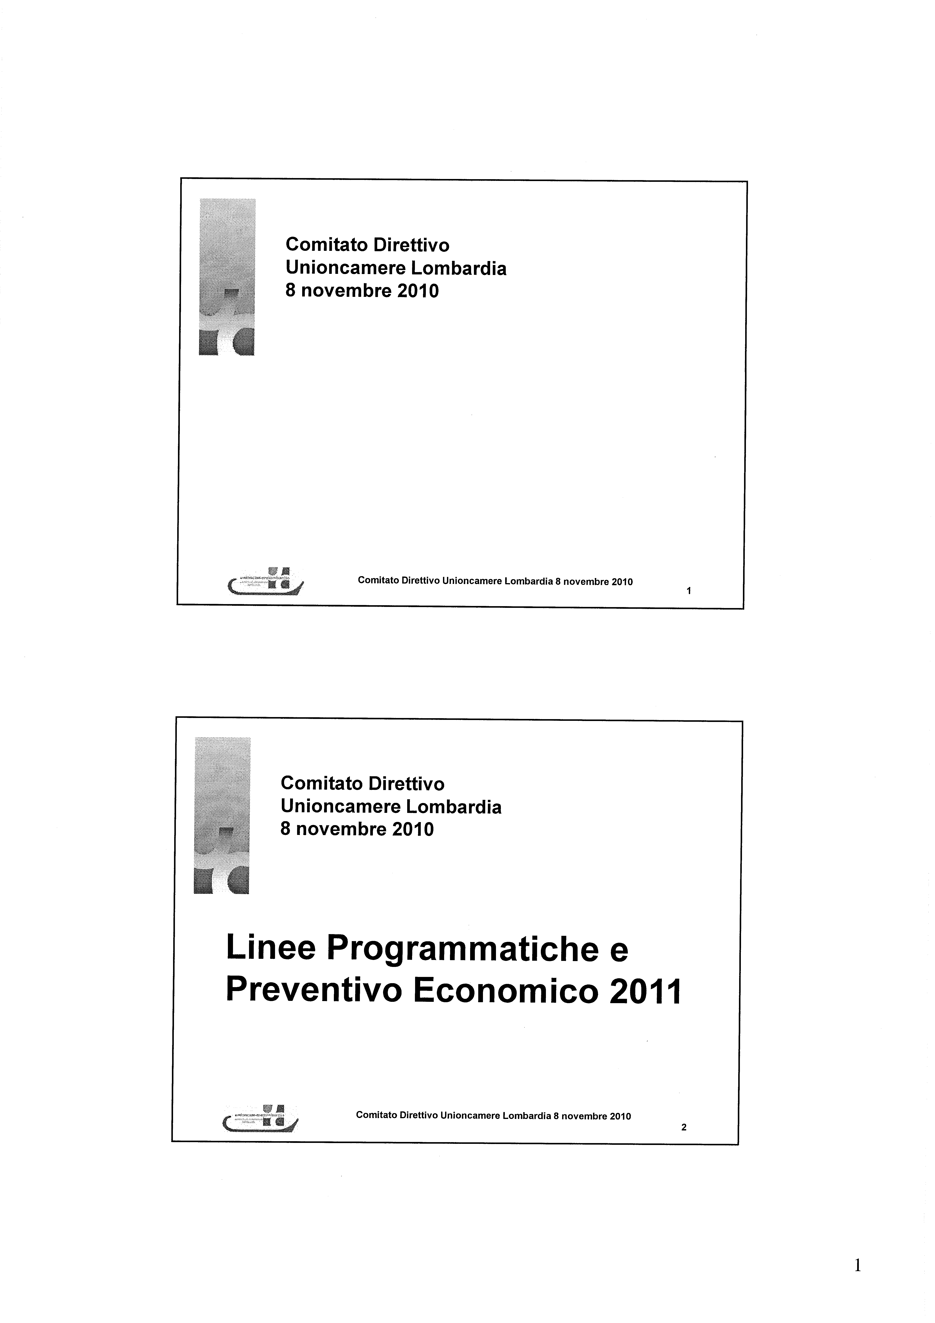
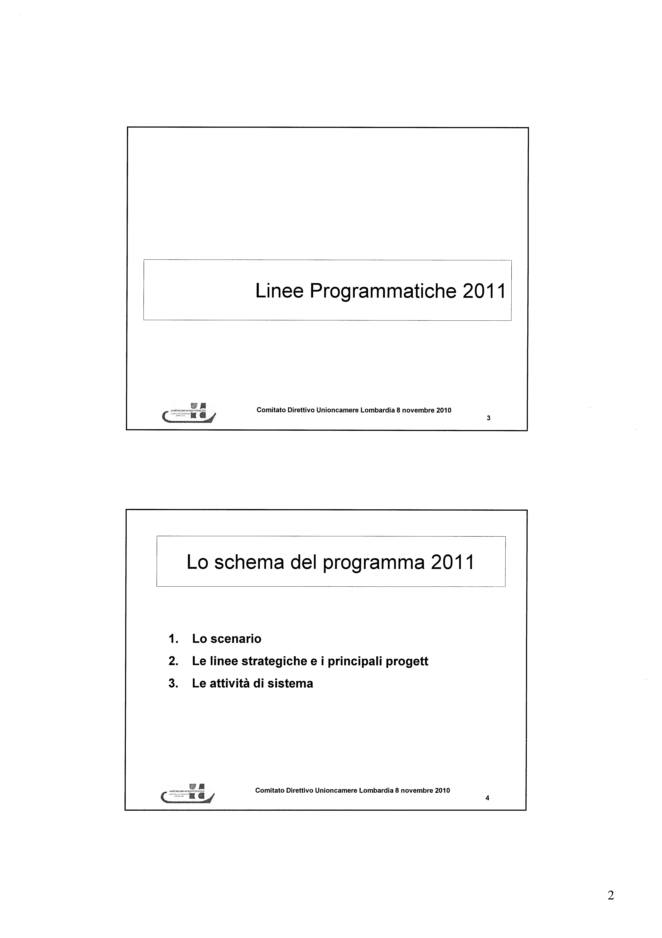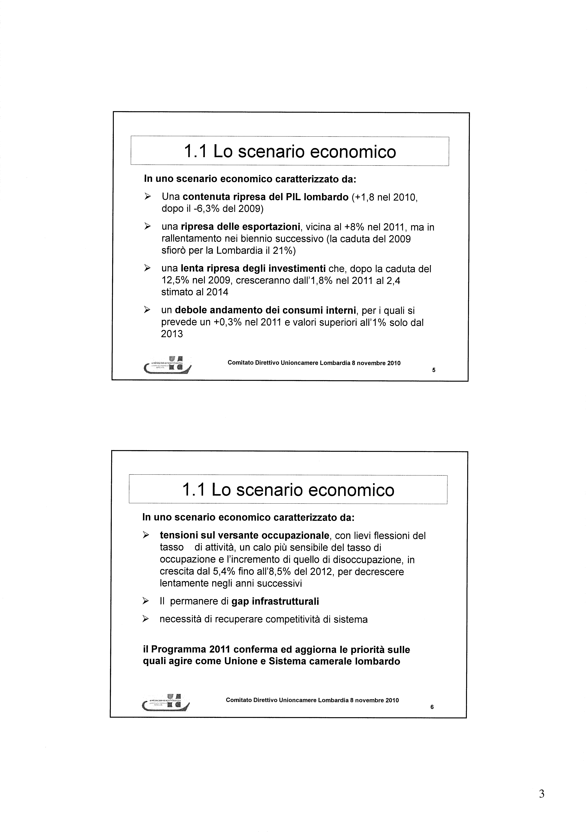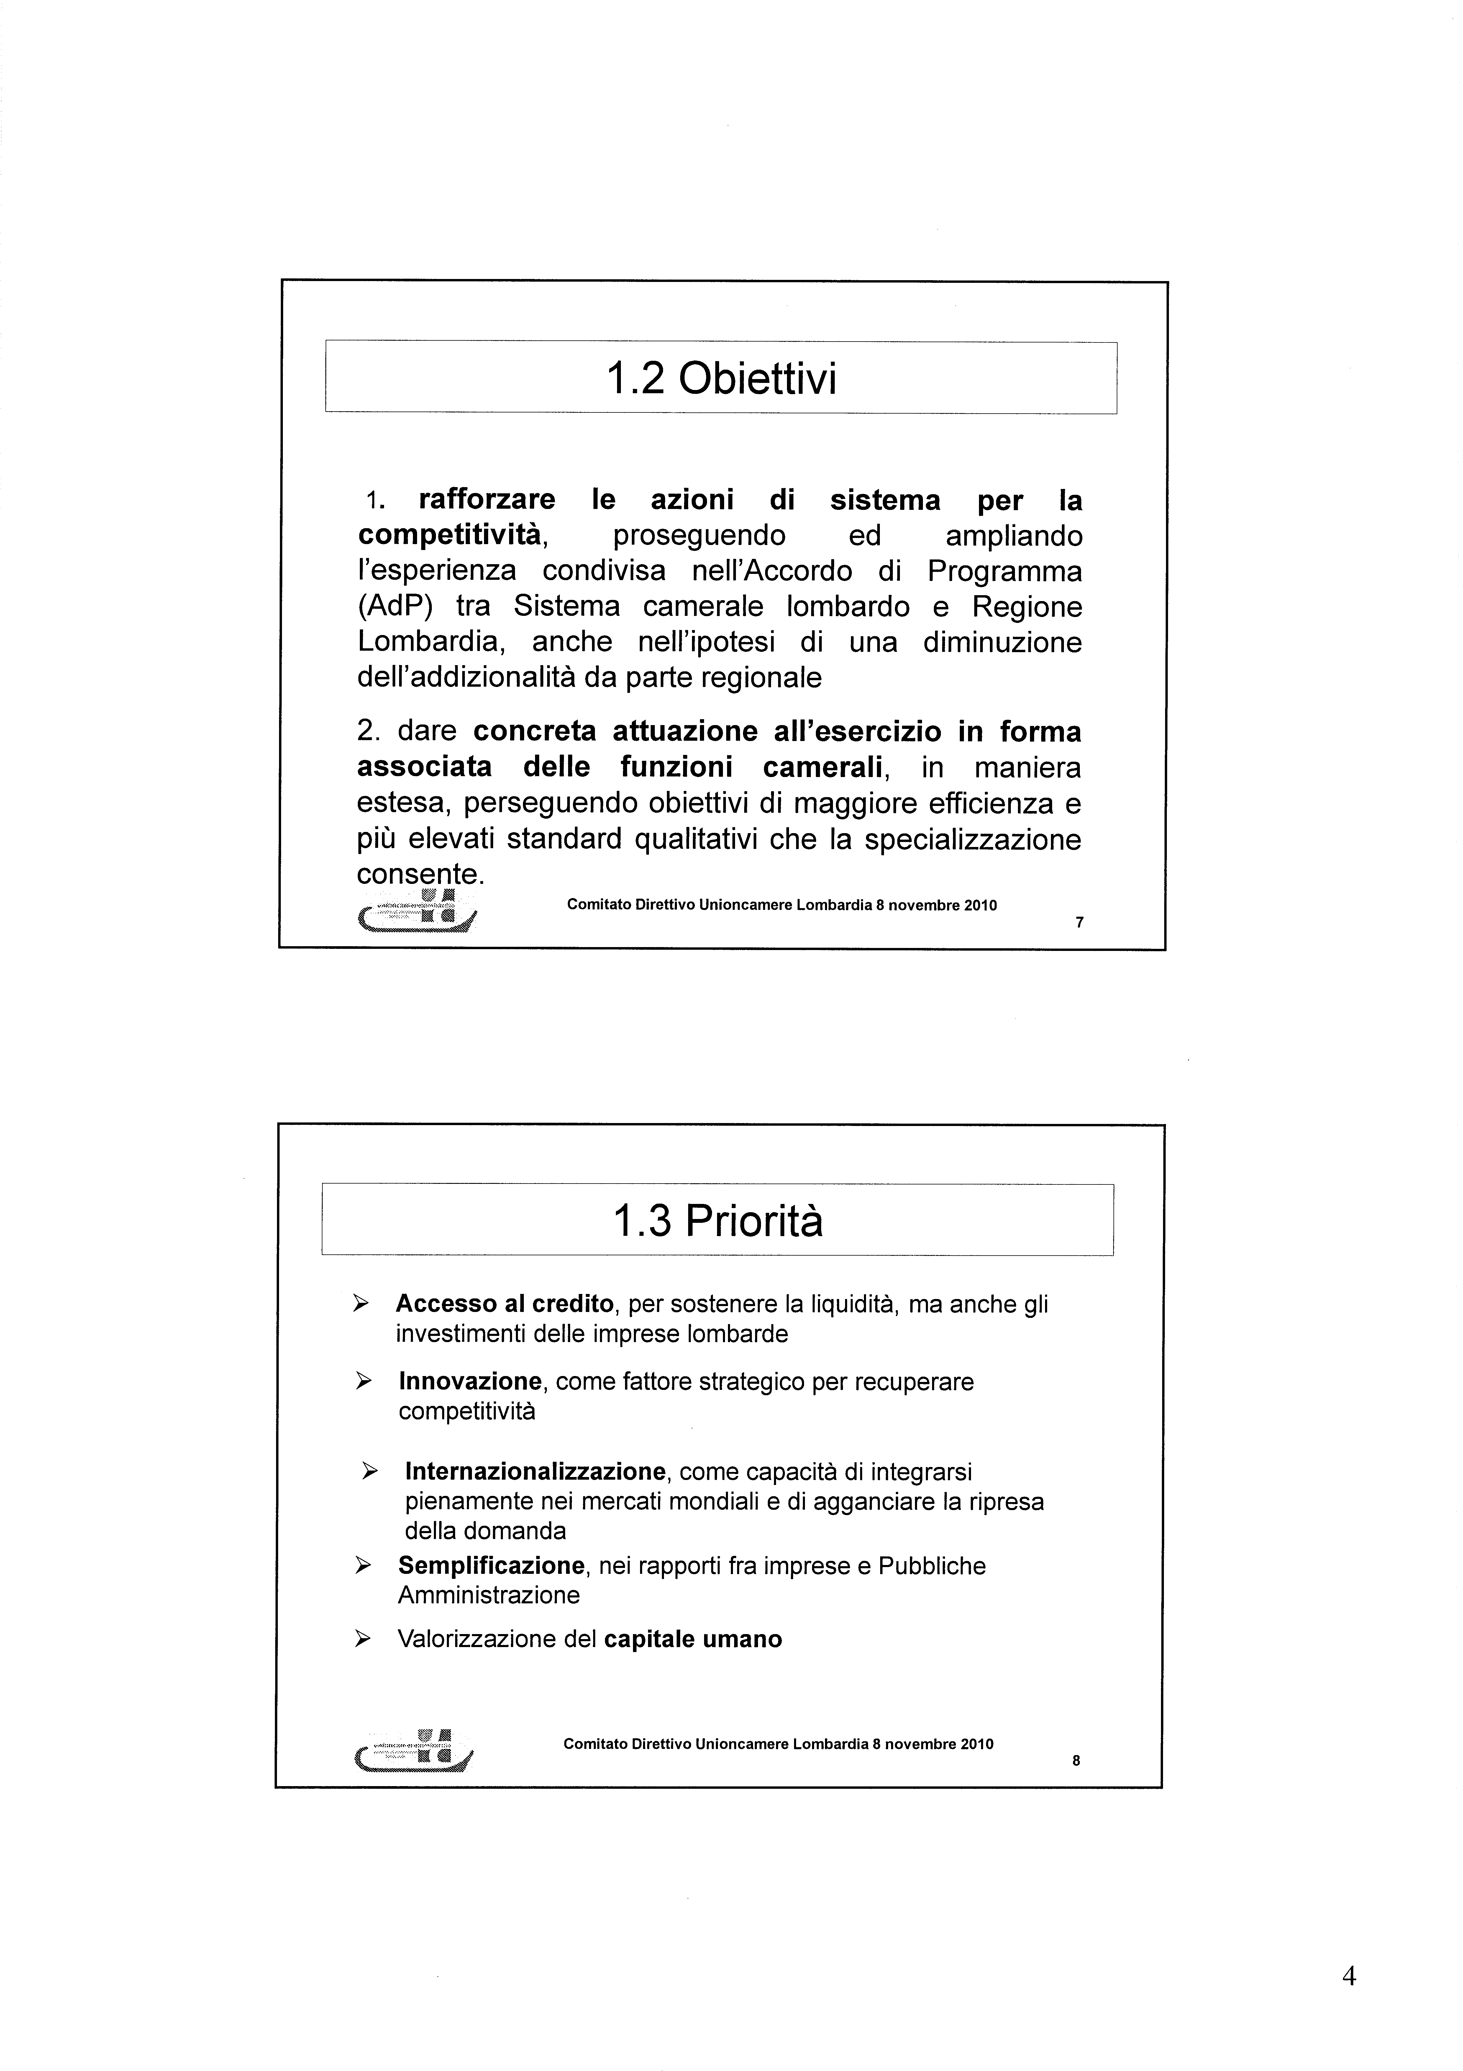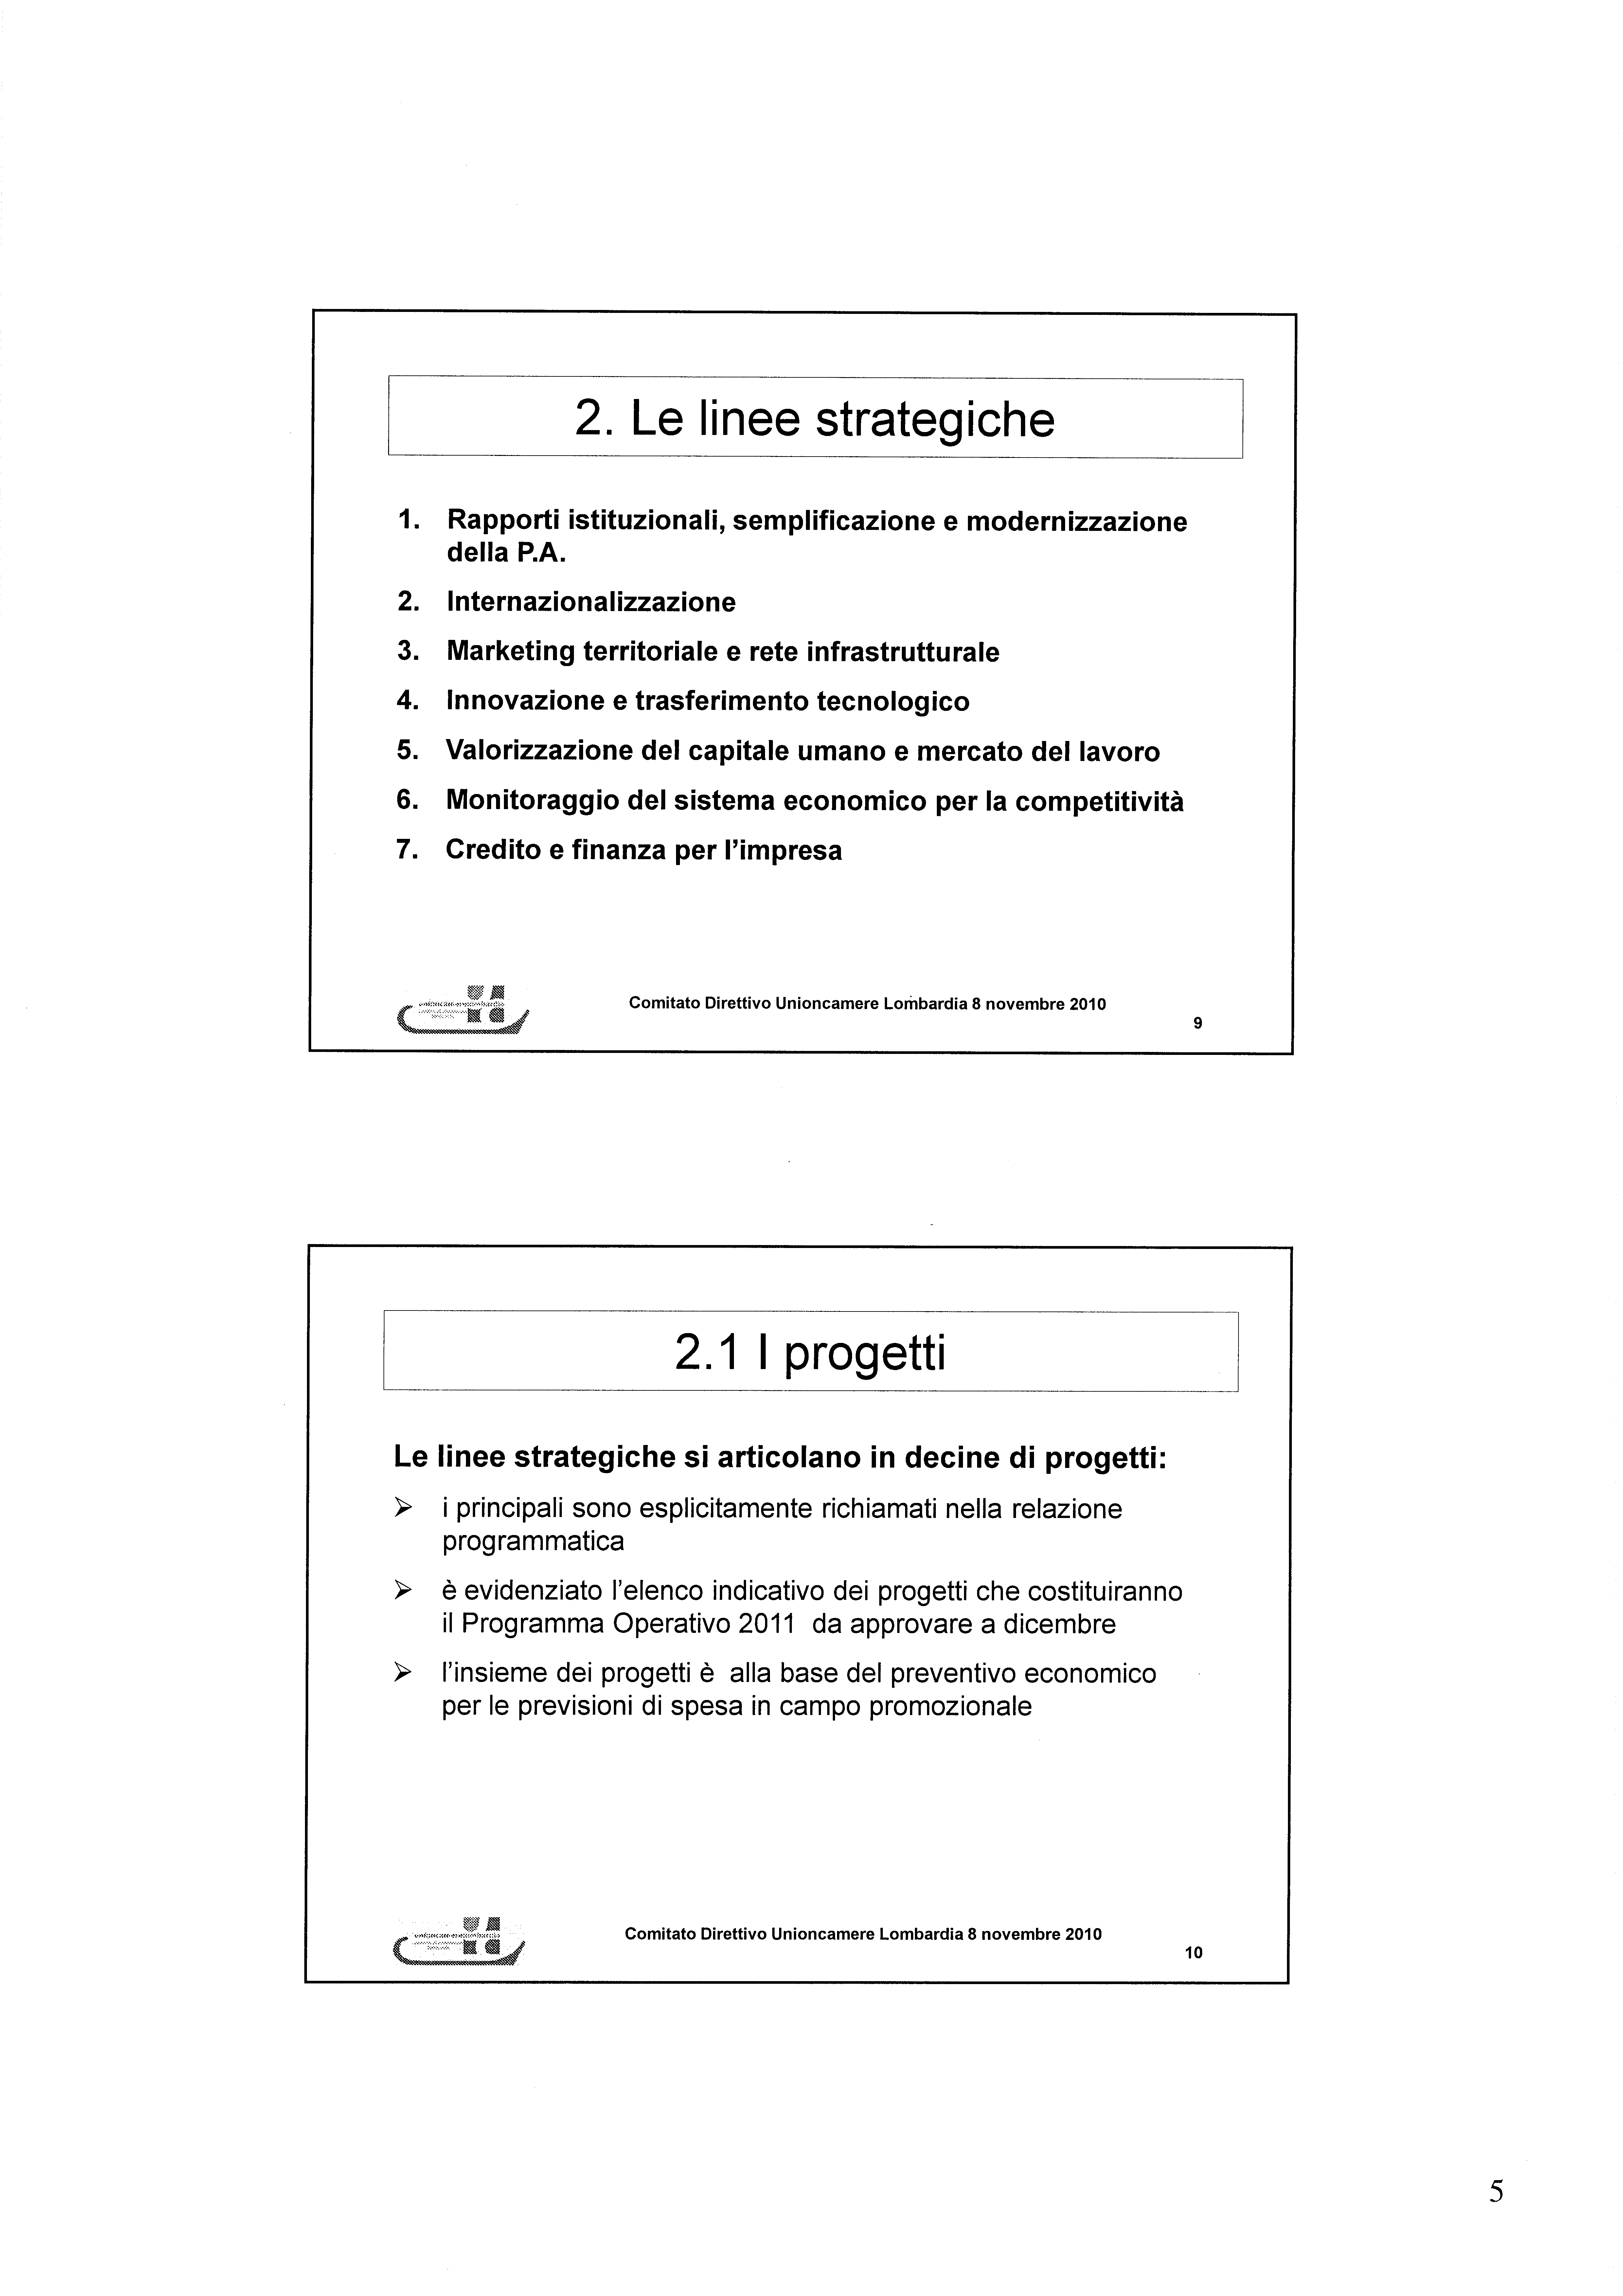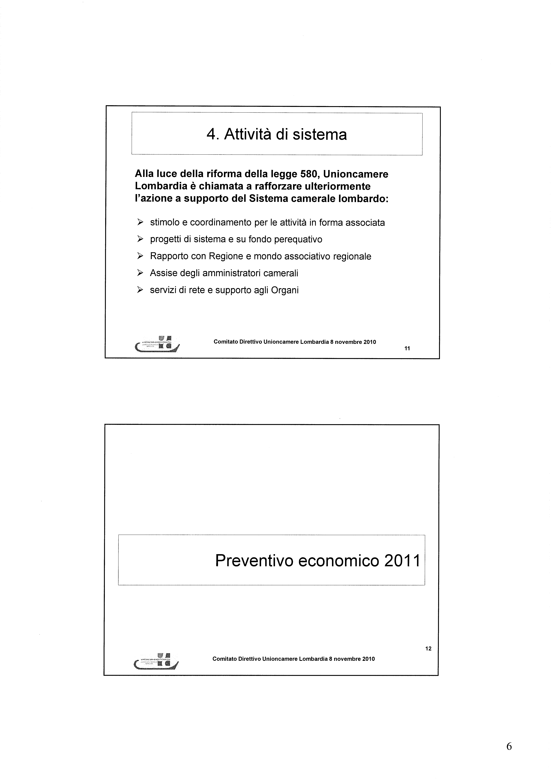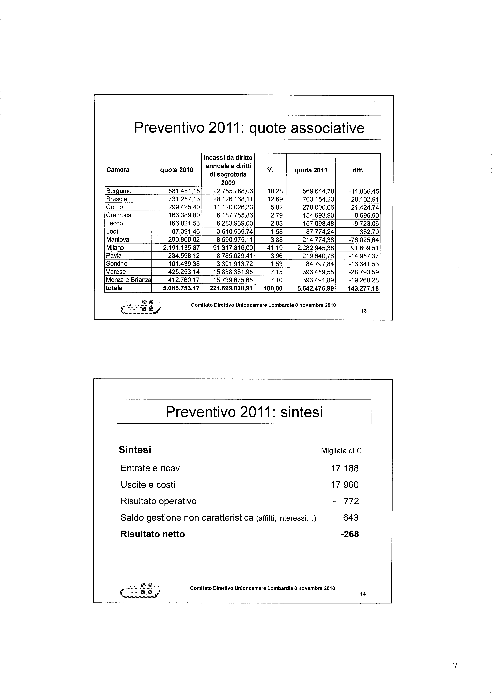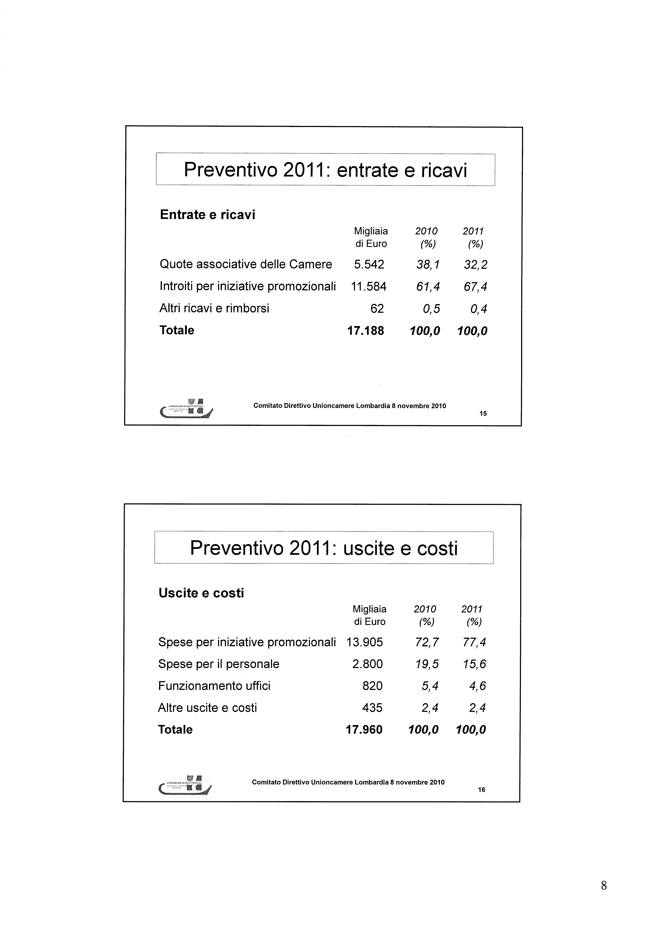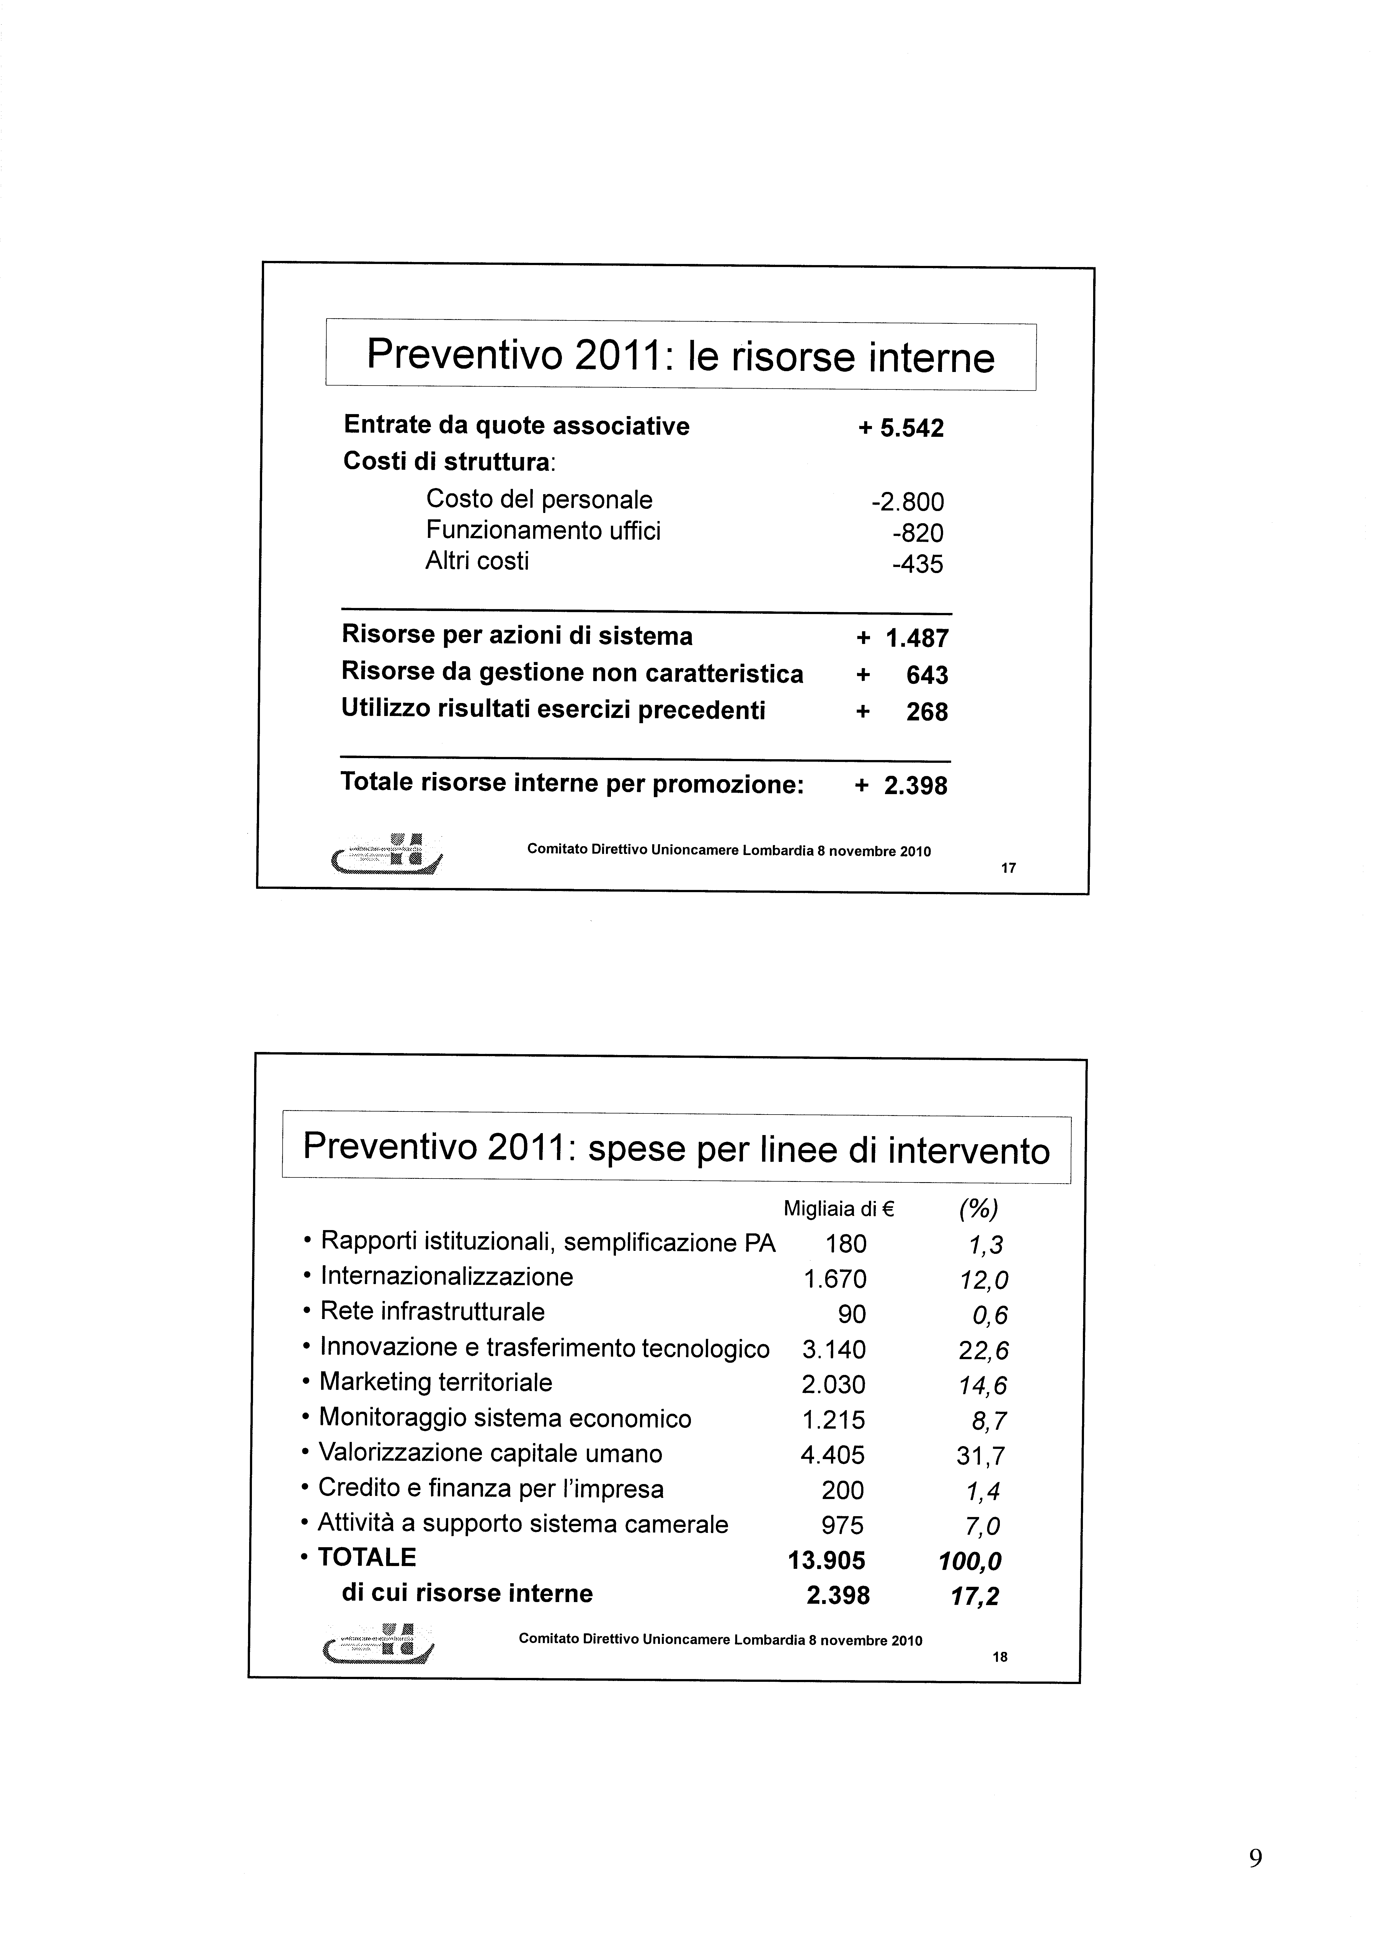

Allegato 4
p. 4 o.d.g.

LINEE PROGRAMMATICHE
DELL’ATTIVITA’
PER IL 2011

Bozza di discussione per il Comitato Direttivo
dell’8 novembre 2010

INDICE

1. SCENARIO 42
2. LINEE STRATEGICHE 53
2.1 Semplificazione e modernizzazione della P.A. 57
2.2 Internazionalizzazione 59
2.3 Marketing territoriale e rete infrastrutturale 63
2.4 Innovazione e trasferimento tecnologico 66
2.5 Valorizzazione del capitale umano e funzionamento del mercato del lavoro 71
2.6 Monitoraggio del sistema economico per la competitività 75
2.7 Credito e finanza per l’impresa 79
3. ATTIVITA’ DI SISTEMA 82

1. SCENARIO

Lo schema della relazione | Per la stesura delle Linee programmatiche dell’attività 2011 di Unioncamere Lombardia si è optato per una forte focalizzazione degli aspetti strategici, alla luce sia della necessità – in una fase particolarmente delicata per il “sistema Lombardia” – di evidenziare i nodi fondamentali che devono guidare gli interventi a favore dello sviluppo competitivo, sia degli effetti della riforma della legge 580 e dei correlati nuovi compiti della stessa Unione regionale.  La relazione è dunque articolata in tre sezioni:  - lo scenario economico e istituzionale che determina il quadro di riferimento concreto nel quale sviluppare coerenti ed efficaci strategie generali e proposte di attività  - le linee strategiche prioritarie per la competitività del “sistema Lombardia” e i principali progetti che le traducono in azioni a supporto dello sviluppo economico regionale; in questa sezione sono indicati anche gli ulteriori progetti che saranno inseriti nel Programma Operativo 2011  - le attività a supporto del Sistema camerale lombardo, in coerenza con le significative novità normative che accentuano ulteriormente alcune funzioni dell’Unione regionale e pongono in termini più espliciti l’obiettivo dell’efficacia ed efficienza dei servizi svolti dalle Camere di Commercio.
Due obiettivi strategici per il Sistema lombardo | Per il 2011 il programma di attività definisce due obiettivi strategici di tutto il Sistema camerale lombardo, dichiarati in premessa, ma che derivano dalle valutazioni del quadro economico ed istituzionale di seguito descritto e che trovano una loro articolazione di maggior dettaglio nelle parti seconda e terza della relazione:  - rafforzare le azioni di sistema per la competitività, proseguendo ed ampliando l’esperienza condivisa nell’Accordo di Programma (AdP) tra Sistema camerale lombardo e Regione Lombardia, anche nell’ipotesi di una diminuzione dell’addizionalità da parte regionale  - dare concreta attuazione all’esercizio in forma associata delle funzioni camerali, non solo per le Camere al di sotto delle 40.000 imprese (Cremona, Lecco, Lodi e Sondrio) e per le funzioni amministrative espressamente previste dalla riforma della legge 580, ma in maniera più estesa, perseguendo obiettivi di maggiore efficienza e più elevati standard qualitativi che la specializzazione consente.  Due obiettivi specifici per il 2011, ma in piena sintonia con una strategia di medio e lungo periodo volta al rafforzamento strutturale della competitività delle imprese lombarde e all’efficace e qualificata azione delle Camere di Commercio lombarde.
Uno scenario economico di crescita contenuta | La Lombardia s’è lasciata alle spalle la pesante caduta del PIL del 2009 (-6,3%) e con l’inversione di tendenza del 2010 dovrebbe recuperare a fine anno un +1,8% (contro l’1,3% nazionale), per confermare poi nel 2011 una crescita dell’1,6% (e valori compresi fra l’1,5 ed il 2% nel triennio successivo). In pratica, sulla base di queste previsioni, servirà tutto il quadriennio 2010-2013 per recuperare il crollo del 2009.  Più in specifico, a determinare tale scenario di crescita contenuta concorreranno:  - una ripresa delle esportazioni, vicina al +8% nel 2011, ma in rallentamento nei biennio successivo (la caduta del 2009 sfiorò per la Lombardia il 21%)  - una lenta ripresa degli investimenti che, dopo la caduta del 12,5% nel 2009, cresceranno dall’1,8% nel 2011 al 2,4 stimato al 2014  - un debole andamento dei consumi interni, per i quali si prevede un +0,3% nel 2011 e valori superiori all’1% solo dal 2013.  - tensioni sul versante occupazionale, con lievi flessioni del tasso di attività, un calo più sensibile del tasso di occupazione (dal 45,9% del 2009 al 43,5% del 2011, fino al 42,5% del 2013) e l’incremento di quello di disoccupazione, in crescita dal 5,4% fino all8,5% del 2012, per decrescere lentamente negli anni successivi.  L’evoluzione congiunturale si inserisce in un quadro strutturale che mantiene rilevanti aspetti di criticità nel medio lungo periodo:  - la scarsa competitività di sistema e di parte delle imprese, imputabile sia a fattori territoriali e propriamente di sistema locale (infrastrutture, inefficienza dei rapporti fra imprese e Pubblica Amministrazione, scarsa attrattività, servizi), sia ai nodi dell’innovazione e della internazionalizzazione, fondamentali in uno scenario internazionale nel quale i Paesi emergenti sono sempre più in grado di produrre direttamente beni industriali, anche con processi produttivi innovativi e con qualità crescente; la domanda dei paesi e delle aree “avanzate” si caratterizza sempre più come domanda di beni e servizi ad elevato contenuto innovativo (in termini funzionali oltre che tecnologici) e ad altissima qualità  - l’incremento di competitività resta direttamente correlato alla disponibilità di capitale umano ad elevata qualificazione e adattabilità alle continue evoluzioni; un fabbisogno per tutto il sistema imprenditoriale e in specifico per le micro e PMI  - il gap infrastrutturale è attenuato dai segnali positivi sul fronte della mobilità su gomma (a partire dal procedere dei lavori della BRE.BE.MI e dall’avanzamento della Pedemontana e di alcuni altri nodi viabilistici lombardi) e dell’Alta Velocità ferroviaria; restano evidenti le necessità di sviluppo del trasporto su ferro delle merci e della rete regionale passeggeri. Un’adeguata infrastrutturazione telematica e la copertura di tutto il territorio con la banda larga restano obiettivi da completare, soprattutto alla luce dei processi di completa telematizzazione dei rapporti fra imprese e Pubbliche Amministrazioni a partire dalla primavera 2011  - il sistema delle imprese, nonostante significativi passi in avanti in alcune realtà e settori, fatica ancora a perseguire una logica di “rete” o di filiera che coinvolga organicamente le micro e piccole imprese per valorizzarne – anche in tema di innovazione e internazionalizzazione – i positivi caratteri di flessibilità ed adattamento alla domanda, superando al contempo i vincoli della piccola dimensione e delle correlate scarsità di risorse, finanziarie ed umane  - Expo 2015, infine, dopo la soluzione dei problemi connessi alla disponibilità delle aree, ha nel 2011 un momento strategico non solo di effettivo avvio delle opere infrastrutturali necessarie, ma anche di coinvolgimento e progettualità delle filiere maggiormente coinvolte dal tema di fondo dell’Expo: salute, alimentazione e benessere, attraverso processi di innovazione tecnologica e organizzativa rappresentano la sfida per le eccellenze lombarde e l’occasione di un ulteriore salto di qualità nello scenario della competitività internazionale.

Scenario Lombardia  (variazioni % annue) | 2009 | 2010 | 2011 | 2012 | 2013
 |  | prev | prev | Prev | prev
Prodotto Interno Lordo (PIL) | -6.3 | 1.8 | 1.6 | 1.5 | 1.7
Domanda interna  (al netto variazioni scorte) | -4.0 | 0.4 | 0.6 | 1.1 | 1.3
Spese per consumi famiglie | -1.9 | 0.4 | 0.5 | 0.9 | 1.2
Investimenti fissi lordi | -12.5 | 0.8 | 1.8 | 2.2 | 2.1
Importazioni dall’estero | -16.2 | 6.3 | 5.0 | 5.4 | 4.3
Esportazioni verso l’estero | -20.8 | 7.2 | 7.9 | 6.5 | 5.1
Valore aggiunto
(prezzi base):
- agricoltura | 2.0 | -6.1 | -4.4 | -1.3 | -1.4
- industria | -16.0 | 6.5 | 4.8 | 2.6 | 2.9
- costruzioni | -8.0 | -2.0 | -0.1 | 0.7 | 0.8
- servizi | -2.8 | 0.4 | 0.7 | 1.1 | 1.4
- totale | -6.8 | 1.7 | 1.7 | 1.4 | 1.7
*Previsioni a cura di Prometeia

Indicatori strutturali  (1.1.2010) | Lombardia | % su Italia  (o dato Italia)
Popolazione residente (migliaia) | 9.826,1 | 16,3
Occupati (migliaia) | 4.300,0 | 18,7
Persone in cerca di occupazione (migliaia) | 244,0 | 12,5
Forze di lavoro (migliaia) | 4.544,0 | 18,1
Tasso di disoccupazione | 5,4 | (7,8)
Tasso di attività (pop. 15-64) (%) | 69,6 | (62,4)
Prodotto interno lordo (mld di €) | 310,9 | 20,4
Consumi interni delle famiglie (mld di €) | 172,2 | 18,8
Investimenti fissi lordi (mld di €) (2007) | 66,9 | 20,4
Importazioni (mld di €) | 96,3 | 32,7
Esportazioni (mld di €) | 82,0 | 28,3
Reddito disponibile per le famiglie (mld di €) (2008) | 209,4 | 19,3
Indicatori per abitante (migliaia di €):
- Prodotto interno lordo | 31,7 | (25,2)
- Consumi interni | 17,7 | (15,3)
- Reddito disponibile | 29,1 | (22,8)

Imprese in Lombardia  (1.1.2010) | Lombardia | % su Italia  (o dato Italia)
Registrate | 954.314 | 15,6
Iscrizioni | 62.089 | 16,1
Cancellazioni | 66.009 | 16,2
Attive | 823.268 | 15,6
Imprese artigiane attive | 265.301 | 18,0
Artigiane attive / totale attive (%) | 32 | (28)
Imprese attive per settore (%):
- agricoltura, caccia e pesca | 6,7 | (16,7)
- industria | 14,8 | (12,0)
- costruzioni | 17,1 | (15,3)
- commercio | 29,1 | (32,7)
- altri servizi | 32,1 | (23,3)
Imprese attive per forma giuridica (%):
- società di capitale | 25,7 | (17,1)
- società di persone | 21,0 | (17,0)
- ditte individuali e altre forme giuridiche | 53,5 | (65,5)
Imprese attive per 1000 abitanti | 83,8 | (87,6)
Imprese attive per Kmq | 34,5 | (17,5)
*Elaborazioni Unioncamere Lombardia su dati Movimprese e ISTAT

Popolazione e demografia  (2009) | Lombardia | % su Italia  (o dato Italia)
Popolazione residente (migliaia) | 9.826,1 | 16,3
Incremento medio annuo 1991-2001 (%) | 0,37 | (0,42)
Incremento medio annuo previsto 2001-2010 (%) | 1,3 | (0,6)
Popolazione straniera residente (migliaia) | 982,2 | 23,2
Stranieri residenti / totale residenti (%) | 9,9 | (7,0)
Indici:
- vecchiaia (65 anni e più / <15 anni) | 142,4 | (143,4)
- dipendenza (pop. 0-14 + 65 e oltre /pop.in età lavoro) | 51,4 | (51,9)
- ricambio pop. attiva (60-64 anni / 15-19 anni) | 137,6 | (119,8)
Tasso di natalità (x 1.000 ab.) | 10,1 | (9,5)
Tasso di mortalità (x 1.000 ab.) | 9,2 | (9,8)
Tasso di immigrazione (x 1.000 ab.) | 38,6 | (30,7)
Tasso di emigrazione (x 1.000 ab.) | 31,0 | (25,5)
*Elaborazioni Unioncamere Lombardia su dati ISTAT

L’economia locale sempre più interconnessa alle dinamiche globali | C’è piena consapevolezza, nelle imprese come nei vari livelli di governo dell’economia, della stretta interdipendenza fra economie anche forti, come quella lombarda, e scenario internazionale:  - la globalizzazione rende sempre più indifferenti le distanze fra luoghi di produzione e luoghi di consumo per gran parte dei prodotti e dei servizi  - è in atto un forte processo di modificazione (di riequilibrio?) nella distribuzione internazionale delle risorse, delle produzioni, dei consumi  - la crescita della domanda mondiale deriva in misura determinante dalla maggior capacità di spesa di Paesi demograficamente enormi, direttamente correlata all’incremento del loro PIL  - i Paesi emergenti sono sempre più attrattori di funzioni produttive, anche ad elevati contenuti qualitativi, con conseguenti contraccolpi negativi sui sistemi produttivi delle aree storicamente più avanzate  - contemporaneamente tale processo determina necessariamente una domanda di beni e servizi che non può esaurirsi all’interno e che si rivolge invece in parte significativa proprio ad altre economie avanzate, se in grado di soddisfare tale domanda fortemente innovativa per contenuti e funzioni.  Viene dunque confermata la centralità di un positivo processo di internazionalizzazione, che è sì capacità di esportare prodotti e servizi competitivi, ma anche presenza e integrazione nei mercati a maggior sviluppo, valorizzando le funzioni strategiche conservate sui territori di provenienza.
Lo scenario politico e istituzionale | Il sistema camerale è stato rafforzato dal decreto legislativo 23/2010 di riforma della 580 che, oltre alle funzioni istituzionali storicamente attribuite, affida espressamente alle Camere di Commercio importanti competenze proprie in ambito promozionale, quali internazionalizzazione e innovazione.  Parallelamente procede la riforma federalista, con prospettive di crescente autonomia delle amministrazioni regionali e locali anche in materia fiscale e di politiche per lo sviluppo territoriale. Un tema, quello del federalismo e dei nuovi spazi per le politiche di sviluppo locale, che sarà al centro delle attività del Consiglio delle Autonomie Locali che proprio nel 2011 dovrà vedere in Lombardia l’effettivo avvio delle attività e all’interno del quale il Sistema camerale avrà la forte responsabilità di portare l’attenzione ai temi dello sviluppo competitivo.  La scadenza medio-lunga delle elezioni politiche e amministrative regionali dovrebbe garantire un quadro di stabilità favorevole a consentire, accanto alle politiche di contenimento della spesa pubblica, anche l’avvio di interventi di sostegno allo sviluppo.  Uno scenario alternativo di instabilità politica e di eventuali elezioni anticipate (con possibili ripercussioni anche in sede regionale) renderebbe invece difficile e improbabile l’effettivo avvio di politiche di sviluppo e di sostegno alla ripresa economica.  In entrambi i casi, strategico resta il ruolo delle Camere di Commercio sul territorio, per supportare con ulteriori risorse e progetti le politiche di sviluppo del livello nazionale e regionale, o, a fronte dello scenario più negativo, per garantire almeno il proprio autonomo contributo alle imprese per la crescita della competitività.
Le due priorità strategiche del Sistema camerale e dell’Unione Regionale | Lo scenario economico e istituzionale riconferma da un lato le priorità strategiche sulle quali il Sistema camerale ed Unioncamere Lombardia hanno lavorato in particolare negli ultimi anni e nella fase di crisi economica, dall’altro impone di prendere atto dei vincoli connessi alla scarsità di risorse e quindi della necessità di compiere anche sforzi straordinari per supportare lo sviluppo della competitività.  Sulle Camere di Commercio si concentrano aspettative crescenti, alle quali occorre dare risposte efficaci. A partire da questa consapevolezza vengono definiti due obiettivi strategici per il 2011 (al cui interno declinare progetti ed interventi specifici in coerenza con le linee programmatiche):  - una maggiore efficienza nell’esercizio delle funzioni ed una più ampia offerta di servizi alle imprese, con più elevati standard qualitativi, attraverso un forte impulso all’esercizio in forma associata delle funzioni  - rafforzare le azioni di sistema per la competitività, proseguendo ed ampliando l’esperienza condivisa in AdP con Regione Lombardia, anche nell’ipotesi di una diminuzione dell’addizionalità da parte regionale.
Servizi di rete del Sistema camerale lombardo | La riforma della 580, accanto alla elencazione delle competenze da esercitare, introduce per la prima volta un vincolo organizzativo finalizzato alla razionalizzazione del Sistema camerale, prevedendo l’obbligo, per le Camere di minori dimensioni, dell’esercizio in forma associata di alcune funzioni amministrative. Una soluzione alternativa alle ipotesi circolate in passato di una soppressione delle realtà più piccole, più in difficoltà nel raggiungere un accettabile equilibrio economico.  E’ un tema sul quale le Camere lombarde hanno iniziato a lavorare già prima della riforma, con l’obiettivo di individuare soluzioni:  - non solo per le Camere al di sotto delle 40 mila imprese (Cremona, Lecco, Lodi e Sondrio)  - non solo per le funzioni espressamente previste dalla legge (arbitrato e conciliazione, contratti-tipo, clausole inique, metrologia legale e certificati d’origine)  - ma di intervenire in maniera più estesa, perseguendo obiettivi di maggiore efficienza e di più elevati standard qualitativi che la specializzazione consente.  Le linee proposte sono:  - una collaborazione sovra provinciale che ottimizzi le risorse, favorendo logiche di prossimità  - una specializzazione di singole Camere in determinate funzioni messe al servizio di altre, valorizzando eccellenze già presenti  - una logica di reciprocità per garantire che a fronte di competenze cedute ad altri nodi della rete corrispondano competenze acquisite  - evitare costituzione di soggetti “terzi” responsabili dei servizi condivisi  - un sistema di monitoraggio in grado di dare evidenza dei benefici della rete  - un sempre più efficiente lavoro di coordinamento a livello regionale che consenta di condividere le best practices e di favorire le relazioni istituzionali (a partire delle azioni a supporto della semplificazione: Comunica, SCIA, SUAP, portale “impresainungiorno”).  Gli ambiti di possibile intervento per liberare risorse, soprattutto risorse umane, da destinare alle attività di sostegno delle economie locali ed in aggiunta a quelli tassativamente previsti dalla legge sono numerosi e riguardano:  - le funzioni gestionali: acquisti, personale, diritto annuale (sul quale un primo intervento è in fase di approfondimento), protocollo e archivio, biblioteca e gestione documentale, ma anche nuovi adempimenti quali il Nucleo di Valutazione richiesto dalla legge Brunetta  - le funzioni anagrafico-certificative: istruttoria e contact center per Registro Imprese  - le funzioni promozionali: gestione e partecipazione congiunta a bandi regionali ed europei.  E’ una riflessione avviata e condivisa, con importanti risultati di metodo già acquisiti, che necessita oggi di un più forte e condiviso impulso.  Sul tema specifico della semplificazione, impegno rilevante del Sistema camerale lombardo è quello connesso alla piena realizzazione, nei termini previsti dalle norme, dell’avvio degli Sportelli Unici per le Attività Produttive (SUAP) – d’intesa con il sistema dei Comuni, con ANCI Lombardia e con Regione – e della completa telematizzazione delle procedure, compresa la trasmissione delle Segnalazioni Certificate di Inizio Attività (SCIA). In Lombardia si sono già avviate sperimentazioni che possono contribuire anche alla piena realizzazione degli obiettivi nazionali, con una modica sostanziale del rapporto fra imprese e P.A., centrato sulla fiducia e sull’autodichiarazione. Un recupero di efficienza e di efficacia dei processi amministrativi che diventa leva di competitività, oltre che risparmio di tempo e di risorse per le imprese.
Un AdP sempre più “camerale” | L’esperienza dell’AdP ha dato concreti risultati sul versante del sostegno alle imprese:  - 279 milioni di Euro di finanziamenti, di cui 159 della Regione, 107 delle Camere e 13 di altri soggetti  - 270 azioni e progetti  - 12 bandi per contributi alle imprese sull’innovazione, che hanno toccato quasi 5.000 imprese  - diverse tipologie di iniziative per l’internazionalizzazione tradottesi in oltre 10.000 contributi alle imprese  - tutti i territori coinvolti in misura crescente nelle varie iniziative, con una adesione che ha sempre mantenuto il carattere della volontarietà e della preventiva e autonoma verifica di aderenza alle esigenze locali.  Accanto a questi numeri, altri non meno importanti risultati:  - è maturata una profonda esperienza nella gestione della complessità dell’AdP (tanto sul versante delle relazioni interne alle Camere, quanto con le Direzioni Generali della Regione e con il mondo associativo)  - si è affinata ed arricchita la capacità progettuale su bandi e progetti sperimentali, con un costante “apprendimento” dagli esiti delle iniziative attuate  - si è definitivamente affermata la prassi di gestione telematica dei bandi ed è stata messa a punto una specifica piattaforma telematica totalmente gestita dalle Camere  - c’è stata una forte armonizzazione delle politiche camerali per le imprese, indispensabile in una regione dove i confini amministrativi non segnano certo una reale differenza fra le esigenze delle imprese  - si è data nel complesso più ampia visibilità a quanto le Camere fanno per le imprese.  Per non disperdere questo patrimonio, pur nell’incertezza sulle risorse che Regione Lombardia sarà in grado di destinare all’AdP (da parte regionale il criterio dell’addizionalità sarà comunque elemento determinante per vagliare le azioni da sostenere), occorre che l’impegno comune, di sistema, delle Camere lombarde prosegua.  Le iniziative comuni dovrebbero svilupparsi con tre specifiche priorità di metodo:  - centralità delle micro e piccole imprese, stimolando la logica di rete e favorendo le aggregazioni  - concentrazione su pochi strumenti (bandi) che diano certezza di “stabilità” e che offrano diverse tipologie di azioni fra le quali le imprese scelgono (evitando doppioni e sovrapposizioni)  - forte semplificazione dei bandi e gestione totalmente informatizzata.  Le aree di intervento sono più che mai quelle fondanti per la competitività del nostro sistema:  - innovazione e trasferimento tecnologico  - bandi con una pluralità di azioni a scelta delle imprese (innovazione di prodotto, di processo, organizzativa e gestionale, riduzione dei consumi energetici, brevettazione)  - progetti di ricerca applicata sviluppati con i ricercatori CNR e i Centri di ricerca lombardi  - internazionalizzazione  - bandi permanenti che mettano a disposizione diversi strumenti, con priorità ad azioni collettive e coordinate sia nelle missioni all’estero sia nell’incoming  - progetti congiunti di promozione sui mercati internazionali che abbinino promozione delle produzioni agroalimentari a valorizzazione del nostro territorio e ad altre componenti del made in Italy  - valorizzazione del capitale umano e sostegno allo sviluppo di nuova imprenditorialità, con politiche di accompagnamento d’aiuto al consolidamento nel tempo  - interventi a sostegno dell’occupazione  - prosecuzione, anche con risorse comunitarie, di azioni per nascita di imprese di giovani (Start), accompagnandole nei primi due anni di attività per favorirne la solidità  - diffusione delle positive sperimentazioni di inserimento di laureati nelle imprese, con la diretta assistenza di strutture universitarie  - credito, nella doppia componente di smobilizzo dei crediti e di accesso ai finanziamenti:  - va ripensata l’evoluzione di Confiducia (che si chiude a fine 2010) con eventuale limitato prolungamento in quei territori che hanno ancora plafond disponibili  - per l’azione sulla liquidità siamo ancora fortemente impegnati a ricercare l’adesione del sistema bancario o dei Confidi alla proposta di un “Fondo di rotazione” che acceleri il flusso dei pagamenti e che comporti il solo costo della rinuncia agli interessi attivi su disponibilità finanziarie  - sul versante dell’accesso al credito, l’impegno da giocare su scala regionale è quello di accordi con le banche affinché, eventualmente in affiancamento a incentivi pubblici erogati sui bandi, vengano rese disponibili agevolazioni per il fabbisogno di finanziamenti privati. Accordo su scala regionale che consentirebbe alle banche di dare risposta unitaria ad istanze che si manifestano in forme analoghe sui territori, mettendo in atto procedure operative uniformi.  Infine (non ultima delle priorità del prossimo anno), il 2011 porterà già nei primi mesi dell’anno a una significativa “rivoluzione” nei rapporti fra imprese e pubbliche amministrazioni locali: la costituzione degli Sportelli Unici per le Attività Produttive, l’operatività delle Segnalazioni Certificate di Inizio Attività (SCIA) e il ruolo determinante del Sistema camerale (nella gestione del portale unico di accesso per le imprese e nella funzione di surroga dei comuni che non avessero costituito il SUAP) impongono al Sistema camerale lombardo – che ha già sviluppato progetti ed azioni in questa direzione, d’intesa con Regione ed altre amministrazioni locali – di assumersi fino in fondo un ruolo attivo nella governance delle “reti SUAP”, sia a livello regionale che provinciale. L’esperienza lombarda potrà essere del resto a supporto anche dei compiti che il Sistema camerale nazionale deve assumersi sulla base della normativa. SUAP e SCIA diventano un passaggio determinante del processo di semplificazione e ruolo delle Camere di Commercio è garantirne il massimo di efficacia nell’interesse delle imprese.

Accordo di programma 2010-2015 per lo sviluppo economico e la competitività del sistema lombardo fra Regione Lombardia e Sistema camerale lombardo

Obiettivi
“Regione Lombardia e Sistema camerale lombardo, condividendo la necessità di massimizzare l’efficacia dei propri interventi a favore dello sviluppo competitivo del sistema economico lombardo, si pongono l’obiettivo di costruire un quadro strategico-programmatorio comune al fine di incrementare le sinergie nonché di realizzare una addizionalità delle risorse messe a disposizione dai rispettivi sistemi, per ottimizzare la capacità di intervento e l’attrazione di risorse esterne” (Articolo 1)

Durata
L’accordo rimane in vigore sino al 31 dicembre 2015

Organi
Collegio di indirizzo e di sorveglianza: presieduto dal Presidente della Giunta regionale e composto “dagli Assessori regionali competenti e dai 12 Presidenti delle Camere di Commercio lombarde” (art.5) è l’organo di governo dell’Accordo
Segreteria tecnica: composta da un massimo 6 rappresentanti della Regione e 6 del Sistema camerale lombardo, opera a supporto delle funzioni di indirizzo e sorveglianza del Collegio e si avvale dei Comitati tecnici di gestione (art.6)
Comitati Tecnici di gestione: uno per ogni Asse, composti dai responsabili d’Asse e da rappresentanti dei due sistemi, supportano la Segreteria Tecnica sia in fase preparatoria che di gestione e monitoraggio delle iniziative (art.7)

Piani finanziari 2006-2010 (milioni di Euro)
 | 2006 | 2007 | 2008 | 2009 | 2010 | Totale
Regione | 35,150 | 38,000 | 33,120 | 46,118 | 35,115 | 187,503
Sist.camerale | 26,150 | 29,000 | 28,550 | 31,188 | 30,665 | 145,553
Altri soggetti | 1,500 | 1,500 | 6,000 | 2,128 | 0,220 | 11,348
Totale | 62,800 | 68,500 | 67,671 | 79,433 | 66,000 | 344,404

Assi di intervento: attuazioni 2006-2010 (milioni di Euro)
(ottobre 2010)
Assi | Risorse su iniziative approvate | % di attuazione
1 – Competitività delle imprese | 178,704 | 77,9%
2 – Attrattività e competitività dei territori | 54,430 | 82,0%
3 – Microimpresa e artigianato | 46,299 | 96,3%
Azioni di accompagnamento | 0,030 | 6,0%
Totale | 279,463 | 81,1%

2. LINEE STRATEGICHE

La strategia del “pensare al piccolo” | Nel confermare le linee strategiche che caratterizzano gli interventi del Sistema camerale lombardo per lo sviluppo della competitività, le singole linee di intervento e i principali progetti vengono declinati in coerenza con i due obiettivi di assoluta priorità esplicitati in premessa (rafforzare le azioni di sistema nella logica dell’AdP e sviluppare servizi camerali in forma associata).  In particolare tutti i principali interventi verranno realizzati con le seguenti specifiche priorità di metodo:  - attenzione costante alle Micro e PMI, in concreta applicazione dei principi dello Small Business Act, stimolando e favorendo in specifico la logica di rete e di aggregazione funzionale  - pochi e permanenti strumenti di stimolo a disposizione delle imprese (a titolo d’esempio, un solo bando sull’innovazione, comprensivo di diverse tipologie di intervento fra le quali siano le imprese stesse a scegliere la tipologia più adatta alle proprie esigenze)  - una forte semplificazione dei Bandi e delle procedure connesse, anche attraverso la completa telematizzazione (con il supporto della piattaforma informatica già disponibile per il Sistema camerale lombardo), con l’applicazione estesa del principio dell’autocertificazione  - una gestione il più possibile coordinata e associata delle iniziative che coinvolgono più Camere di Commercio lombarde.
Small Business Act | La Commissione Europea ha adottato il 25 giugno 2008 la comunicazione “Small Business Act”, che, ispirandosi all’idea-guida “Pensare anzitutto al piccolo”, contiene orientamenti e proposte di azioni politiche da attuare a livello europeo e negli Stati membri per valorizzare i 23 milioni di piccole e medie imprese europee. Attraverso lo Small Business Act, recepito in Italia con una Direttiva del Presidente del Consiglio dei Ministri del maggio 2010, si pongono le basi per creare le migliori condizioni per garantire la competitività e il rilancio delle piccole e micro imprese, il cui ruolo è fondamentale per lo sviluppo dell’occupazione e per la crescita economica italiana e lombarda in particolare.  Solo le Micro e Piccole imprese (MPI, con meno di 50 addetti) rappresentano in Italia il 99,4% del totale delle imprese, con il 68,5% degli occupati, contro il 98,7% e il 48,6 degli occupati nel resto della UE. In Lombardia le MPI sono il 99,1% del totale, con quasi il 70% degli addetti.  E’ di grande significato il fatto che, dopo avere spesso ignorato le micro e piccole imprese, in Europa alla fine del 2008 si sia finalmente riconosciuto che queste imprese rappresentano la “spina dorsale” dell’economia europea, e che occorre non solo attuare politiche e iniziative pensate anzitutto per loro, ma – ancor di più – misurare su di esse l’impatto di qualunque provvedimento emanato per le imprese.  Con l’edizione 2010 di Artigiana, il Sistema camerale lombardo e Regione Lombardia hanno portato lo Small Business Act all’attenzione di imprenditori e operatori economici, in un percorso di approfondimento e riflessione che – a partire dai territori e con il coinvolgimento di imprese, esperti ed istituzioni – ha delineato concrete e realizzabili proposte di intervento a sostegno della competitività delle MPI lombarde; proposte che il Manifesto di Artigiana 2010 ha sintetizzato in 15 azioni prioritarie e che evidenziano la centralità degli apporti:  - della Pubblica Amministrazione, che può migliorare il proprio approccio alla MPI in materia fiscale, di appalti pubblici, così come tramite interventi di semplificazione amministrativa  - di progetti e interventi volti in particolare a favorire l’innovazione, l’accesso al credito, oltre che la nascita e il consolidamento di “reti d’impresa”, leva tramite cui accrescere le capacità di investimento delle MPI.
Reti d’impresa | Lo sviluppo delle reti di impresa costituisce uno dei principali ambiti di attuazione dello Small Business Act, in una logica che non intende proporre aggregazioni formali con complicate strutture amministrative, ma offrire piuttosto – anche tramite il ricorso a nuovi strumenti normativi, quali i contratti di rete – reali opportunità di crescita centrate sugli effettivi bisogni delle MPI, che possono così affrontare problemi “complessi” e superare le difficoltà che la ridotta dimensione a volte può generare.  Sono numerosi i bandi pubblici volti a sostenere la partecipazione di imprese, in forma aggregata, a progetti di innovazione o internazionalizzazione. Accanto a tali interventi, si può promuovere un bando rivolto al consolidamento e allo sviluppo di reti esistenti, nonché alla creazione di nuove reti d’imprese, sostenendo lo sviluppo di funzioni avanzate condivise dalla rete (sistemi ERP, progettazione, logistica, sviluppo di sistemi informatici, marketing etc).
Reti della conoscenza | In una prospettiva più ampia, l’obiettivo di “fare rete” coinvolge infatti gli stessi soggetti - pubblici e privati - che offrono servizi e competenze alle imprese. Accanto alle numerose esperienze, ormai, che vedono il sistema pubblico impiegare risorse per consentire alle MPI di accedere a consulenze a costi accessibili, è necessario introdurre elementi di innovazione nelle stesse forme di sostegno, sviluppando reti di “conoscenza” che contengano le competenze necessarie a favorire il miglioramento e il successo delle MPI e accompagnino, affianchino l’imprenditore in una vera e propria condivisione dell’esperienza imprenditoriale.  Una prospettiva, questa, che il Sistema camerale lombardo pone espressamente fra gli elementi qualificanti del percorso di attuazione dello SBA in Lombardia, anche tramite lo sviluppo del progetto Artigiana.
Laboratorio permanente per lo Small Business Act lombardo – Artigiana 2011 | Sviluppando l’esperienza realizzata nel 2010, la nuova edizione di Artigiana rafforzerà le proprie valenze di Laboratorio permanente per lo Small Business Act lombard, luogo fisico e al contempo virtuale di dibattito economico-culturale, con un deciso taglio operativo, sui temi propri delle MPI. Teso a convogliare e raccordare il meglio della cultura economica, politica, scientifica e finanziaria che gravita attorno alle problematiche dell’artigianato e delle micro e piccole imprese, il Laboratorio vedrà in particolare:  - ampliare il tradizionale “target” di riferimento di Artigiana, passando dal solo artigianato a tutte le tipologie di micro e piccole imprese, con un conseguente allargamento del partenariato a tutto il mondo associativo delle MPI e l’introduzione di una modifica al nome stesso del progetto, pur salvaguardando la riconoscibilità dell’affermato brand “Artigiana”  - partecipare, accanto alle istituzioni partner del progetto e alle associazioni di categoria, una ristretta rappresentanza di imprenditori lombardi eccellenti, affiancati su specifiche tematiche da esperti ed opinion maker a livello locale e nazionale  - realizzare, accanto ad analisi e approfondimenti socio-economici, un’azione di monitoraggio sullo stato di attuazione dello SBA, per individuare eventuali criticità nell’attuazione dei suoi principi a livello lombardo  - sostenere l’agenda delle questioni-cardine per lo sviluppo delle MPI, e fare opinione, nei confronti del mondo politico, economico e dei media, a livello sia locale, sia nazionale.  Il Laboratorio permanente per lo SBA lombardo, nella composizione e nei contenuti, integra così due azioni indicate dal Manifesto di Artigiana 2010 a supporto delle MPI:  - la “rete della conoscenza”, in quanto il Laboratorio racchiude in sé i soggetti pubblici e privati che a vario titolo mettono a disposizione servizi e competenze alle imprese  - i “promotori dell’innovazione”, gruppo di imprenditori innovatori eccellenti che, per esperienza e competenza, possono contribuire al dibattito e suggerire proposte operative capaci di rispondere al meglio alle esigenze di consolidamento e crescita delle imprese.  I lavori del Laboratorio saranno raccolti in un sito dedicato e/o in una rivista online che affiancherà approfondimenti tecnici, proposte operative e progetti concreti per lo sviluppo delle imprese. Il sito/rivista avrà specifiche sezioni dedicate all’Osservatorio, alle indagini congiunturali e al “cruscotto per l’attuazione dello SBA”, diventando anche il “contenitore” per:  - organizzare incontri di approfondimento su specifiche tematiche (seminari, workshop tematici)  - organizzare iniziative di formazione  - presentare i risultati economici del settore (dati congiunturali, dossier artigianato ecc.)  - organizzare l’edizione annuale dell’evento diffuso sul territorio  - realizzare programmi e trasmissioni di “approfondimento” (ad esempio video sulle testimonianze delle imprese eccellenti) al servizio dell’emittenza televisiva regionale o per una web tv tematica.

2.1 Semplificazione e modernizzazione della P.A.

Una “rivoluzione” nel rapporto fra imprese e pubbliche amministrazioni | La semplificazione nei rapporti fra imprese e pubbliche amministrazioni è da tempo obiettivo strategico del sistema camerale, per ridurre tempi e costi per le imprese, migliorare l’attrattività di investimenti esteri e mantenere sul territorio le imprese che anche per i divari in materia di adempimenti e tempi burocratici potrebbero essere attratte verso processi di delocalizzazione.  L’andata a regime di ComUnica (già dall’aprile 2010), le nuove norme sulla SCIA (Segnalazione Certificata di Inizio Attività), l’emanazione dei decreti attuativi per gli Sportelli Unici Attività Produttive (SUAP) e per le “Agenzie delle Imprese” coinvolgono pienamente il Sistema camerale, mettendolo in una posizione determinante per l’obiettivo dell’effettiva semplificazione dei rapporti con le imprese.  E le Camere di Commercio lombarde (sia attraverso le sperimentazioni promosse in AdP che attraverso iniziative autonome già avviate) sono in condizione di proporsi come punta avanzata a livello nazionale, candidandosi anche a stimolare (sia sul versante regionale che nazionale) processi di semplificazione non solo per lo start up d’impresa, ma anche e soprattutto per l’ordinaria gestione degli adempimenti burocratico-amministrativi che ricadono sulle imprese operative.
Vicini alle Imprese: innovare per semplificare | Il Sistema camerale ha già dimostrato ampiamente la propria capacità di giocare pienamente il ruolo di capofila nella gestione dei flussi di comunicazione, qualificandosi quale fondamentale referente per le imprese nei rapporti con la Pubblica Amministrazione.  L’impianto normativo di semplificazione procedurale e intensificazione dei canali telematici poggia sul necessario coinvolgimento di una rete di partner naturali (“rete della conoscenza”) che già oggi affiancano le imprese nell’assolvimento degli adempimenti: associazioni di categoria e professionisti, nonché le Agenzie delle Imprese, di prossima costituzione, saranno chiamati ad assistere le imprese nell’utilizzo dei nuovi canali e nuove modalità di comunicazione e nel coordinamento delle comunicazioni indirizzate alle differenti amministrazioni. Questa rete può essere utilizzata per diffondere contenuti e iniziative di utilità per le imprese, anche oltre gli obblighi normativi e amministrativi.  A tal fine, con il progetto Vicini alle imprese, il Sistema camerale lombardo vuole sperimentare un modello di collaborazione - interno alla “rete” - capace diffondere in maniera capillare la conoscenza delle iniziative, proposte e servizi di promozione sviluppati dalle Camere (Lombardia Point, Punti Nuova Impresa, Sportello CSR-SC ecc.), affinché un numero sempre maggiore di imprese possa venirne a conoscenza e beneficiarne. Le attività previste sono:  - confronto continuo con la “rete” per la raccolta e il monitoraggio delle aspettative delle imprese relativamente ai servizi offerti dalle Camere  - definizione dei servizi gestiti e coordinati dalle Camere che possono costituire uno specifico “pacchetto” offerto dalla rete  - studiare la creazione di un marchio identificativo su cui impostare l’immagine e la comunicazione coordinata  - studiare uno schema di Convenzione/Accordo da sottoporre ai soggetti della rete che intendono proporre i servizi  - verificare le necessità di adeguamento della rete informatica.

Proposte di nuovi progetti per il Programma Operativo 2011
- Attività di supporto AdP (formazione, gestione bandi)
- Semplificazione amministrativa

2.2 Internazionalizzazione

L’internazionaliz-zazione esplicita competenza assegnata alle Camere di Commercio | Il supporto alla promozione dell’internazionalizzazione delle imprese rappresenta una delle più rilevanti competenze assegnate al Sistema camerale dalla riforma della legge 580/93, sia per l’importanza dell’andamento dell’economia internazionale sulla performance dell’economia lombarda, sia per la qualità delle risposte che le Camere lombarde hanno saputo dare in questi anni al tema dei rapporti con l’estero.  Si tratta di un importante riconoscimento del lavoro di collaborazione e messa a sistema in Lombardia delle intelligenze, delle risorse e delle capacità operative di tutte le Camere di Commercio e delle loro aziende speciali, che in modo crescente ha trovato con Unioncamere la sua collocazione nello schema di riferimento comune e condiviso reso possibile dall’Accordo di Programma per la Competitività con Regione Lombardia. Questo lavoro di raccordo e mediazione ha permesso nel tempo di dare un sostegno efficiente e concreto alle imprese in un difficile contesto internazionale, dando continuità agli strumenti di supporto camerali e regionali – non solo di tipo finanziario – con una valorizzazione delle reti esistenti in modo davvero sussidiario.  L’internazionalizzazione spesso permette di cogliere nelle loro fasi iniziali le esigenze e criticità che si verificano per le imprese e i comparti economici. Il raccordo locale, regionale e nazionale svolto dall’Unione contribuisce a definire gli strumenti più idonei a intervenire con efficacia e ad attuarli tempestivamente. E’ ora necessario intensificare ulteriormente questo impegno a semplificare il sostegno alle imprese lombarde nel loro confronto con i mercati esteri, sopperendo dove necessario all’assenza di altri strumenti, rendendoli più fruibili e comprensibili per le PMI. Ciò sarà possibile coordinando maggiormente le strategie internazionali del Sistema camerale lombardo, favorendo la partecipazione anche di terzi alla loro attuazione, per dispiegarne gli effetti a favore dell’economia lombarda misurandone anche in corso d’opera l’allocazione e i risultati, preparandosi così a gestire la minore disponibilità di risorse che il sistema pubblico nel suo complesso dovrà fronteggiare in futuro.  L’esperienza dei servizi per l’internazionalizzazione già erogati in forma aggregata e/o associata, con specifiche comuni, da tutte le Camere lombarde permetterà così di partire dai risultati già acquisiti, facilitandone l’estensione anche ad altri ambiti e incrementandone la profondità d’impegno.

Commercio estero nel 2009  (valori assoluti in mld di Euro) | Lombardia | % su Italia  (o dato Italia)
Importazioni | 96,3 | 32,7
Esportazioni | 82,0 | 28,3
Saldo (esportazioni-importazioni) | -14,2 | (-4,1)
Grado di copertura (export/import*100) | 85,2 | (98,6)
Export macchine e apparecchi meccanici | 33,6 | (110,8)
Export prodotti chimici e farmaceutici | 11,2 | (29,9)
Export tessile, abbigliamento, calzature | 8,1 | (32,8)
% Import da Unione Europea (27 paesi) | 67,0 | (56,9)
% Import dai Paesi extra UE | 33,0 | (43,0)
% Export verso Unione Europea (27 paesi) | 54,9 | (57,1)
% Export verso Paesi extra UE | 45,1 | (42,9)
Esportazioni per occupato industria  (migliaia di €) | 53,7 | (43,2)
Grado apertura sui mercati esteri  (import+export) / valore aggiunto*100 | 60,1 | (41,4)
Investimenti diretti netti in entrata⁽¹⁾ (2008) | 6,3 | (20,7)
Investimenti diretti netti in uscita⁽²⁾ (2008) | 12,4 | (24,5)
(1) Saldo dato dalla differenza tra investimenti e disinvestimenti effettuato ogni anno da operatori esteri in Italia
(2) Saldo dato dalla differenza tra investimenti e disinvestimenti effettuati ogni anno da operatori italiani all’estero
Elaborazioni Unioncamere Lombardia su dati ISTAT e Banca Italia-UIC

Le iniziative | La base di riferimento per le attività 2011 a supporto dell’internazionalizzazione prende il via dalla acquisita uniformità di servizi dei LombardiaPoint, la rete lombarda degli sportelli per l’internazionalizzazione nata dall’intesa istituzionale del 2003 fra Ministero delle Attività Produttive, Regione Lombardia e Sistema camerale lombardo e attiva presso le 12 Camere lombarde. I LombardiaPoint hanno permesso alle Camere di rafforzare le loro competenze per supportare in modo qualitativamente omogeneo le imprese direttamente sul territorio, sistematizzando le attività di:  - formazione, informazione e assistenza tecnica alle imprese  - promozione, divulgazione e gestione di progetti condivisi per la promozione per temi e comparti specifici: artigianato, eno-agroalimentare, tematiche del made in, gare e appalti internazionali  - valorizzazione delle competenze diffuse e delle reti relazionali per cogliere le opportunità che i mercati internazionali (in particolare quelli extra Unione Europea) presentano per le aziende lombarde.  In un’ottica di miglioramento continuo e “benchmaking” competitivo con gli altri sistemi (non solo italiani) di supporto alle imprese per l’estero, allargando il ventaglio di azioni a temi più di frontiera, infatti, emerge la valorizzazione dei network relazionali tra imprese e per le imprese e dei servizi telematici (www.infoexport.it, www.newsmercati.com, www.mglobale.it) che rappresentano un punto di eccellenza nella condivisione di servizi in rete.  Nel 2011 si estenderà ulteriormente il raggio di azione con la messa a regime sperimentale del supporto alla tutela internazionale della proprietà intellettuale, sperimentando modelli di competitive intelligence e coordinamento informativo promozionale per maggiore chiarezza dell’offerta alle imprese sugli strumenti disponibili.  Bisogna inoltre dare continuità ai bandi e alle azioni regionali per l’internazionalizzazione, che hanno saputo concretizzare in sede di Accordo di Programma il sostegno camerale affiancandolo a quello regionale. Questo non solo con l’erogazione di contributi diretti alle imprese, ma anche favorendo le aggregazioni utili ad affrontare in modo coordinato i mercati più difficili, mettendo “a sistema” le conoscenze e incoraggiando la collaborazione tra aziende per:  - sviluppare aggregazioni d’impresa all’estero  - ricercare nuovi mercati per conoscerli meglio  - valorizzare le presenze coordinate con missioni imprenditoriali e fiere internazionali all’estero  - dare continuità agli approfondimenti tematici e per Paesi obiettivo, filiere e comparti specifici (come già avvenuto per l’agroalimentare, il turismo, l’artigianato ecc.).  Ne deriva la necessità di declinare gli strumenti secondo le effettive esigenze con geometrie territoriali anche variabili nella loro attuazione, valorizzando al meglio le azioni condivise (come l’Accordo di Programma) che pongono anche in questo caso la Lombardia all’avanguardia nella sperimentazione organizzativa dei rapporti istituzionali e relazionali.  Nel 2011 si opererà per valorizzare le reti di sostegno alle imprese per l’estero, sia regionali e nazionali (Gruppo Strutture Specializzate per l’internazionalizzazione, mercato globale, intesa operativa nazionale), sia europee (adesione a progetti comunitari, European Enterprise network, partenariati con altri sistemi camerali europei). Lo sviluppo di prassi compatibili e di best practices che Unioncamere ha svolto per l’internazionalizzazione del Sistema camerale lombardo (portato avanti nei gruppi di lavoro a partire dal quotidiano rapporto con le imprese) si sta estendendo ad altre azioni di internazionalizzazione: “in primis” l’attrazione di imprese estere sul territorio lombardo e il sostegno alle caratteristiche finanziarie dell’impegno internazionale (Assicurazione Crediti export, supporto a investimenti diretti nei due sensi, internazionalizzazione delle fonti finanziarie per le PMI).  Compito primario dell’Unione Regionale, inoltre, sarà quello di continuare a fungere da stimolo e da integratore di sistema assieme e per le Camere di Commercio lombarde, per l’aggregazione e il raccordo che può dare sintesi strategica compiuta alle politiche per l’estero e uniformità all’azione camerale sul territorio, esaltando al contempo l’autonomia funzionale della rete camerale e declinandolo secondo le effettive esigenze aziendali. Il tutto mettendo in comune risorse, know-how e aprendo ai contributi territoriali e delle istanze associative in modo trasparente e sussidiario (“forum” di confronto, bandi telematici, web 2.0), perfezionando ulteriormente ruoli e competenze pubblico-private per l’internazionalizzazione e stringendo ancor di più il rapporto collaborativo con le punte di eccellenza del Sistema camerale lombardo al servizio di tutti.

Proposte di nuovi progetti per il Programma Operativo 2011
- LombardiaPoint
- Servizi condivisi per le Camere di Commercio
- Progetti di rete: Mercato Globale, Gruppo Strutture Specializzate Camerali
- Mappatura e network delle società di servizi all’internazionalizzazione
- Progetto regionale di attrazione di investimenti esteri in imprese lombarde
- Tutorial Fase 2: trasferimento delle best practices camerali europee in Lombardia
- Internazionalizzazione delle fonti finanziarie per le PMI: venture capital in Lombardia e assicurazione crediti export
- LombardiaBusiness.net
- Progetto integrato Nord America
- Convenzione Artigianato: bandi internazionalizzazione

2.3 Marketing territoriale e rete infrastrutturale

Un approccio di sistema e condiviso | La definizione di politiche per il marketing territoriale e la rete infrastrutturale per il 2011 avviene in un contesto di drastica riduzione della spesa pubblica, che obbliga a concentrare le scarse risorse disponibili su priorità condivise.  In questo contesto, è necessario indirizzare le attuali politiche pubbliche settoriali verso l’obiettivo unitario della competitività e attrattività del sistema territoriale Lombardia.  Rafforzando pertanto il proprio approccio “di sistema”, le azioni di Unioncamere Lombardia in tema di marketing territoriale punteranno a favorire l’integrazione delle politiche e degli strumenti di intervento, e al coinvolgimento di un vasto insieme di attori, quali:  - reti e sistemi di impresa, presenti sul territorio, che concorrono alla sua infrastrutturazione  - partenariati e sistemi locali, per sostenerne l’efficienza e l’efficacia a vantaggio delle imprese dei territori  - soggetti pubblici e pubblico-privati che possono contribuire alla promozione e realizzazione di interventi integrati.  Gli interventi, in particolare, saranno rivolti al perseguimento di due specifici obiettivi:  - migliorare le dotazioni territoriali e il loro valore  - favorire lo sviluppo di progettualità integrata.

Infrastrutture in Lombardia
Km di rete ferroviaria per 100 kmq di superficie (2008) | 6,9
Km di autostrade per 100 kmq di superficie (2008) | 2,5
Km di autostrade per 10.000 abitanti (2008) | 0,6
Veicoli circolanti (2009) | 7.571.445
- di cui autovetture (%) | 75,7
- di cui automezzi pesanti (%) | 10,5
Veicoli circolanti per 1.000 abitanti (2009) | 777,1
Autovetture circolanti per 1.000 abitanti (2009) | 588,4
Merci trasportate su strada (migliaia di Tonn.) (2007) | 296.618
Passeggeri imbarcati e sbarcati negli aeroporti (2009) | 33.210.324
Merci caricate e scaricate negli aeroporti in Tonn. (2009) | 497.498
Elaboraz. Unioncamere Lombardia su dati ISTAT, FFSS, ANAS, ACI, Assoaeroporti

Miglioramento delle dotazioni territoriali e del loro valore | Unioncamere Lombardia propone di incrementare le dotazioni territoriali e il loro valore dal punto di vista:  - delle reti territoriali e sistemi di offerta, attraverso lo sviluppo e qualificazione di distretti e filiere (agro-alimentari, turistiche, culturali, commerciali, fieristiche ecc.) anche attraverso l’utilizzo di marchi territoriali, di prodotto, di processo ecc.  - della qualità territoriale e ambientale, con azioni per la sostenibilità e la gestione ambientale, l’efficienza energetica e l’utilizzo consapevole delle risorse, la qualità del paesaggio (urbano, rurale e naturale) e la messa in sicurezza del territorio  - delle infrastrutture, tramite lo sviluppo e la qualificazione delle infrastrutture e servizi di trasporto e logistica, delle reti distributive e fiere, delle telecomunicazioni, delle reti energetiche, dei servizi di pubblica utilità, dei servizi all’impresa, del welfare.
Sviluppo progettualità integrata | Nell’elaborazione e nello sviluppo di progettualità integrata, verrà adottato un approccio tipico del marketing territoriale, con la creazione di una rete di diversi sistemi di offerta sul territorio (commerciale, turistico, culturale, ambientale), per:  - conoscere e intervenire sui punti di forza e di debolezza del sistema territoriale ed economico lombardo  - semplificare i rapporti tra pubblica amministrazione e imprese (semplificazione di procedure, modulistiche, tariffe; digitalizzazione; crescita quali-quantitativa degli sportelli unici ecc.)  - offrire ai visitatori occasioni culturali, turistiche, commerciali ed enogastronomiche eccellenti, e non altrove riproducibili, in relazione alla tipicità dei prodotti, all’innovazione e alla qualità dei servizi e dell’ospitalità  - offrire ai cittadini lombardi, e a chi lavora o investe in Lombardia, una qualità complessiva di servizi, infrastrutture e prodotti anche con soluzioni e approcci innovativi e/o sperimentali.  In quest’ottica, nel 2011 prenderà avvio il progetto FIT+C, finalizzato ad innovare la promozione del territorio in un’ottica integrata (turistica, commerciale e culturale) e che prevede azioni sperimentali di filiera funzionali a:  - animare i Distretti del Commercio e/o Distretti culturali e a rafforzare la componente privata dei Sistemi Turistici  - ampliare il numero delle filiere coinvolte (es. enogastronomico, sociale, famiglia, sanità ecc.)  - stimolare la partecipazione della Pubblica Amministrazione, delle PMI e dei consumatori ai processi di sostenibilità ambientale, sociale ed economica.  Il progetto prevede l’individuazione e l’animazione delle filiere territoriali di imprese turistiche, del commercio e della cultura da parte delle Camere di Commercio con affiancamento nella progettazione, gestione, formazione e monitoraggio dei progetti da parte di Unioncamere Lombardia.

Proposte di nuovi progetti per il Programma Operativo 2011
- Progetti mobilità e infrastrutture
- Aggregazione filiere turistiche (FIT)
- Reti territoriali e sistemi di offerta
- Qualità territoriale e ambientale
- Osservatori di filiera
- Artigiana 2012: Laboratorio permanente per lo Small Business Act (SBA) lombardo

2.4 Innovazione e trasferimento tecnologico

Recuperare il gap del “sistema Lombardia” | Innovazione e trasferimento tecnologico sono elementi imprescindibili nel processo di recupero di competitività del “sistema Lombardia”. Il gap esistente rispetto ad altri competitor, non solo europei, non sta solo nella diversa entità degli investimenti, ma soprattutto nella parzialità del rapporto fra imprese e mondo della ricerca.  Unioncamere Lombardia conferma l’attenzione costante ai bisogni delle PMI, con azioni specifiche per facilitare l’innovazione e il trasferimento tecnologico in un processo di sviluppo sostenibile (la “sostenibilità” è sempre più fattore inglobato nella ricerca e nell’innovazione) e la definizione di approcci e strumenti per supportare le imprese nel rapporto con i soggetti del mondo della ricerca.  La sfida della sostenibilità richiede di gestire il cambiamento su molti fronti e a vari livelli. Si basa su nuovi approcci ai problemi, nuovi strumenti e nuove relazioni tra i vari attori.  L’innovazione è il fattore chiave per condurre le società verso la realizzazione degli obiettivi di uno sviluppo durevole e sostenibile.  A causa della complessità e delle molteplici connessioni che caratterizzano i vari aspetti della sostenibilità, l’innovazione è indispensabile per mettere in pratica nuove idee capaci di condurre allo sviluppo di tecnologie, strumenti e prodotti da cui possa derivare il progressivo miglioramento dei sistemi sociali, ambientali ed economici.  Per sostenere il nuovo corso dello sviluppo a livello locale e mondiale anche la riforma delle Camere di Commercio inserisce tra le competenze esplicite la promozione dell’innovazione e il trasferimento tecnologico.  In questo contesto, il rinnovo dell’Accordo di Programma (2010-2015) conferma l’impegno e l’attenzione verso l’innovazione e il trasferimento tecnologico per il sistema delle imprese lombarde, in specifico alle azioni di sostegno a progetti realizzati in collegamento con il mondo della ricerca (CNR, Università ecc.), start-up innovativi e spin-off universitari, oltre che facilitare le sinergie tra chi “produce” e chi “utilizza” innovazione.  Le azioni in tema di innovazione e trasferimento tecnologico che si vogliono attivare sono:  1. Miglioramento dell’offerta di servizi del sistema camerale  2. Ottimizzazione delle attività di promozione  3. Favorire l’interesse delle imprese verso l’innovazione.
1. Miglioramento dell’offerta di servizi del sistema camerale:
- conoscere i servizi e le iniziative in materia di innovazione del Sistema camerale (informazione, formazione, promozione, rapporti con i centri di ricerca ecc.) per individuare alcune opportunità di gestione associata dei servizi
- costruire una rete di innovazione integrando i progetti già attivati per favorire il processo di sviluppo sostenibile: il tema economico, ambientale e sociale
- sviluppare, attraverso un gruppo di lavoro dedicato, i servizi camerali e i progetti.

2. Ottimizzazione delle attività di promozione:
Unioncamere Lombardia propone un progetto per favorire l’incontro tra l’offerta di innovazione che il territorio può offrire e la domanda di innovazione delle imprese e ottimizzare gli strumenti e le attività di promozione.
Per conoscere l’offerta del territorio in ambito innovativo si attiverà la profilazione dei centri di ricerca (centri di ricerca, università) e delle imprese che investono in innovazione in base ai prodotti, servizi erogati e ai sistemi di gestione ambientale utilizzati valorizzando gli strumenti informatici a disposizione delle Camere di Commercio (es. strumenti di customer relationship management).
Unioncamere Lombardia supporta la Rete dei Punti Innovazione delle Camere di Commercio attraverso:
- analisi delle opportunità/bandi di finanziamento a livello comunitario, nazionale, regionale attraverso il monitoraggio e la raccolta informazioni
- individuazione delle tipologie di imprese potenzialmente interessate alle opportunità/bandi analizzando i contenuti dei bandi e delle iniziative individuate
- predisposizione di strumenti informativi per promuovere le iniziative di finanziamento presso le imprese da parte delle Camere di Commercio utilizzando strumenti di CRM – Customer Relationship Management, sulla base delle tipologie di imprese individuate
- supporto alle imprese nella partecipazione a partenariati internazionali o nazionali all’interno dei quali l’azienda interessata possa candidarsi.

3. Favorire l’interesse delle imprese verso l’innovazione
Unioncamere Lombardia intende ridefinire il progetto Network Sviluppo Sostenibile, già attivo da diversi anni sul tema ambientale, integrando i tre elementi fondamentali per favorire il processo di sviluppo sostenibile: il tema economico, ambientale e sociale.
Il progetto di sostenibilità economica è finalizzato a orientare il mercato lombardo verso beni e servizi a basso impatto ambientale, sfruttando il potenziale di acquisto della Pubblica Amministrazione e incentivando le imprese che decidono di intraprendere procedure di certificazione di prodotto (ad esempio Ecolabel) e/o di processo (ad esempio EMAS o ISO 14001).
Uno degli strumenti già definiti è l’attuazione del protocollo GPP – Green Public Procurement (beni e servizi acquistati con criteri di sostenibilità ambientale) attraverso la diffusione della sua conoscenza e sottoscrizione da parte di imprese e enti locali lombardi, il sostegno economico con specifici bandi e la definizione di criteri di sostenibilità per nuove categorie di beni e servizi oltre a quelle già considerate.
In Lombardia, il protocollo è già in corso grazie all’introduzione nel 2010 di standard di acquisti verdi nei bandi della Centrale Acquisti di Regione Lombardia e di Consip.
Per il 2011, si intendono sviluppare attività di:
- sensibilizzazione delle associazioni di categoria e pubbliche amministrazioni del territorio (es. ANCI, UPL)
- stimolo verso le imprese ad adottare o adeguare sistemi eco-innovativi
- promozione di sistemi di gestione ambientale e di best practices
- affiancamento al Sistema camerale lombardo nell’applicazione dei criteri sostenibili negli acquisti verdi al fine di raggiungere la prescrizione di legge che fissa al 30% l’obbligo degli acquisti verdi.
Il progetto di sostenibilità ambientale è finalizzato a motivare e sostenere le PMI nell’adozione di nuovi modelli produttivi e di sistemi di gestione ambientale, incentivando le imprese che decidono di intraprendere procedure di certificazione di prodotto (ad esempio Ecolabel) e/o di processo (ad esempio EMAS o ISO 14001).
Inoltre, Unioncamere Lombardia svolge la ricognizione degli aspetti amministrativi e normativi più critici per le PMI, supportando il processo di semplificazione in capo alle Pubbliche Amministrazioni centrali e regionali.
Il progetto di sostenibilità sociale è finalizzato a consolidare l’esperienza positiva di servizi alle imprese della Rete degli Sportelli CSR – Responsabilità Sociale d’Impresa con iniziative di informazione, formazione e assistenza sia al personale camerale sia alle PMI attraverso:
- raccolta delle buone prassi lombarde e azioni dirette alla premialità delle imprese che adottano comportamenti responsabili
- diffusione degli strumenti di gestione della responsabilità sociale (codice etico, bilancio sociale, SA8000).
Il tema dell’innovazione e del trasferimento tecnologico pertanto continuerà a trovare nei bandi lo strumento di supporto alle imprese da parte del Sistema camerale. In particolare, si ipotizzano due nuovi bandi:
- voucher per servizi in ricerca e sviluppo e valorizzazione del capitale umano per favorire processi di innovazione tecnologica delle micro, piccole e medie imprese lombarde, con una particolare attenzione all’introduzione di azioni per stimolare l’innovazione in prodotti e processi verdi, la partecipazione a progetti di ricerca europei legati del Settimo Programma Quadro, l’inserimento di alcune figure professionali (figure verdi, imprenditori con seconda opportunità ecc.), oltre alle azioni risultate più interessanti del bando precedente
- bando a sostegno dell’innovazione di prodotto per promuovere e migliorare, nell’ottica di uno sviluppo sostenibile regionale, la competitività delle produzioni e dei servizi realizzati dalle imprese lombarde, modificando o realizzando nuovi prodotti e servizi che riducano gli impatti sull’ambiente con un’attenzione particolare ai temi del Green Public Procurement: realizzazione di nuove tecnologie per prodotti e servizi, risparmio energetico delle imprese con l’utilizzo di tecnologie innovative, riduzione delle emissioni climalteranti e inquinanti. Questo bando potrebbe coinvolgere attivamente il CNR, altri Centri di ricerca e le Università.

Registrazione ISO14001/Emas di Unioncamere Lombardia | Per il rinnovo della registrazione EMAS per il triennio 2011-2013, Unioncamere Lombardia aggiornerà il proprio Sistema di Gestione Ambientale (SGA), dotandosi di un nuovo Programma di miglioramento ambientale, con i seguenti obiettivi:  - introduzione di requisiti ambientali nell’organizzazione degli eventi presso la propria sede  - adozione e promozione di sistemi di green procurement nell’acquisizione di beni e servizi  - prosecuzione del miglioramento energetico dello stabile (sostituzione caldaia e l’istallazione di impianto fotovoltaico)  - sviluppo delle attività di sensibilizzazione dei dipendenti sul Sistema di Gestione Ambientale, sugli obiettivi da conseguire e sull’adozione di comportamenti ambientalmente sostenibili  - prosecuzione del supporto alle imprese lombarde per lo sviluppo di comportamenti sostenibili, favorendo in particolare la diffusione di sistemi di qualità e gestione ambientale UNI EN ISO 14001:2004 e regolamento EMAS, per il contenimento della produzione dei rifiuti, delle emissioni in atmosfera e per l’uso razionale delle risorse.  Saranno inoltre realizzate periodiche attività di verifica del Sistema di Gestione Ambientale (auditor esterno qualificato, verifica ispettiva di un Ente terzo di certificazione) e iniziative di formazione del personale interno responsabile del Sistema di Gestione Ambientale di Unioncamere Lombardia.

Proposte di nuovi progetti per il Programma Operativo 2011
- Network sviluppo sostenibile
- Promozione incontro domanda e offerta innovazione
- Concorso di idee: promozione e sviluppo imprese cooperative lombarde
- Bando Reti d’impresa
- Reti della conoscenza
- Convenzione Artigianato: bandi innovazione

2.5 Valorizzazione del capitale umano e funzionamento del mercato del lavoro

Il capitale umano come fattore di sviluppo | Si conferma la centralità della valorizzazione del capitale umano presente nelle imprese e dell’imprenditorialità diffusa, con la consapevolezza della strategicità, nel medio e lungo periodo, di questo specifico fattore di sviluppo.  La crisi esplosa a fine 2008 ha accresciuto il bisogno da parte delle istituzioni di conoscere e monitorare la struttura economica territoriale, focalizzando le energie sulla necessità di dare risposte e di approntare strumenti che accompagnino i policy maker nella gestione dell’uscita dalla crisi: l’attenzione al alle criticità del mercato del lavoro nel breve periodo e al ruolo del capitale umano come fattore strategico per la competitività sono in questo quadro una priorità assoluta. La forte ripercussione della crisi sull’occupazione e di conseguenza sull’andamento della domanda interna impone interventi non solo di sostegno ai redditi e ai consumi, ma anche di supporto al potenziamento delle conoscenze e delle professionalità nel mercato del lavoro per accompagnare i processi di innovazione e recupero competitivo.  Il Sistema camerale, pur non avendo compiti istituzionali in materia di occupazione, da sempre pone particolare attenzione alle analisi sul funzionamento del mercato del lavoro e ad azioni finalizzate alla valorizzazione del capitale umano, con particolare riferimento a quello giovanile.  In questo contesto, verranno sviluppate opportune e costanti attività di analisi dei caratteri e delle dinamiche evolutive del mercato del lavoro, finalizzate a una corretta promozione di politiche e azioni per la massima qualificazione delle risorse umane, tanto più in un periodo critico come quello attuale.  La condivisione dei risultati servirà quale comune base informativa anche per l'Osservatorio Federato del Mercato del lavoro, istituito dalla Direzione Generale Istruzione, Formazione e Lavoro di Regione Lombardia, in una fase congiunturale che, ancora nei prossimi trimestri, vedrà crescere le criticità connesse alla conservazione e valorizzazione del capitale umano delle imprese lombarde.  L’impegno del Sistema camerale lombardo in tema di capitale umano non si limita alle attività di analisi e monitoraggio, ma è orientato anche allo sviluppo dell’imprenditorialità, soprattutto giovanile. Il particolare momento di crisi, infatti, ha fatto sentire i propri effetti soprattutto sui dati occupazionali dei giovani che in questo periodo cercano di accedere al mercato del lavoro. In questo contesto, si assiste a un ritorno di attenzione, sia a livello nazionale che comunitario, al tema della creazione d’impresa e dell’autoimpiego nei processi di job creation. Verosimilmente i sistemi produttivi, tra cui quello lombardo, usciranno profondamente modificati dalla crisi, rendendo quindi indispensabile il potenziamento delle politiche a favore del sostegno della microimprenditorialità, della creazione di nuovi posti ed opportunità di lavoro, con particolare riferimento ai progetti imprenditoriali innovativi e che coinvolgono i giovani.

Mercato del lavoro 2009  (forze di lavoro – v. ass. in migliaia) | Lombardia | % su Italia  (o dato Italia)
Popolazione attiva | 8.333 | 16,2
Persone in cerca di occupazione | 244 | 12,5
Tasso di attività (pop. 15-64) | 69,6 | (62,4)
Tasso di disoccupazione (pop. 15-64) | 5,4 | (7,8)
Occupati totali | 4.300 | 18,7
- donne (%) | 41,0 | (40,1)
- dipendenti (%) | 77,3 | (75,0)
- indipendenti (%) | 22,7 | (25,0)
- agricoltura (%) | 1,7 | (3,8)
- industria (%) | 35,6 | (29,2)
- servizi (%) | 62,7 | (67,0)
Elaborazioni Unioncamere Lombardia su dati ISTAT

Istruzione (2008) | Lombardia | % su Italia  (o dato Italia)
Maturi ogni 100 diciannovenni | 66,0 | (74,0)
Iscritti ai corsi di laurea | 245.771 | 13,6
di cui:  - donne (%) | 52,9 | (57,2)
- I anno (%) | 18,4 | (16,2)
Laureati | 48.419 | 16,5
- di cui donne (%) | 55,9 | (57,8)
Elaborazioni Unioncamere Lombardia su dati ISTAT, Ministero della Pubblica istruzione, MIUR

Osservatorio mercato del lavoro | Per fornire informazioni utili all’adozione di efficaci politiche del lavoro e formative, si svilupperà e consoliderà il sistema di analisi e monitoraggio delle evoluzioni congiunturali e strutturali del mercato del lavoro, in collaborazione anche con la Direzione regionale Istruzione, Formazione e Lavoro nell’ambito dell’Osservatorio Federato del mercato del lavoro regionale. Obiettivo generale delle analisi consiste nel monitoraggio dell’evoluzione del mercato del lavoro, sia dal lato dell’offerta che dal lato della domanda di lavoro, finalizzato alla conoscenza delle caratteristiche della forza lavoro del mercato lombardo e delle richieste di professionalità da parte delle imprese. La messa a sistema di queste informazioni favorirà l’individuazione di eventuali criticità e tendenze innovative che caratterizzano il mercato del lavoro lombardo e la valutazione dei loro effetti sul sistema economico e sulle imprese.  Le principali direttrici di analisi riguarderanno:  - sistema di monitoraggio e analisi congiunturale del mercato del lavoro, ovvero la valutazione della situazione presente e dell’evoluzione a breve di un sistema economico, è rivolta alla migliore comprensione delle dinamiche economiche che si vengono delineando a livello territoriale.  Una corretta interpretazione dei fenomeni relativi al mercato del lavoro, che tenda non solo a rilevare la situazione/struttura di un determinato territorio contesto territoriale, ma anche a valutarne la dinamica e le tendenze, e a coglierne tutte le sfaccettature, non può prescindere quindi da una lettura integrata e informata di tutte le fonti disponibili.  E' importante pertanto sviluppare opportune attività di raccolta, monitoraggio e interpretazione dei dati disponibili sul mercato del lavoro a livello lombardo e territoriale che contengano una lettura integrata delle diverse fonti disponili e la costruzione di appositi indicatori congiunturali. L’approccio di analisi deve essere il più possibile comparativo: la situazione e le tendenze regionali saranno comparate con le principali tendenze europee, nazionali e di altre regioni italiane  - sistema informativo sulle imprese e sull’occupazione, in grado di fornire un quadro sistematicamente e tempestivamente aggiornato sul tessuto economico e sull’occupazione della regione nel suo insieme e delle sue province. Si tratta di uno strumento informativo costruito sulla base dei dati occupazionali INPS e del loro incrocio con il Registro delle Imprese, in grado di garantire un’efficace fotografia degli stock occupazionali per territorio, per settori economici e per variabili qualitative delle imprese e dell’occupazione.  La disponibilità di informazioni territoriali sull’andamento dell’occupazione delle imprese effettivamente in attività, infatti, soffre di alcuni limiti e la messa a disposizione di questi dati va proprio incontro alla crescente necessità informativa che emerge da parte delle istituzioni.  Oltre all’indubbia importanza delle informazioni in esso contenute, che consentono, in particolare, di ottenere dati di livello territoriale, lo strumento mette a disposizione una utiliy web che permette l’interrogazione dei database regionale e provinciali con possibilità di analisi dei dati anche in serie storica.
Diffusione della cultura imprenditoriale e sostegno allo start-up | All’interno delle iniziative dell‘AdP è stato avviato nel 2010 un importante progetto pluriennale che vede la collaborazione fra Regione Lombardia (DG Giovani e Sport) e Sistema camerale lombardo che, per la parte di propria competenza, ha presentato il progetto anche a valere su Fondo di Perequazione straordinario previsto dall’accordo MISE - Unioncamere italiana.  Il progetto intende integrare e potenziare le azioni che il Sistema regionale e camerale attuano per la promozione dell’imprenditorialità, con particolare riguardo a quella innovativa e giovanile.  Scopo del progetto è infatti quello di favorire la diffusione di cultura imprenditoriale e supportare lo start-up e lo sviluppo di nuove imprese attraverso strumenti efficaci che permettono di puntare al rafforzamento del “capitale umano” degli aspiranti e micro-imprenditori e soprattutto delle neo-imprese giovanili: sistemi integrati di servizi (informazione, orientamento, formazione, mentoring, assistenza personalizzata, consulenza, affiancamento alla gestione nei primi anni di vita, ecc..) e contributi economico-finanziari per la copertura delle spese di avvio e di investimento nella nuova impresa.  Il progetto realizza quindi un sistema organico di servizi che presidino i diversi bisogni del ciclo di vita dell’impresa: dal momento del concepimento dell’idea fino ai primi 2 anni di attività.
Un supporto ai Tavoli Territoriali | Attraverso il progetto “Sviluppo del capitale umano nei mercati territoriali”, avviato nell’autunno 2010 ma con azioni programmate per gran parte del 2011, il Sistema camerale, sulla base delle positive esperienze generate da precedenti progetti in materia di alternanza scuola-lavoro, punta a supportare i “decisori” locali in materia di mercato del lavoro e capitale umano nelle attività di monitoraggio e analisi delle dinamiche in atto, nelle proposte per un sistema di istruzione e formazione adeguato alle sfide dei prossimi anni, nelle attività che possono mettere in rapporto diretto il mondo della scuola con quello delle imprese.

Proposte di nuovi progetti per il Programma Operativo 2011
- Specula
- Osservatorio mercato del lavoro
- Sviluppo del capitale umano nei mercati territoriali del lavoro (Fondo di Perequazione 2007-2008)

2.6 Monitoraggio del sistema economico per la competitività

Un’accresciuta responsabilità nel monitoraggio dell’economia locale | Il perfezionamento delle funzioni di analisi e monitoraggio del sistema economico-imprenditoriale è una strategia costante delle politiche camerali, stabilmente orientate alla produzione di informazione economica utile al policy making per l’interpretazione della realtà locale e delle sue dinamiche. “Conoscere per decidere” sintetizza al meglio la necessità di disporre di contributi conoscitivi e di analisi utili e necessari alla valutazione dei possibili interventi su politiche di sviluppo.  La riforma della legge 580/93 ha attribuito esplicitamente alle Unioni regionali le funzioni di osservatorio e di monitoraggio dell’economia regionale, sancendo e consolidando ulteriormente il ruolo tradizionalmente svolto da Unioncamere Lombardia e, più in generale, dal Sistema camerale lombardo, tramite lo sviluppo di attività di analisi dell’andamento congiunturale dell’economia lombarda, di previsione dei trend evolutivi e di interpretazione dei principali fenomeni economici.  Rafforzando ulteriormente gli impegni sin qui condotti, le attività legate al monitoraggio del sistema economico risponderanno a una logica di miglioramento della qualità di lettura e interpretazione delle informazioni economiche territoriali, e di perfezionamento della diffusione e fruibilità delle conoscenze che da essa derivano.  In particolare, le attività saranno orientate a:  - rafforzare la lettura sistemica del quadro economico lombardo, attraverso l’analisi dei principali andamenti economici generali e dei diversi settori  - sviluppare e incentivare modalità di presentazione e diffusione dei principali risultati delle analisi e delle ricerche di approfondimento, rendendo sempre più sistematiche le connessioni fra le funzioni di monitoraggio e gli attori deputati all’adozione di politiche di sviluppo per la Lombardia  - favorire una sempre maggiore fruibilità delle conoscenze prodotte, a livello regionale e locale, a partire dal Sistema camerale stesso attraverso servizi alle Camere che consentano una lettura locale di analisi e banche dati acquisite a livello regionale (con la possibilità di “replicare” in sede locale – con dati specifici del proprio territorio - report tematici creati a livello regionale).
Analisi economiche congiunturali e territoriali | Il progetto, che costituisce il fulcro delle attività di monitoraggio del sistema economico lombardo, si sviluppa principalmente attraverso le indagini congiunturali trimestrali, svolte in partnership con Regione Lombardia e le Associazioni imprenditoriali dell’Industria e dell’Artigianato, sui settori dell’industria, artigianato, commercio, costruzioni e servizi.  La metodologia, progressivamente affinata nel tempo e basata su una rilevazione campionaria che coinvolge ogni trimestre circa 6.000 imprese dei diversi settori, consente di delineare un quadro completo dell’andamento economico congiunturale della Lombardia e delle sue province, e di monitorare costantemente l’andamento delle principali variabili che lo determinano. Non da ultimo, l’importante serie storica di tali variabili consente di ottenere ottimi risultati sulle valutazioni e le stime di tipo previsivo che derivano dall’elaborazione del modello previsivo ormai consolidato.  Accanto alle consolidate indagini congiunturali, proseguirà nel 2011 l’analisi sperimentale sulla congiuntura nell’agricoltura lombarda, in collaborazione con la Direzione Generale Agricoltura di Regione Lombardia e con le Associazioni dell’Agricoltura. Date le peculiarità del settore primario, infatti, non possono essere applicate le stesse modalità adottate per gli altri settori e, pertanto, la realizzazione del progetto prevede anche la definizione di un opportuno apparato metodologico per la raccolta delle informazioni necessarie all’analisi dell’andamento economico del comparto. L’analisi viene condotta attraverso interviste quali-quantitative a un panel di aziende particolarmente rappresentative e a testimoni privilegiati del mondo agricolo organizzato. Al fine di costruire un apparato informativo completo sull’andamento del settore agricolo, verranno ulteriormente perfezionate le modalità di acquisizione delle informazioni statistiche disponibili sul settore agroalimentare e la loro lettura integrata, anche attraverso una importante collaborazione nazionale con ISMEA – Istituto di Servizi per il Mercato Agricolo Alimentare.  L’importante portata informativa che deriva dai risultati che trimestralmente vengono diffusi sulle indagini trimestrali nei diversi settori hanno fatto sì che, sul piano della comunicazione e delle relazioni sviluppate con i diversi soggetti sui territori, sia andato consolidandosi il rilevante ruolo attribuito alle Camere di Commercio e all’Unione regionale rispetto a un’efficace funzione di monitoraggio del sistema economico lombardo nel contesto nazionale e internazionale. Ma sono proprio il valore e la complessità delle analisi che impongono sempre più che vengano valorizzate e potenziate azioni di confronto e di formazione che supportino la lettura e l’interpretazione delle dinamiche regionali e locali, attraverso:  - iniziative di confronto con i diversi attori coinvolti (associazioni di categoria, Regione Lombardia, mondo accademico), finalizzate alla lettura integrata delle risultanze congiunturali nei diversi settori  - azioni formative e di approfondimento con gli Uffici Studi camerali, che supportino le attività di interpretazione delle dinamiche economiche locali e dei segnali qualitativi che solo sul territorio posso essere colti.
Annuario statistico regionale | L'Annuario Statistico Regionale (ASR) della Lombardia costituisce uno strumento utile per una maggiore e più efficace conoscenza della realtà socio-economica territoriale. Frutto di una consolidata collaborazione con Regione Lombardia e Istat regionale, l’Annuario rappresenta un “contenitore” attraverso il quale vengono convogliate le informazioni statistiche di carattere economico, demografico e sociale che caratterizzano la realtà regionale, con diversi livelli territoriali e regionali (nazionali ed europee). Il sistema permette infatti di fruire di dati statistici sia a livello regionale, provinciale e comunale per la Lombardia, sia a livello di regioni italiane e di principali regioni europee. Obiettivo dell’Annuario è infatti la messa a disposizione di informazioni statistiche sulle tematiche socio-economiche in modo strutturato, completo e semplice, al fine di rispondere alle esigenze informative espresse dalle diverse tipologie di utenza.  E’ stata avviata una fase di revisione dell’Annuario che, oltre a garantire la continuità dell’aggiornamento dei dati, tabelle, grafici e cartografie, nonché del servizio di newsletter, si focalizzerà sullo sviluppo dell’attuale sito web dell’ASR.  Il sito web è infatti il fulcro dell’attività e il cuore del progetto, sul quale concentrare maggiormente le risorse professionali e finanziarie. Si prevede, in tal senso, il rinnovamento grafico e delle modalità di consultazione e di gestione dell’ASR web, con nuove funzionalità, in particolare:  - una più immediata e veloce consultazione delle informazioni di sintesi e territoriali  - nuova interfaccia grafica, più amichevole e immediata per l’utente, e nuove modalità di ricerca delle informazioni  - strumenti più efficienti di gestione dei dati statistici e finalizzati al miglioramento della qualità delle informazioni contenute nell’Annuario.  Verrà garantita la continuità delle attività consolidate di generazioni degli Annuari Statistici Provinciali a partire dalle banche dati di quello regionale, consentendo alle 12 Camere lombarde un significativo risparmio di risorse umane e finanziarie. Le attività di perfezionamento e sviluppo dell’Annuario regionale verranno trasferite a cascata sugli Annuari Statistici Provinciali, accessibili dai siti camerali.
Ricerche di approfondimento e banche dati | Il monitoraggio del sistema economico per la competitività richiede l’approfondimento di alcune tematiche di interesse legate all’evoluzione di fenomeni economici strutturali di particolare interesse. Per accrescere la conoscenza di tali fenomeni, accanto alle consuete attività istituzionali di analisi congiunturali e settoriali sui principali fenomeni economici, è necessario sviluppare alcune ricerche tematiche di interesse territoriale e mirate sui nodi strategici della produttività del sistema produttivo lombardo.  Con l’ausilio e l’utilizzo delle informazioni contenute in alcune importanti banche dati (bilanci delle imprese, commercio estero, IDE ecc.), verranno realizzate ricerche tematiche finalizzate a:  - l’analisi delle performance delle imprese lombarde, con particolare riferimento a al rapporto tra competitività delle imprese e innovazione  - lo studio dell’impatto dell’internazionalizzazione sul contesto locale attraverso l’analisi delle forme tradizionali di scambio con l’estero, dei processi di internazionalizzazione dei sistemi locali lombardi in riferimento alla dimensione della tecnologia e dell’innovazione (in particolare, analisi della distribuzione delle esportazioni provinciali per contenuto tecnologico e della bilancia tecnologica dei pagamenti) e degli investimenti diretti esteri (IDE) sia in entrata, ossia investimenti effettuati dalle multinazionali estere sul territorio, che in uscita, ossia effettuati dalle imprese lombarde all’estero.  Ulteriori sviluppi, inoltre, sono previsti per:  - l’Osservatorio per le infrastrutture e la mobilità, per il monitoraggio: dello sviluppo delle infrastrutture di trasporto della Lombardia, con particolare riferimento a quelle per Expo 2015; del livello di accessibilità aerea fornito dagli aeroporti lombardi; delle aree dismesse e/o disponibili e delle opportunità di sviluppo di infrastrutture e/o servizi innovativi (es. trasporto aereo a decollo verticale)  - il Sistema informativo per il turismo, realizzato da Unioncamere Lombardia unitamente a Regione Lombardia e ISNART, con l’obiettivo di monitorare domanda, offerta e competitività nel comparto turistico, che si arricchirà nel 2011 di uno strumento di business intelligence per il monitoraggio delle filiere turistiche  - l’Osservatorio economico sulle filiere suinicole, che prevede la produzione di rapporti di analisi sul comparto a livello sia congiunturale (andamento dei mercati di riferimento e politiche di settore, con cadenza trimestrale), sia annuale (analisi dei temi di interesse per il comparto a livello nazionale), nonché la realizzazione di una newsletter tematica mensile.

Proposte di nuovi progetti per il Programma Operativo 2011
- Rapporto annuale Confidi
- Servizi per l’informazione economica
- Annuario Statistico Regionale (ASR)
- Analisi congiunturali e territoriali
- Ricerche di approfondimento e banche dati
- Sistema di monitoraggio tariffe e prezzi (Fondo di Perequazione 2007-2008)

2.7 Credito e finanza per l’impresa

Accesso al credito e garanzie per le imprese | L’impegno per favorire l’accesso al credito, soprattutto delle micro e piccole imprese, rappresenta una costante strategica delle politiche camerali. Gli interventi sono concentrati in prevalenza a sostegno del sistema delle garanzie, per il forte effetto moltiplicatore determinato dalle risorse così investite.  L’esempio più evidente, a riguardo, è rappresentato dal fondo di garanzia Confiducia, iniziativa delle Camere lombarde, a cui si è affiancata Regione Lombardia, attuata in collaborazione con i Confidi e che – nel contesto di crisi delineatosi sul finire del 2008 – ha offerto alle PMI lombarde una concreta possibilità di migliorare il proprio accesso al credito.  L’andamento del fondo ha avuto nel 2010 un’importante accelerazione, con circa 10.000 pratiche approvate e 800 milioni di finanziamenti erogati, costituendo di fatto per i Confidi un fondamentale strumento di salvaguardia della loro operatività a favore delle imprese; un’operatività fortemente sollecitata dalla fase di crisi (+40% fra 2008 e 2009) e che ha indotto un consistente impegno delle risorse patrimoniali dei Confidi, portando il sistema in prossimità del pieno utilizzo delle proprie capacità di concedere garanzie.  Il progetto “Confiducia”, in base agli accordi stipulati, andrà in scadenza alla fine del 2010, ma sono già numerose le richieste affinché possa essere mantenuto almeno fino ad esaurimento dei plafond disponibili.  Coerentemente, si prevedono dunque per il 2011:  - la gestione di Confiducia fino ad esaurimento dei plafond disponibili  - il sostegno ai processi di trasformazione avviati in questi anni dai Confidi, favorendone la crescita sotto il profilo:  - della dimensione e della capacità patrimoniale  - delle funzioni svolte, accentuando il ruolo di partner professionale delle imprese nel rapporto con la banca e valorizzando la funzione di soggetti erogatori di servizi finanziari, esaltando le prerogative di soggetti vicini al mercato e alle imprese  - dello sviluppo del “capitale immateriale” rappresentato dalla qualità professionale degli operatori, da incentivare attraverso specifici percorsi formativi, secondo quanto già intrapreso con un’apposita azione avviata nell’ambito dell’Accordo di Programma.  - nel rapporto con le banche, azioni a sostegno della “manutenzione” delle garanzie in essere; in un’ottica di collaborazione, infatti, le banche potrebbero liberare in anticipo le garanzie in essere sui finanziamenti che si avvicinano alla scadenza con un andamento positivo, consentendo ai Confidi di disporre da subito di risorse fresche per promuovere nuovi finanziamenti. Nel Manifesto finale di Artigiana 2010 questa proposta è stata denominata “Liberare le garanzie” e ha riscontrato apprezzamento e interesse da parte degli operatori.
Credito commerciale e fabbisogno finanziario | Le piccole e medie imprese evidenziano maggiori difficoltà ad accedere al credito bancario, specie per quanto riguarda la disponibilità di liquidità necessaria per fronteggiare le esigenze di operatività quotidiana.  Le oltre 4000 imprese che hanno partecipato all’indagine condotta nel primo trimestre 2010 da Unioncamere Lombardia hanno segnalato due principali conseguenze di tale difficoltà di accesso al credito: la riduzione degli investimenti e il rinvio delle scadenze di pagamento ai fornitori.  Si tratta di un problema che accentua un fenomeno particolarmente grave in Italia: il ritardo nei pagamenti, che nel caso della Pubblica Amministrazione raggiunge livelli spesso insostenibili per le PMI fornitrici, ma presente anche nel rapporto tra grandi committenti privati e fornitori, soprattutto all’interno delle catene di subfornitura.  Accorciare i termini di pagamento significa liberare risorse di liquidità ingiustificatamente immobilizzate nell’attivo circolante delle PMI. Questo può avvenire:  - da un lato, tramite una normativa cogente, ispirata da una direttiva europea, che obblighi i debitori pubblici e privati al rispetto di precisi termini di pagamento e preveda sanzioni e penalizzazioni per chi non si conforma  - dall’altro, mettendo le PMI nelle condizioni di poter più facilmente smobilizzare presso una banca questi crediti.  Sul territorio regionale sono già stati stipulati specifici accordi tra Enti locali, banche, Associazioni con la regia della Camera di Commercio. Per meglio garantire una omogenea diffusione di questa tipologia di iniziativa si ritiene possibile stipulare un Accordo di carattere regionale.  Il Comitato Direttivo di Unioncamere ha già approvato la possibilità di un intervento diretto con utilizzo di risorse provenienti dalla liquidità disponibile per garantire una provvista a favore delle anticipazioni di piccolo importo garantite dalla certificazione del credito rilasciata dall’Ente locale debitore, così come previsto dalla Legge 2/2009. In questo caso il costo per l’impresa potrebbe essere azzerato oltre a non impegnare gli altri affidamenti disponibili.
Gestione finanziaria e capitalizzazione delle imprese e delle reti | Il periodo di crisi ha evidenziato ancora di più la scarsa disponibilità di mezzi propri da parte delle MPI, a fronte di un importante ricorso al credito bancario. E’ importante per queste imprese poter disporre di risorse non a debito. Nello stesso tempo, la dimensione aziendale ridotta e le caratteristiche gestionali proprie della MPI hanno reso sino ad oggi particolarmente difficile l’utilizzo di capitale di rischio messo a disposizione da investitori istituzionali. Di fatto, ci si trova di fronte a due mondi, o meglio, a due culture che appaiono difficilmente conciliabili tra loro.  E’ senz’altro indispensabile favorire la crescita della cultura finanziaria nel piccolo imprenditore, non solo tramite mirate attività formativa, ma anche offrendo alle MPI la possibilità di accedere a una rete di competenze finanziarie, rappresentata in primo luogo dalle professionalità presenti nei Consorzi fidi, ma anche da specifici financial tutoring da affiancare alle imprese.  E’ però altrettanto vero che la capacità di “pensare al piccolo”, da parte delle società di investimento finanziario, è ancora largamente insufficiente.  Una possibile risposta a un tale mismatching può consistere nella definizione di azioni volte a stimolare gli imprenditori a investire risorse proprie nell’azienda, proponendo un intervento aggiuntivo - da parte di una banca o di una società finanziaria - che possa raddoppiare queste risorse. Il prestito concesso deve restare in azienda con un periodo di preammortamento il più lungo possibile (3 anni) ed essere restituito alla scadenza o in unica soluzione oppure con un ammortamento in 36 mesi e restituzione a rate. In questo caso, l’intervento del Sistema camerale, oltre a stimolare le banche a mettere in campo azioni simili, unitamente ad altri Enti pubblici, potrebbe essere rivolto ad abbassare il costo dell’operazione, o a mettere a disposizione uno specifico fondo di garanzia.  Analogo intervento può essere realizzato a favore delle reti d’impresa costituite sotto forma di contratto di rete, attraverso un raddoppio delle risorse conferite dalle aziende al fondo patrimoniale.

3. ATTIVITA’ DI SISTEMA

Il ruolo di servizio di Unioncamere Lombardia | Unioncamere Lombardia – anche alla luce della riforma della 580 e del rafforzamento delle funzioni - è chiamata nel 2011 a un ulteriore impegno nelle attività di coordinamento strategico delle 12 realtà camerali lombarde, a supporto delle funzioni di sviluppo delle imprese e dell’economia locale e della complessiva crescita di ruolo del Sistema nei rapporti con la Regione, con le Pubbliche Amministrazioni locali e con il mondo associativo.  In questo quadro si svilupperà un’intensa azione di coordinamento all’interno del Sistema camerale lombardo per l’individuazione delle linee strategiche su cui far convergere una adeguata progettazione di nuovi interventi, anche come iniziative di sistema, da progettare e gestire in modo condiviso tra le Camere al fine di assicurare il miglior supporto per garantire la miglior efficacia ed efficienza dell’azione camerale.  Al riguardo, sulla base dell’esperienza maturata con il modello organizzativo già sviluppato per i servizi metrici camerali e del diritto annuale, verranno individuati – d’intesa con le Camere lombarde - nuovi servizi e funzioni anche di tipo amministrativo che, in una logica di rete, possano essere gestiti in forma associata, sfruttando “economie di scala” e diffondendo anche le migliori esperienze presenti nelle Camere. Questo obbiettivo viene assunto da Unioncamere Lombardia – come anticipato nella parte iniziale della relazione - come priorità strategica delle attività 2011 (accanto a quella delle azioni comuni nella logica dell’AdP).  L’Unione supporterà in particolare la sperimentazione di modelli che, testati da alcune Camere, potranno poi essere proposti a tutto il Sistema, riducendo i costi, garantendo la qualità dei servizi e liberando risorse umane ed economiche per le attività promozionali e di sviluppo del territorio.  Anche attraverso il potenziamento della Intranet camerale, si potranno realizzare nuovi servizi per facilitare la diffusione delle informazioni utili all’intera rete camerale e fornire una sempre più puntuale conoscenza dello sviluppo delle varie iniziative. Saranno inoltre alimentate in modo costante le attività di coordinamento e assistenza alle Camere sul piano sia progettuale, sia delle funzioni amministrative proprie delle Camere di Commercio.  Oltre a ciò proseguirà il confronto con le Camere per consolidare e sviluppate le funzioni di servizio e coordinamento riguardo alle molteplici attività connesse alla realizzazione dell’Accordo di Programma (AdP), anche alla luce del nuovo quadro finanziario, favorendo il raccordo fra le realtà locali e la valorizzazione e “messa a sistema” delle proposte provenienti dai territori.  In vista delle scadenze normative dei primi mesi 2011 (costituzione dei SUAP, attivazione delle SCIA e del portale “impresainungiorno”) è prevista un’intensa attività di coordinamento del Sistema camerale regionale per garantire la piena ed efficace realizzazione del processo di semplificazione per le imprese, attraverso:  - il coinvolgimento della rete camerale nazionale per valorizzare nei nuovi strumenti e procedure l’esperienza già maturata in Lombardia  - il confronto strategico ed operativo con ANCI Lombardia e Regione per garantire un efficace coordinamento a livello regionale e un supporto funzionale agli strumenti di comunicazione fra imprese e P.A. e fra P.A. stesse  - la diffusione di “modelli a rete” per i SUAP, per garantirne la piena efficacia ed efficienza sul territorio, con un ruolo determinante delle singole Camere di Commercio nella governance locale  - la programmazione e realizzazione di attività di informazione e formazione per i soggetti coinvolti nei processi di semplificazione  - la verifica della piena funzionalità dei canali telematici a supporto, con eventuali interventi di adeguamento.
Le attività di coordinamento, rappresentanza e supporto | Unioncamere Lombardia, nelle sue funzioni di rappresentanza, coordinamento e supporto alle Camere, resta fortemente impegnata su vari fronti:  - rapporti con la Regione: Programmazione regionale, AdP, tavoli regionali e rappresentanza istituzionale (Patto per lo Sviluppo, CAL, attività consiliari)  - rapporti con il sistema associativo e altre istituzioni (ANCI Lombardia, Unione delle Province lombarde)  - funzionamento organi: anche sulla base dello Statuto dell’Unione Regionale, adeguato alle linee-guida nazionali, saranno rafforzate le funzioni strategiche di indirizzo, proposta e programmazione, per valorizzare le azioni di sistema a livello regionale  - informazione legislativa: mantenendo un approccio selettivo al materiale informativo, la newsletter mensile punterà ampliare il proprio campo di osservazione, comprendendo non solo i provvedimenti normativi, ma anche contributi giurisprudenziali e documentali di rilevanza per le Camere  - supporto legale: rafforzamento dell’attuale sistema di consulenze specialistiche (disciplina degli appalti, procedimenti amministrativi camerali, disciplina comunitaria degli aiuti di stato), esperienza che ha riscontrato forte interesse da parte delle Camere e che - stante anche il momento di forte restrizione della spesa pubblica in tema di consulenze – induce a rafforzare la prospettiva di un servizio legale “di sistema” presso Unioncamere Lombardia, estendendo il sistema di consulenza giuridica a nuovi ambiti di interesse camerale, anche col supporto di professionisti esterni coordinati dall’ufficio legale di Unioncamere Lombardia  - gruppi di lavoro intercamerali: prosecuzione dell’attività dei gruppi di lavoro attualmente operativi, che svolgono funzioni di confronto, coordinamento e raccordo operativo fra le Camere lombarde in tema di servizi alle imprese; ai 10 gruppi attualmente operativi potranno aggiungersene altri, costituiti ad hoc per la messa a punto e la gestione di nuove progettualità e servizi comuni (es. Gruppo di lavoro su gestione documentale)  - formazione del personale camerale: il programma dettagliato, che vedrà la realizzazione di una decina di seminari, sarà definito in base alle esigenze espresse dalle Camere e condivise nell’ambito del Comitato dei Segretari Generali; tramite l’intranet, sarà messa a disposizione tutta la documentazione relativa ai singoli corsi, consolidando la “biblioteca informatica” relativa all’attività formativa svolta negli anni  - rete informatica del sistema camerale: mantenimento e aggiornamento del servizio di rete che consente l’utilizzo degli strumenti telematici necessari per l’attività quotidiana degli uffici camerali (posta elettronica, Internet, videoconferenza ecc.); nella logica del “gruppo di acquisto”, il servizio consente di ottenere da Infocamere condizioni di maggior favore rispetto a quelle praticate alle singole Camere, oltre che di ridurre tempi amministrativi e gestionali  - Cooperazione: realizzazione a Milano della seconda edizione del Festival della Cooperazione, centrato sui temi di Expo 2015 e che vedrà in tal senso un focus particolare sulle imprese cooperative di produzione agroalimentare e di consumo; avvio dell’azione sperimentale per la presentazione di idee progettuali per la promozione e lo sviluppo delle imprese cooperative lombarde, da proporre all’interno dell’Asse 3 dell’Accordo di Programma; sviluppo degli osservatori provinciali
Partecipazioni | Il quadro delle partecipazioni di Unioncamere è particolarmente ampio e riguarda modalità di coinvolgimento di diverso tipo (vedi allegato 1): partecipazioni di tipo azionario, quote associative, concessione di contributi, rappresentanza del Sistema camerale. Un impegno ricorrente da alcuni anni consiste nella puntuale verifica delle partecipazioni azionarie e dei contributi associativi, volta a sottoporre all’esame e alla valutazione degli Amministratori il permanere o meno delle motivazioni che hanno portato all’adesione ai vari organismi, tenuto conto delle priorità del Sistema camerale.

Proposte di nuovi progetti per il Programma Operativo 2011
- Servizi di assistenza legale alle Camere e in materia di aiuti di stato
- Vicini alle imprese
- Assise degli Amministratori camerali
- Rete informatica del Sistema camerale
- Programma di formazione camerale

Allegato 1 - Quadro delle partecipazioni

Società e organismi partecipati da Unioncamere  (dicembre 2010) | Capitale Unioncamere | Quota societaria Unioncamere
Agenzia per la Cina – s.rl. | € 5.000,00 | 0,49%
Agroqualità – Società per la certificazione della qualità nell’Agroalimentare – S.p.A | € 14.939,94 | 0,75%
Centro Tessile Cotoniero e Abbigliamento – S.p.A. | € 30.987,60 | 2,02%
Ecocerved – s.r.l. | € 136.869,00 | 5,47%
Federfidi Lombarda – s.c.r.l. | € 36.600,00 | 1,49%
Isnart S.c.p.a. | € 12.000,00 | 1,24%
Tirreno – Brennero s.r.l. | € 28.104,00 | 7,27%
Tecnocamere s.c.p.a. | € 5.200,00 | 0,44%
Uniontrasporti s.c.r.l. | € 111.769,97 | 12,89%
Borsa Merci Telematica Italiana s.c.p.a. | € 2.996,20 | 0,13%
Servicecamere | € 1.000,00 | 1,00%
Retecamere | € 600,00 | 0,0369%
Digicamere | € 20.000,00 | 2%
Riccagioia | € 30.000,00 | 6,00%
Università Mercatorum | In attesa di perfezionamento
Totale | € 436.066,71

Associazioni e organismi vari  (dicembre 2010) | Quota associativa/ contributo annuale
Associazione Italiana Linea Ferroviaria di Alta Capacità Milano-Lugano A.C.G. | € 1.000,00
Uniontrasporti s.c.r.l. | € 26.529,88
Assonautica – Associazione nazionale per la nautica da diporto | € 2.600,00
Centro per la Cultura d’Impresa | € 15.000,00
Cis- Comitato Interassociativo Subfornitura | € 6.500,00
Isdaci – Istituto per lo studio e la diffusione dell’arbitrato e del diritto commerciale internazionale | € 5.200,00
Isnart S.c.p.a. | € 4.700,00
Transpadana – Comitato promotore Direttrice Ferroviaria Europea | € 15.000,00
Borsa Merci Telematica Italiana S.c.p.A. | € 3.997,00
Globus et Locus | € 26.000,00
Totale | € 106.526,88

Allegato 5
p. 4 o.d.g.

RELAZIONE AL PREVENTIVO ECONOMICO 2011

Il Preventivo Economico per l’anno 2011, che si sottopone all’esame del Comitato Direttivo e per la successiva approvazione del Consiglio Generale, è redatto in coerenza con le decisioni assunte dagli Organi di Unioncamere Lombardia adottando criteri prudenziali, come già negli anni precedenti.
In primo luogo si segnala che, per adeguarsi alla legge 580/93, modificata dal decreto legge n.23 del 15-02-2010, si è dovuto adottare quale base di calcolo utile per determinare il contributo a carico delle singole Camere di Commercio la stessa che utilizza l’Unione Italiana. Pertanto la nuova base di calcolo, a differenza di quella utilizzata l’anno precedente, comprende oltre i ricavi da diritto annuale anche i diritti di segreteria al netto delle spese di riscossione e dei relativi fondi di svalutazione (i dati sono stati forniti direttamente dall’Unione nazionale). Onde contenere il contributo delle Camere di Commercio nell’ordine di grandezza dello scorso anno, si è proposta un’aliquota del 2,5% che, applicata alla nuova base imponibile, determina un contributo complessivo inferiore di euro 143.277,18 rispetto allo scorso anno.
Di seguito si illustrano le quote associative richieste per il 2011 alle singole Camere di Commercio sulla base degli incassi dichiarati (anno 2009), a confronto con le quote richieste nell’anno 2010:

Camera | quota 2010 | incassi da diritto annuale e diritti di segreteria 2009 | % | quota 2011 | diff.
Bergamo | 581.481,15 | 22.785.788,03 | 10,28 | 569.644,70 | -11.836,45
Brescia | 731.257,13 | 28.126.168,11 | 12,69 | 703.154,23 | -28.102,91
Como | 299.425,40 | 11.120.026,33 | 5,02 | 278.000,66 | -21.424,74
Cremona | 163.389,80 | 6.187.755,86 | 2,79 | 154.693,90 | -8.695,90
Lecco | 166.821,53 | 6.283.939,00 | 2,83 | 157.098,48 | -9.723,06
Lodi | 87.391,46 | 3.510.969,74 | 1,58 | 87.774,24 | 382,79
Mantova | 290.800,02 | 8.590.975,11 | 3,88 | 214.774,38 | -76.025,64
Milano | 2.191.135,87 | 91.317.816,00 | 41,19 | 2.282.945,38 | 91.809,51
Pavia | 234.598,12 | 8.785.629,41 | 3,96 | 219.640,76 | -14.957,37
Sondrio | 101.439,38 | 3.391.913,72 | 1,53 | 84.797,84 | -16.641,53
Varese | 425.253,14 | 15.858.381,95 | 7,15 | 396.459,55 | -28.793,59
Monza e Brianza | 412.760,17 | 15.739.675,65 | 7,10 | 393.491,89 | -19.268,28
totale | 5.685.753,17 | 221.699.038,91 | 100,00 | 5.542.475,99 | -143.277,18

Come di consueto, tra le “Spese per iniziative promozionali” relative ai progetti gestiti direttamente da Unioncamere Lombarda sono state considerate sia le iniziative pluriennali già avviate, sia quelle che avranno inizio nell’anno 2011.

Tutti i progetti sono valorizzati, sia nella componente di costo che in quella di ricavo, a Stati di Avanzamento Lavori (SAL), limitatamente alla parte che si prevede di realizzare nel 2011.

Nella relazione programmatica sull’attività 2011 vengono descritti i principali progetti che sono inseriti, nelle loro componenti di costo e ricavo, tra le iniziative promozionali previste a Preventivo Economico.

Come negli esercizi precedenti, il Preventivo Economico è costruito tenendo distinta la gestione “caratteristica” o corrente da quella “non caratteristica”.

Nella “gestione caratteristica” vengono evidenziati in ordine:

- i ricavi, suddivisi a loro volta in quote associative e in entrate provenienti da iniziative promozionali
- i costi e le spese, suddivisi in costi di gestione (costo del personale, costi di funzionamento degli uffici, quote associative) e costi imputabili direttamente alla realizzazione dei progetti divisi per linee d’intervento.

Nella “gestione non caratteristica” vengono indicati sia i costi sia i ricavi che non fanno parte direttamente della gestione ordinaria, tra i quali, ad esempio, la locazione degli spazi non utilizzati e gli interessi attivi provenienti da attività finanziaria.

Per lo svolgimento di attività tipiche progettuali individuate dalle aree operative, Unioncamere Lombardia potrà destinare € 2.321.000 di risorse proprie. Per l’esercizio 2011, come del resto per gli anni precedenti, viene confermata la volontà di utilizzare una parte delle riserve patrimoniali disponibili per sostenere attività progettuali a favore del Sistema Camerale e delle imprese, prevedendo un risultato netto negativo (comprensivo di imposte e tasse) di € 268.000.

Passando ad un esame delle principali voci, si evidenzia quanto segue.
Dal lato dei ricavi, per la gestione ordinaria sono previste entrate per complessivi € 17.186.000 formati da:

- Quote associative: € 5.542.475,99; sono state calcolate applicando l’aliquota contributiva del 2,5% sulla base di calcolo che comprende le entrate per diritto annuale accertate dalle Camere per il 2009, i diritti di segreteria al netto delle spese e i fondi di svalutazione relativi. Per maggior dettaglio si rimanda a quanto esposto in apertura.

- Introiti su iniziative promozionali: € 11.584.000 di cui € 3.626.000 connessi a progetti (nuovi o già avviati negli anni precedenti) finanziati con le risorse attribuite al Sistema camerale per la tenuta dell’Albo Artigiani.
Anche per il 2011 l’insieme dei proventi per iniziative promozionali è stato iscritto sulla base dell’ analisi puntuale di tutti i progetti in corso e di quelli che si ritiene di avviare durante il prossimo anno; per tutti è stato stimato, secondo un criterio di prudenza, il grado di realizzazione a fine 2011 e, proporzionalmente, il loro valore è stato inserito nel Preventivo Economico. L’importo è riferito sia a progetti attuati su iniziativa di Unioncamere Lombardia, sia a progetti già concordati con altri Enti e Organismi, o la cui definitiva acquisizione presenta una ragionevole certezza, suddivisi nelle seguenti linee d’attività:

Internazionalizzazione | 1.247.170
Sviluppo rete infrastrutturale | 8.280
Innovazione e trasferimento tecnologico | 2.822.000
Marketing territoriale | 1.586.400
Valorizzazione capitale umano * | 4.279.300
Servizi finanziari innovativi | 200.000
Rapporti istituzionali | 0
Monitoraggio sistema economico | 689.000
Servizi a supporto del sistema camerale | 751.850
Totale | 11.584.000
* questa linea comprende il progetto START gestito da Unioncamere Lombardia, con risorse regionali e di fondo perequativo

E’ ipotizzabile che in corso d’anno, come già in passato, si aggiungano altre iniziative che verranno espressamente sottoposte all’approvazione del Comitato Direttivo e saranno eventualmente considerate in sede di revisione del Preventivo Economico.

Anche per quest’anno si è previsto il trasferimento dalla Regione quale rimborso per la tenuta dell’Albo Artigiani; il rimborso è stato stimato € 4.000.000,00, compresi i rimborsi per le spese di funzionamento delle Commissioni Provinciali dell’Artigianato e che saranno corrisposti alle Camere di Commercio.

- Altri ricavi e rimborsi: € 62.000; tra gli altri ricavi e rimborsi si segnalano i ricavi per l’affitto e la fornitura dei servizi connessi all’uso delle sale riunioni (€ 10.000), il contributo da parte dell’Istituto Cassiere da definire (€ 20.000) il rimborso spese da parte della Società locatarie (€ 32.000).

Dal lato dei costi sono previste spese complessive per € 17.960.000, così ripartite:

- Organi e comitati: € 120.000; riguardano i compensi e le spese di funzionamento degli Organi statutari di Unioncamere Lombardia; l’importo è stato calcolato in virtù del numero massimo di presenze agli incontri previsti.

- Costo del personale: € 2.800.000; l’ammontare indicato nel Preventivo Economico include tutte le componenti dirette ed indirette della retribuzione, nonché quelle relative ai costi per trasferte per ragioni di servizio, straordinari, buoni pasto, nonché ad iniziative di formazione, così come previsto dalle norme contrattuali e del contratto integrativo.
Per quanto riguarda la componente stipendi si è compiuta una stima che assorbe i rilevanti cambiamenti derivanti da dimissioni e pensionamenti di personale di vario grado che porteranno, ad inizio 2011, ad un organico effettivo di 34 dipendenti, compresa un’assunzione obbligatoria, part-time al 72%. Altri tre dipendenti sono con contratto part-time, per cui l’organico effettivo risulta di 32,4 dipendenti full time equivalenti, rispetto ai 40 dell’organico massimo previsto.
Le risorse per il personale consentiranno in corso d’anno di valutare l’inserimento di nuovi profili, necessari alla piena funzionalità dell’Unione, a partire dalla copertura del posto attualmente vacante presso la sede di Bruxelles.

SITUAZIONE DEL PERSONALE – da GENNAIO 2011
 | Livelli |  |  |  |  |  |  |  | Totali
 | Dirigenti | Quadri |  | I  Liv. | II  Liv. | III  Liv. | IV  Liv. | BXL | per  area
Staff di Direzione |  | 1 | 1 |  |  | 1* | 1** |  | 4
Amministrazione e acquisti |  | 1 |  |  | 2*** |  |  |  | 3
Informazione Economica per lo sviluppo locale | 1 | 1 | 4 |  |  |  | 1 |  | 7
Internazionalizzazione | 1 | 1 |  |  | 2 | 2 |  |  | 6
Piccole e micro imprese | 1 | 1 |  |  | 2* |  |  |  | 4
Promozione del territorio |  | 1 | 2 |  | 3 |  |  |  | 6
Affari Generali e Segreteria Generale | 1 |  |  |  |  | 3 |  |  | 4
TOTALE | 4 | 6 | 7 |  | 9 | 6 | 2 |  | 34
Tot. Full time equivalenti | 4 | 6 | 7 |  | 8,19 | 5,5 | 1,72 | 0 | 32,41
Organico massimo previsto | 5 | 7 | 9 |  | 9 | 8 | 2 |  | 40
* di cui un part-time 50%
** part-time al 72%
*** di cui un part-time al 69%

- Spese per iniziative promozionali: € 13.905.000; questa voce è stata stimata in relazione ai progetti dei quali si prevede lo svolgimento nell’anno, secondo quanto già indicato. Di seguito sono esposte le spese previste suddivise per linee di attività:

Internazionalizzazione | 1.670.000
Sviluppo rete infrastrutturale | 90.000
Innovazione e trasferimento tecnologico | 3.140.000
Marketing territoriale | 2.030.000
Valorizzazione capitale umano | 4.405.000
Servizi finanziari innovativi | 200.000
Rapporti istituzionali | 180.000
Monitoraggio sistema economico | 1.215.000
Servizi a supporto del sistema camerale | 975.000
Totale | 13.905.000

- Godimento di beni di terzi: € 35.000; si tratta dei costi relativi agli uffici di Bruxelles ed al pagamento del canone di noleggio autovetture.

- Spese di funzionamento: € 820.000; come di seguito dettagliato, sono compresi tutti gli oneri per il funzionamento e la quota di gestione in global service della sede.

Servizi di outsourcing: |  | 231.500
Global service | 46.000
Servizi amministrativi | 75.500
Reception | 110.000
Prestazioni professionali specialistiche |  | 40.000
Utenze |  | 156.500
Costi generali |  | 392.000
Assicurazioni, manutenzione e assistenza all’immobile e alle attrezzature | 211.500
Pulizia | 80.000
Altri servizi | 100.500
TOTALE |  | 820.000

- Quote associative: l’importo preventivato (€ 110.000) tiene conto delle quote versate nell’anno 2010, pari ad € 106.337, alle quali è stato aggiunto l’importo di € 3.663,00 per eventuali integrazioni di quote già in essere.

Uniontrasporti | 26.530
Associazione Italiana Linea Ferroviaria Alta Capacità Milano-Lugano (ACG) | 1.000
Assonautica – Associazione nazionale nautica da diporto | 2.600
Centro per la Cultura d’impresa | 15.000
Cis – Comitato Interassociativo Subfornitura | 6.500
Globus et Locus | 26.000
Isdaci - Istituto per lo studio e la diffusione dell’arbitrato e del diritto commerciale internazionale | 5.200
Transpadana - Comitato Promotore Direttrice Ferroviaria Europea | 15.000
ISNART S.c.p.a. | 4.700
Borsa Merci telematica Italiana SpA | 3.807
Eventuali integrazioni di quote | 3.663
 | 110.000

In caso di variazione delle quote associative rispetto a quanto al momento noto, il Presidente provvederà con propri atti entro i limiti dell’importo complessivo di € 110.000.

Ammortamenti: € 150.000; sono riferiti alle quote d’ammortamento residue sugli investimenti già effettuati e tengono conto anche degli investimenti programmati per l’anno 2011.

Altri costi: € 20.000 sono riferiti a costi vari non altrimenti classificabili e ad eventuali somme da riconoscere al Ministero dell’Economia in virtù di un’interpretazione prudenziale degli effetti dell’ultima manovra finanziaria.

Nell’ambito della gestione non caratteristica, che comprende la gestione immobiliare e gli oneri e proventi finanziari, si è tenuto conto dei ricavi pari a € 243.000 per l’affitto dei locali ai piani 1°, 2° e seminterrato dell’immobile.

Gli oneri e proventi finanziari che presentano un saldo positivo per complessivi € 400.000, sono costituiti da: interessi attivi riconosciuti sul conto corrente e interessi relativi alle polizze di capitalizzazione accese con varie società di assicurazione, tra cui Carige vita Spa e Aviva spa.
Per entrambe le voci si è adottato il principio di prudenza, in considerazione da un lato dei tassi d’interesse riconosciuti sul conto corrente, che si ipotizzano ancora molto bassi per l’anno 2011, e, dall’altro, considerando solo l’interesse derivante dal minimo garantito riconosciuto dalle polizze assicurative attualmente accese.
Il disavanzo complessivo del Preventivo Economico 2011, pari a € 268.000 (incluse le imposte), sarà coperto dall’utilizzo del patrimonio netto per pari importo.
Tenuto conto che la disponibilità patrimoniale netta al 31/12/2009 ammonta a € 2.728.084, e considerato che il disavanzo stimato per l’esercizio 2010 è comunque inferiore a quanto autorizzato (€ 398.000), il disavanzo del Preventivo Economico 2011 è interamente coperto dalle disponibilità patrimoniali residue.

Allegato 6
p. 5 o.d.g.

2010
Versione 7.0
SEMPLIFICAZIONE DELLE PROCEDURE E DEGLI STRUMENTI PER L’AVVIO, LA TRASFORMAZIONE, IL TRASFERIMENTO, LA GESTIONE E LA CESSAZIONE DELL’ATTIVITA’ D’IMPRESA
Un percorso condiviso tra Regione Lombardia,
ANCI Lombardia e Unioncamere Lombardia

1. Finalità generali
La semplificazione è un processo complesso e interdisciplinare, che vede il coinvolgimento di molteplici soggetti pubblici e privati.
Il quadro normativo attuale, in termini legislativi e regolamentari, introduce significativi cambiamenti in materia di semplificazione amministrativa per le attività economiche, inducendo a ripensare i modelli di accompagnamento delle imprese e di sviluppo dell’innovazione della pubblica amministrazione.
L’obiettivo del documento è quello di fornire un punto di vista condiviso da Regione Lombardia, ANCI Lombardia e Unioncamere Lombardia in tema di semplificazione dell’attività di impresa, anche alla luce delle recenti modifiche normative, in modo da sviluppare un proficuo confronto fra tutti i soggetti istituzionali coinvolti nella promozione, attivazione e sostegno dei processi di semplificazione nei rapporti tra Pubblica Amministrazione e imprese e di condividere un percorso comune di attuazione dei processi di semplificazione sul territorio regionale. La semplificazione è un processo che richiede un coordinamento tra le diverse istituzioni che a diverso titolo intervengono nei procedimenti. Il governo del processo è necessario per ottenere risultati migliori e benefici economici sia per gli Enti (che ne hanno un ritorno in termini di aumento dell’efficienza), sia per le imprese (che vedono una riduzione in termine di tempi e costi dei procedimenti).
Regione Lombardia, ANCI Lombardia e Unioncamere Lombardia si impegnano nella condivisione di un piano d’azione attuativo del presente Protocollo.

2. AREA DI INTERVENTO
Il presente Protocollo nasce dall’esigenza prioritaria di dare attuazione alle recenti disposizioni normative in materia di semplificazione e innestarle nella realtà amministrativa ed economica lombarda (art. 49 L.122/2010, di conversione del D.L. 78/2010 che ha introdotto la Segnalazione certificata di inizio attività (SCIA) e D.P.R. 160/2010 con il quale viene adottato il Regolamento per la semplificazione ed il riordino della disciplina sullo Sportello Unico per le Attività Produttive). L’intesa attiene alla semplificazione in materia di procedure e strumenti per l’avvio, la trasformazione, le gestione e la cessazione dell’attività di impresa. L’attuazione di tali norme costituisce, da un lato, un contesto normativo con cui confrontarsi e da raccordare necessariamente con la realtà istituzionale e amministrativa lombarda, dall’altro uno stimolo per compiere un salto di qualità in tema di semplificazione amministrativa per l’esercizio dell’attività di impresa sul territorio lombardo.

3. La semplificazione amministrativa come obiettivo di sistema
Regione Lombardia, ANCI Lombardia e Unioncamere Lombardia, nella specificità delle competenze e delle reciproche attribuzioni condividono la necessità di mettere in atto interventi di semplificazione nei rapporti fra imprese e Pubblica Amministrazione, coerentemente con l’evoluzione in corso della normativa di settore, condividendo un approccio ispirato ai principi di:
- sussidiarietà orizzontale, libertà d’iniziativa economica e di associazione, di concorrenza, di stabilimento e di prestazione di servizi;
- fiducia verso l’impresa, i suoi rappresentanti ed intermediari professionali, a fronte di precise e verificabili assunzioni di responsabilità quali basi di un più moderno e maturo rapporto con la Pubblica Amministrazione;
- tutela dell’interesse pubblico attraverso forme di controllo basate sulla valutazione del rischio e sulla programmazione degli interventi, ricercando un progressivo ed equilibrato spostamento della fase di controllo dalla fase ex-ante alla fase ex-post;
- riduzione degli obblighi amministrativi non essenziali e dei relativi oneri, favorendo il ricorso ovunque possibile dealla pratica dell’autocertificazione, ricercando la standardizzazione delle procedure e l’eliminazione delle ridondanze informative;
- riduzione dell’incertezza e dell’aleatorietà delle condizioni connesse alla discrezionalità pubblica per l’esercizio dell’attività d’impresa, ricercando la massima conoscibilità, semplicità, prevedibilità ed, in definitiva, trasparenza, dell’azione amministrativa;
- celerità dell’azione amministrativa, ricercando ogni soluzione atta a sostenere l’innovazione di processo e a dare efficienza all’attività della Pubblica Amministrazione e quindi a ridurre i tempi necessari per valutare e dare risposta alle richieste formulate dalle imprese.
La concretizzazione dei principi enunciati porta alla creazione delle condizioni affinché i rapporti tra imprese e Pubblica Amministrazione siano improntati su principi di fiducia reciproca, in modo che, nella specificità dei ruoli, si possa perseguire con leale collaborazione l’obiettivo comune dello sviluppo dei sistemi socio-economici locali.

Regione Lombardia, ANCI Lombardia e Unioncamere Lombardia ritengono che la semplificazione amministrativa rappresenti un obiettivo di sistema che può essere conseguito solo attraverso una molteplicità di interventi coordinati, tra cui:
- costante adeguamento della normativa da parte dei soggetti istituzionali che ne hanno la titolarità, secondo le logiche della better regulation. Regione Lombardia, ANCI Lombardia e Unioncamere Lombardia ritengono che in questa attività di semplificazione normativa si debba operare valutando attentamente l’impatto che le azioni di semplificazione possono determinare, direttamente e/o indirettamente, su cittadini e imprese, nonché sull’attività dei Comuni. Soddisfatta questa condizione, Regione Lombardia si impegna ad intervenire sulla normativa regionale ove necessario per raggiungere gli obiettivi di semplificazione. Tali interventi dovranno essere necessariamente accompagnati, anche attraverso ANCI Lombardia e Unioncamere Lombardia, da interventi locali di sensibilizzazione e crescita della conoscenza di amministratori e responsabili della gestione, affinché l’autonomia locale si esplichi coerentemente con le determinazioni della normativa nazionale e regionale. Regione Lombardia, ANCI e Unioncamere Lombardia si impegnano altresì a proporre e sollecitare interventi di modifica normativa a livello nazionale anche sulla base delle problematiche che potranno emergere nei territori..

- ridefinizione dei processi amministrativi, nei limiti delle competenze regolamentari proprie dei Comuni, relativamente alle attività di front-office e back-office, nonché dei contenuti dei servizi offerti agli imprenditori, attraverso:
  - la fornitura di adeguate informazioni per coadiuvare gli imprenditori nei rapporti con la Pubblica Amministrazione, anche come condizione per accrescere il livello di fiducia nei confronti della P.A.;
  - l’attuazione di un sistema di controlli basato su una logica di stretta integrazione di tutti gli attori pubblici coinvolti e ispirato a una logica di collaborazione con gli interlocutori privati.

- promozione di accordi interistituzionali fra tutti i soggetti che negli ambiti locali sono chiamati a gestire i processi di semplificazione. Per tutti questi soggetti (in particolare Comuni/Suap, Province, CCIAA, Imprese, Agenzie per le imprese, Associazioni di categoria, ASL, ARPA, VVF, Soprintendenze) si dovranno creare le condizioni regolamentari, tecnologiche ed organizzative atte a garantire un forte livello di coordinamento e di integrazione interistituzionale. Regione Lombardia assicura il livello di coordinamento delle proprie articolazioni amministrative dirette, quali il sistema delle Aziende Sanitarie Locali (ASL) e delle Agenzie regionali per la protezione ambientale (ARPA), che intervengono con precise competenze nelle fasi dei procedimenti autorizzatori, dichiarativi e di controllo. Tali attività devono sempre di più e meglio integrarsi con quelle in capo agli Enti Locali, alle Camere di Commercio e alle Amministrazioni statali centrali e periferiche. Regione Lombardia si impegna nell’attività di raccordo con l’azione del Governo nazionale e con gli Uffici periferici dello Stato, attraverso specifiche intese e forme di collaborazione.

- completamento/adeguamento dell’infrastruttura tecnologica, attraverso:
- la completa digitalizzazione e de-materializzazione dei flussi informativi e documentali, sia all’interno dei singoli enti sia nei rapporti interistituzionali (valorizzando gli investimenti già effettuati dalla Regione Lombardia -MUTA, Sistema Impres@, portale PRISMA - e dal Sistema camerale), nonché delle procedure di pagamento.
- l’implementazione di servizi evoluti basati sull’uso della Carta Regionale dei Servizi e sugli strumenti di firma digitale diffusi presso le imprese dal Sistema camerale;
- la diffusione degli strumenti per la cooperazione applicativa, come condizione minima d'interoperabilità tra i differenti soggetti coinvolti nella gestione dei processi amministrativi, sulla base di standard di comunicazione che dovranno essere definiti dalla Regione Lombardia e dal Sistema camerale in coerenza con le modalità di funzionamento previste dal portale nazionale “impresainungiorno.gov.it”;
- l’integrazione degli archivi informativi della P.A. locale per favorire la circolarità dell’informazione pubblica e per garantirne la più ampia accessibilità.

Regione Lombardia, ANCI Lombardia e Unioncamere Lombardia ritengono che, in questa fase, le amministrazioni comunali possano contribuire al conseguimento dell’obiettivo della semplificazione, a partire dalla riqualificazione del funzionamento degli Sportelli Unici per le Attività Produttive (SUAP), la cui gestione dovrà prioritariamente restare in capo ai Comuni, e alle aggregazioni di Comuni, garantendo una governance condivisa sul territorio da tutti i soggetti pubblici coinvolti.
Data la complessità del sistema della Pubblica Amministrazione locale lombarda, Regione Lombardia, ANCI Lombardia e Unioncamere Lombardia individuano nel modello degli SUAP intercomunali la soluzione organizzativa che, fatte salve le tipicità territoriali, appare più adeguata agli obiettivi della semplificazione.
A questo proposito, Regione Lombardia, ANCI Lombardia e Unioncamere Lombardia ritengono che per facilitare la diffusione delle gestioni associate degli SUAP debbano essere messi in atto interventi per:
- individuare criteri di massima che, fatta salva l’autonomia di ogni Comune, e il rispetto della normativa vigente, consentano l’individuazione di soluzioni adeguate dal punto di vista dimensionale, funzionale e organizzativo, senza tuttavia imporre astratti criteri dimensionali generali che prescindono dalle specificità territoriali, anche per evitare di vanificare investimenti, anche ingenti, che negli anni scorsi sono già stati fatti a livello territoriale;
- supportare e assistere le amministrazioni comunali di piccola dimensione attraverso iniziative specificatamente orientate ai fabbisogni dei piccoli comuni;
- verificare il ruolo delle Agenzie per le imprese, previste dalla normativa, affinché possano svolgere efficacemente le loro funzioni di soggetto “intermedio” fra impresa e P.A. in piena sintonia con gli SUAP.

4. Modalità di attuazione
Il percorso delineato presuppone un impegno non marginale da parte di tutti i soggetti impegnati a rispondere alle sfide della semplificazione. Si tratta di un percorso tanto più difficoltoso in quanto, come conseguenza dell’attuazione delle misure per il contenimento della spesa pubblica, le amministrazioni locali già si trovano ad affrontare rilevanti difficoltà nel reperimento di risorse da investire in innovazione.
Considerando le attività d'informazione, formazione, sostegno, accompagnamento e assistenza ai sistemi locali come un necessario complemento dell’attività legislativa, Regione Lombardia, ANCI Lombardia e Unioncamere Lombardia ritengono che tutti i soggetti coinvolti nei processi di semplificazione, debbano assumersi un impegno straordinario, anche in termini di risorse messe a disposizione, per garantire che i processi di semplificazione determinino risultati con effetti di lungo periodo.
Regione Lombardia, ANCI Lombardia e Unioncamere Lombardia propongono che, con il contributo di tutti i soggetti coinvolti, venga definita e condivisa una roadmap per la semplificazione articolando gli interventi su cinque aree di intervento:
- Supporto e coordinamento giuridico-amministrativo per verificare ed eventualmente intervenire sulle leggi regionali, sui relativi regolamenti e conseguenti provvedimenti attuativi in relazione all’introduzione della SCIA e al recepimento governativo della Direttiva servizi. Il coordinamento giuridico deve avvenire a monte tra Regione Lombardia, ANCI Lombardia e Unioncamere Lombardia al fine di supportare i Comuni e gli operatori economici attraverso chiarimenti e interpretazioni dei vari stadi di avanzamento della normativa nel rispetto delle competenze di ciascuno,

- Supporto alla costituzione delle reti territoriali degli SUAP per favorirne la diffusione ottimale in forma associata attraverso l’avvio e la realizzazione, in ambito provinciale, di iniziative di promozione e assistenza finalizzate alla costituzione di gestioni associate degli SUAP. Ciò presuppone:
- la ricognizione degli SUAP associati e delle amministrazioni comunali con gestioni singole interessate allo sviluppo delle gestioni associate;
- la definizione di strutture territoriali, a geometria variabile, per la governance dei processi di semplificazione il cui compito sia quello di stimolare, coordinare e garantire risorse e assistenza ai processi di cambiamento. Regione Lombardia (attraverso le proprie Sedi Territoriali), ANCI Lombardia e Unioncamere Lombardia s’impegnano a promuovere l’avviamento su tutto il territorio lombardo delle iniziative citate, tenendo nella dovuta considerazione le peculiarità dei singoli territori.

- Integrazione e coordinamento al fine di intervenire sui processi amministrativi locali la cui esecuzione richiede il contributo coordinato di più soggetti, che esercitano funzioni pubbliche, in grado d’influenzare l’esercizio delle attività produttive mediante:
- la valutazione dello stato di attuazione dei processi di semplificazione a livello territoriale, a partire dalla verifica dello stato delle relazioni organizzative fra le amministrazioni costituenti i sistemi locali;
- l’attuazione di protocolli d’intesa fra tutte le amministrazioni locali coinvolte nei processi di semplificazione e redazione di carte dei servizi di rilevanza locale;
- la gestione di progetti di semplificazione basati su accordi interistituzionali locali che prevedano la condivisione di protocolli di comunicazione, normativa, linguaggi, standard organizzativi, modulistiche;
- lo studio e la sperimentazione di sistemi di gestione del rischio e di programmazione, nonché la realizzazione di sistemi innovativi di controllo in coerenza con la recente normativa;
- la valutazione delle condizioni di replicabilità delle esperienze locali di successo già realizzate e la modellazione e diffusione dei risultati conseguiti.

- Sviluppo e integrazione delle infrastrutture info-telematiche, attraverso le seguenti attività:
- ricognizione e valutazione dei sistemi info-telematici disponibili presso gli Enti locali e del loro grado di interoperabilità;
- verifica, accompagnamento alla diffusione dell’uso delle infrastrutture telematiche minime richieste dal DPR 160 (posta certificata o SPC, CRS, firma digitale, etc.);
- promozione e sostegno all’uso del sistema MUTA da parte dei Comuni quale piattaforma di riferimento per l’interoperabilità tra i sistemi informativi e per la cooperazione applicativa;
- piena integrazione, grazie a MUTA e al portale “impresainungiorno.gov.it”, tra i sistemi Impres@, Fedraplus, Starweb e le altre applicazioni adottate da istituzioni e agenzie per le imprese sul territorio;
- sostegno all’integrazione degli archivi informatici della P.A. per favorire la circolarità dell’informazione pubblica, agevolarne il riuso e la più ampia accessibilità;
- sviluppo delle applicazioni informatiche di supporto alle funzioni di ulteriori agenzie e istituzioni coinvolte nei procedimenti sia a livello regionale (ad es. ARPA), sia a livello delle Amministrazione dello Stato sul territorio.

- Informazione e Comunicazione. Regione Lombardia, Anci Lombardia e il Sistema Camerale lombardo si impegnano per fare in modo che tutti i Comuni, in particolare i piccoli Comuni, siano consapevoli degli adempimenti discendenti da normative nazionali o regionali in materia di semplificazione e abbiano la possibilità di essere affiancati nella fase di adempimento mirata a:
- mettere in sinergia le informazioni e i servizi offerti agli operatori e agli intermediari, attraverso la convergenza su PRISMA degli strumenti ad oggi disponibili (anche raccordando quelli già attivati e che continueranno ad operare, presso le singole CCIAA, i Comuni e le associazioni di rappresentanza), e garantendo la piena integrazione con le informazioni ed i servizi che il portale “impresainungiorno.gov.it” dovrà garantire;
- offrire attraverso un raccordo strategico ed operativo tra Regione Lombardia, ANCI Lombardia e Unioncamere Lombardia, una comunicazione integrata alle imprese e ai professionisti, oltreché alle istituzioni;
- attività di informazione in merito alle nuove tecnologie e al loro valore aggiunto nell’utilizzo da parte delle P.A.;
- attività di comunicazione per la diffusione della Posta Elettronica Certificata nei rapporti tra Enti Pubblici e tra Enti e soggetti privati (imprese, Agenzie per le imprese, intermediari);
- indirizzi univoci per le attività di informazione (front-office) che i Comuni/SUAP svolgono nei confronti delle imprese;
- attività di informazione e sensibilizzazione sul territorio in merito al progetto integrato di semplificazione in Lombardia.

5. CABINA DI REGIA
Per l’attuazione del presente Protocollo d’intesa è istituita una Cabina di regia, costituita da Lombardia, ANCI Lombardia e Unioncamere Lombardia, con finalità di monitoraggio dell’attuazione dell’intesa, coordinamento operativo e attuativo del presente Accordo, composta da 1 a 3 membri per ciascuna delle istituzioni promotrici.
La Cabina di regia provvederà anche a raccordarsi con le più generali attività di semplificazione affrontate nell’ambito del “Tavolo Zero Burocrazia”.
La Cabina di regia assicura il raccordo con le articolazioni organizzative proprie di ciascun Sistema e valuta a tal fine, anche l’estensione della composizione della stessa, attraverso l’invito di specifici interlocutori e rappresentanti in base ai temi all’odg e alle competenze espresse da ciascuno.

La Cabina di regia assicura altresì un raccordo costante con gli organismi di governo della rete territoriale istituita a livello provinciale o sub-provinciale.

6. Durata, MODIFICHE ED adesioni
Il presente Protocollo d’intesa ha validità di 18 mesi e potrà essere rinnovato per espressa volontà delle Parti.

Eventuali modifiche ed estensioni del presente protocollo potranno essere apportate su proposta e con la condivisione di Regione Lombardia, ANCI Lombardia e Unioncamere Lombardia

Sarà inoltre cura dei promotori del presente Protocollo favorire la piena collaborazione, nell’attuazione dello stesso, con le organizzazioni rappresentative delle Regioni, dei Comuni e delle Camere di Commercio a livello nazionale ed interregionale, nonché con gli uffici del Governo nazionale sul territorio nelle loro diverse articolazioni e con le altre Agenzie, Aziende ed Istituti di carattere pubblico che hanno un ruolo nei processi qui trattati.

Allegato 7
p. 8 o.d.g.

Schema di:

Accordo Volontario

tra
Regione Lombardia
e
Unioncamere Lombardia
*
ARPA Lombardia
*
Lombardia Informatica-Centrale Regionale Acquisti (LISPA)

(Incentivazione dell’ecoinnovazione mediante la promozione di beni e servizi verdi all’interno del mercato)

ACCORDO VOLONTARIO
(INCENTIVAZIONE DELL’ECOINNOVAZIONE MEDIANTE LA PROMOZIONE DI BENI E SERVIZI VERDI ALL’INTERNO DEL MERCATO)

TRA
Regione Lombardia, con sede legale in Milano, Via Fabio Filzi, n. 22, qui rappresentata dal Direttore Centrale all’Organizzazione, Personale, Patrimonio e Sistema Informativo, dr. ………………………. e dal Direttore Generale alla Qualità dell’Ambiente, dr. Umberto Benezzoli

E

- UNIONCAMERE Lombardia, …………………………………………………………………………………………………………………..

- ARPA Lombardia, …………………………………………………………………………………………………………………………….………

- Lombardia Informatica-Centrale Regionale Acquisti (LISPA), …………………………………………………………………

PREMESSO che:
- i volumi di spesa degli acquisti pubblici verdi o Green Public Procurement (GPP) delle Pubbliche Amministrazioni costituiscono un significativo elemento di contributo alla riduzione degli impatti ambientali dei processi di produzione e consumo, alla diffusione delle tecnologie ambientali, alla promozione dell’ecoinnovazione e all’incentivazione della competitività dell’industria (Libro Verde sulla Politica Integrata di Prodotto, COM(2001)68 - Strategia di Goteborg);
- il target del 50% di acquisti verdi (sia in termini di numero che di valore monetario) per ciascuno Stato membro è da conseguire entro il 2010 (Comunicazione sul GPP, “Pubblic procurement for a better environment”, COM(2008)400/2);
- lo sviluppo di appalti pubblici sostenibili e di servizi innovativi nell’ambito dell’importante quota di appalti pubblici nel prodotto interno lordo europeo, può rappresentare uno strumento efficace per incoraggiare il miglioramento della resa ambientale, energetica e sociale di prodotti e servizi e per agevolare la promozione di beni e servizi sostenibili all’interno del mercato, evitando nel contempo oneri aggiuntivi per le finanze pubbliche, tenuto conto dell’intero ciclo di vita dei prodotti” (Consiglio dell’Unione Europea, Nota informativa n. 16914/08 “Piano d’azione “Produzione e consumo sostenibili” e “Politica industriale sostenibile” – Conclusioni del Consiglio”);
- il recepimento a livello nazionale delle Direttive 2004/17/CE e 2004/18/CE ha introdotto importanti elementi volti a tutelare l’ambiente e a promuovere lo sviluppo sostenibile (D.Lgs. 12 aprile 2006 n. 163 “Codice dei contratti pubblici”: artt. 2 c.2, 68 c.3 lett. b; 83 c.1 lett.; D.Lgs. 152/2006 “Norme in materia ambientale”);
- il Ministero dell’ambiente e della tutela del territorio e del mare, seguendo le indicazioni sviluppate della Commissione Europea e in applicazione alla legge 296/2006 (legge finanziaria 2007), ha elaborato il “Piano d’azione per la sostenibilità ambientale dei consumi della Pubblica Amministrazione” (PAN GPP), rinviando ad appositi decreti l’individuazione di un set di criteri ambientali “minimi” per l’acquisizione di beni e servizi, definiti tenendo conto di una visione sull’intero ciclo di vita dei prodotti (inclusi l’uso e l’analisi dei fabbisogni) e di un adeguato riscontro del mercato, che permettono di qualificare come “verdi” le procedure di acquisto che li osservano;
- Regione Lombardia ha già assunto provvedimenti legislativi ed impegni atti ad orientare i processi di produzione e di acquisizione di beni e servizi nella direzione della riduzione degli impatti ambientali e della eco innovazione;
- le Camere di Commercio sono impegnate nel sostegno alla diffusione di processi innovativi e di trasferimento tecnologico, come fattore di crescita e di competitività per le imprese, nonché nella promozione della cultura ambientale, in stretta collaborazione con le imprese e le loro associazioni, a livello regionale, nazionale e internazionale;
- nel 2006 Regione Lombardia e Sistema Camerale lombardo hanno siglato un Accordo di Programma per lo sviluppo economico e la competitività del sistema lombardo, finalizzato alla realizzazione di interventi di supporto allo sviluppo economico, produttivo e occupazionale, attraverso la cooperazione interistituzionale dei Soggetti firmatari;
- detto Accordo contempla lo sviluppo della competitività delle imprese come elemento essenziale per la sostenibilità ambientale;
- nell’ambito del medesimo Accordo di Programma la Misura 3.2 prevede iniziative volte a implementare processi di acquisto di beni e servizi ecocompatibili;
- assumono importante rilievo:
- la finalità di promuovere procedure innovative in materia di appalti pubblici sostenibili per incentivare la domanda e accelerare lo sviluppo e la commercializzazione delle ecoinnovazioni, stimolando la diffusione di prodotti e servizi verdi all’interno del mercato;
- la volontà di favorire la competitività del sistema economico lombardo, facilitando l’incontro tra domanda e offerta di beni e servizi verdi, attraverso nuovi modelli di produzione e consumo, e soluzioni innovative rispettose dell’ambiente;
- l’opportunità di garantire visibilità alle migliori esperienze esistenti e occasioni di sviluppo alle aziende già orientate in questa direzione o desiderose di avviare nuove strategie, anche attraverso il confronto e le relazioni tra Pubblica Amministrazione, mondo camerale imprenditoriale e cittadini;
- nella definizione di nuovi modelli e di sinergie innovative per la produzione e la commercializzazione di beni e servizi verdi, l’evento Expo 2015 assume una valenza rilevante: tra gli strumenti evidenziati nel Dossier di Candidatura del Comune di Milano vi sono, infatti, i sistemi di gestione ambientale e un programma di green procurement finalizzato a orientare il comportamento di contraenti e fornitori verso una gestione sostenibile e la minimizzazione degli impatti ambientali (Paragrafo 15.4.3);
- attività tecniche e consultive, propedeutiche alla definizione dell’Accordo volontario, hanno permesso di:
- individuare, nel contesto delle categorie merceologiche definite dal Piano d’Azione Nazionale per il GPP, gli ambiti merceologici considerati prioritari per Regione Lombardia e per il Sistema Camerale, alla luce sia dei criteri di impatto ambientale/efficienza energetica, sia dei volumi di spesa pubblica coinvolti;
- realizzare un programma di consultazione delle Associazioni di categoria e delle parti interessate, attuato con la competente e ampia partecipazione ai Tavoli tecnici, articolati per gli specifici ambiti merceologici, ai fini di un adeguato riscontro di mercato e di disponibilità delle tecnologie applicative, nonché dell’approfondimento degli indirizzi e dei criteri proposti;
- configurare, con la collaborazione della Direzione Centrale Organizzazione, Personale, Patrimonio e Sistema Informativo, delle Direzioni Generali di Regione Lombardia interessate, di ARPA Lombardia, della Centrale Regionale Acquisti (LISPA) e del Sistema Camerale lombardo, un set di criteri ambientali che consentano di qualificare come “verdi” le procedure di acquisto di beni e servizi delle Pubbliche Amministrazioni;
- è necessario promuovere:
- strumenti di premialità rivolti alle Pubbliche Amministrazioni che adottino, nelle procedure di appalto, gli indirizzi e i criteri ambientali definiti per gli specifici ambiti merceologici;
- azioni volte a favorire il riscontro e la visibilità sul mercato alle imprese e alle organizzazioni che realizzino processi di innovazione tecnologica, produzione, commercializzazione e gestione ambientale, alla luce di criteri ambientali;
- appare congruo, alla luce degli indirizzi comunitari e nazionali richiamati nelle premesse e dei risultati di ricerche regionali, un target di riferimento volto a favorire entro il 2020:
- il raggiungimento di una quota di acquisti verdi superiore al 50% (sia in termini di numero che di valore monetario);
- la conseguente riduzione di CO₂ pari al 25%;
- sulla base degli impegni già assunti, è opportuno promuovere, nell’ambito della Misura 3.2 dell’Accordo di Programma sopra citato, la sottoscrizione di un Accordo volontario tra Regione Lombardia, Unioncamere Lombardia, ARPA Lombardia e Lombardia Informatica – Centrale Regionale Acquisti (LISPA), per incentivare l’ecoinnovazione mediante la promozione di beni e servizi verdi all’interno del mercato;

le parti come sopra costituite, sottoscrivono il seguente Accordo volontario

Art. 1 Premesse
Le premesse costituiscono parte integrante del presente Accordo.

Art. 2 – Obiettivi dell’Accordo
Al fine di incentivare l’ecoinnovazione stimolando il mercato dei prodotti e servizi verdi, di ridurre la quantità e la pericolosità dei rifiuti prodotti, di migliorare l’efficienza e di aumentare il risparmio nell’uso delle risorse, in particolare dell’energia, di ridurre le emissioni e l’uso di sostanze pericolose, i Sottoscrittori del presente Accordo volontario perseguono i seguenti obiettivi specifici, nel quadro di un target di riferimento volto a favorire, entro il 2020, una quota di acquisti verdi superiore al 50% e una conseguente riduzione pari al 25% di CO₂:
- prevedere nelle procedure di appalto i criteri ambientali contenuti negli Allegati tecnici adottati da Regione Lombardia per i vari settori merceologici, anche attraverso l’adesione agli acquisti verdi aggregati, gestiti attraverso la Centrale Regionale Acquisti;
- stimolare le amministrazioni pubbliche a formulare bandi con criteri verdi, favorendo l’incontro tra la domanda e l’offerta di beni e servizi a basso impatto ambientale per la Pubblica Amministrazione, per la diffusione di un’economia verde;
- valorizzare nei confronti del sistema delle imprese e del cittadino l’importanza degli acquisti a basso impatto ambientale da parte della Pubblica Amministrazione e agevolarne la diffusione;
- favorire e ampliare l’offerta di beni e servizi verdi con caratteristiche migliorative rispetto agli standard imposti dalla normativa ambientale vigente come risultato del dialogo tra Pubbliche Amministrazioni e Associazioni di categoria;
- ridurre i costi grazie alla diminuzione del consumo delle risorse naturali e dell’energia, attraverso il coinvolgimento dell’intera catena della fornitura;
- comunicare le proprie azioni in tema di acquisti verdi ai consumatori e alle imprese, al fine di stimolare le buone prassi e la progettazione, la produzione e commercializzazione di beni e servizi verdi;
- promuovere una forte azione di comunicazione per allargare l’assunzione degli impegni del presente Accordo all’intero Sistema Lombardia (in vista dell’Expo 2015).

Art. 3 – Impegni dei Sottoscrittori
I Sottoscrittori definiscono le specifiche tecniche che consentono di qualificare come “verdi” le procedure di acquisto di beni e servizi delle pubbliche amministrazioni, a partire dagli ambiti merceologici ritenuti prioritari, di cui all’art. 4 del presente Accordo.
Le suddette specifiche tecniche, definite all’interno del programma di consultazione delle Associazioni di categoria e delle parti interessate, saranno riportate, come criteri ambientali, in specifici Allegati tecnici, coerenti con quelli del Piano d’Azione Nazionale per il GPP, che declineranno, per ciascun ambito merceologico, gli indirizzi e i criteri attuativi degli impegni assunti dai Sottoscrittori dell’Accordo volontario.
In particolare, i Soggetti sottoscrittori, tenuto conto delle rispettive competenze e funzioni istituzionali, si impegnano a:
- sviluppare un’attività di individuazione di ulteriori ambiti merceologici riconducibili al PAN e/o ritenuti prioritari da aggiungere a quelli identificati all’art. 4, con il supporto di ricerche e azioni messe in atto o future da parte delle competenti Direzioni Generali della Giunta, dal Sistema Camerale e da altri soggetti qualificati;
- integrare criteri di sostenibilità ambientale nell’analisi dei fabbisogni di beni e servizi di funzionamento allo scopo di allungare il ciclo di vita dei beni e servizi, valutando la sostituzione dell’acquisizione di beni con l’acquisizione dei servizi equivalenti, ove migliorativi dal punto di vista dell’impatto ambientale;
- adottare soluzioni organizzative e gestionali volte a ridurre gli impatti ambientali delle attività dell’organizzazione;
- motivare e responsabilizzare il proprio personale e gli utenti al corretto utilizzo dei beni e servizi di funzionamento ai fini del risparmio di risorse e di energia e della riduzione degli impatti ambientali delle attività, anche attraverso campagne di sensibilizzazione e informazione;
- promuovere l’integrazione degli acquisti verdi con gli altri percorsi e strumenti per la sostenibilità adottati, quali Agenda 21 locale, EMAS, contabilità ambientale, bilanci ambientali, sociali e di sostenibilità, ecc.;
- dare visibilità, attraverso i propri strumenti di comunicazione e attraverso iniziative specifiche, agli impegni del presente Accordo e agli obiettivi e ai target individuati, nonché alle tecnologie, ai processi, ai prodotti, ai sistemi di gestione e di comunicazione adottati in conformità con il presente Accordo;
- inserire all’interno delle iniziative di gara aggregate i criteri ambientali del presente Accordo per i vari settori merceologici, compatibilmente con gli obiettivi assegnati dalla L. R. n. 33 del 28 dicembre 2007;
- promuovere la diffusione dell’Accordo presso amministrazioni e fornitori tramite i propri canali di comunicazione e quelli istituzionali di Regione Lombardia e del Sistema Camerale;
- dare visibilità all’adozione di iniziative volontarie volte a migliorare le caratteristiche ambientali dei processi e dei prodotti;
- promuovere l’ecoinnovazione come elemento essenziale per migliorare la capacità competitiva delle imprese lombarde;
- sostenere programmi formativi sul territorio lombardo, in particolare sulle metodologie e tecniche utilizzabili per l’inserimento di criteri ambientali nei bandi di gara per lo sviluppo di prodotti e servizi ecocompatibili;
- promuovere presso le imprese:
- la conoscenza degli acquisti verdi e della crescente domanda di beni e servizi a basso impatto ambientale da parte degli enti pubblici lombardi;
- l’ecoinnovazione di processo e prodotto, l’adozione di strumenti per la sostenibilità e la visibilità dell’impegno ambientale (sistemi di gestione ambientale, dichiarazioni e certificazioni ambientali di prodotto, bilanci ambientali, sociali e di sostenibilità, analisi del ciclo di vita), nonché la conoscenza degli incentivi pubblici a supporto dell’innovazione ambientale nelle imprese;
- l’integrazione di criteri ambientali nell’analisi dei fabbisogni, nell’acquisizione di beni e servizi, nelle attività organizzative e gestionali, di marketing e comunicazione, relative alle risorse umane e al personale;
- la valorizzazione nei confronti dei potenziali acquirenti (sia pubblici che privati) e nei confronti della catena della distribuzione delle linee di prodotto o servizio disponibili con caratteristiche di ridotto impatto ambientale lungo l’intero ciclo di vita;
- la risposta pro-attiva alla crescente domanda pubblica di beni e servizi a basso impatto ambientale lungo l’intero ciclo di vita attraverso percorsi di miglioramento per l’ulteriore sviluppo dell’offerta a basso impatto ambientale, con soluzioni a prezzi economicamente equiparati o vantaggiosi rispetto alle soluzioni tradizionali, secondo i criteri riportati in allegato per i vari settori merceologici.

Art. 4 – Attuazione dell’Accordo
Ai fini di un’efficace implementazione degli obiettivi assunti e della concreta attuazione del presente Accordo, i Soggetti sottoscrittori, tenuto conto delle rispettive competenze e funzioni istituzionali, si impegnano a:
- applicare i criteri ambientali contenuti negli Allegati tecnici, adottati da Regione Lombardia sulla base delle specifiche tecniche individuate con il supporto dei Soggetti sottoscrittori, nelle procedure relative:
- all’acquisizione di apparecchiature elettroniche e informatiche da ufficio e dei relativi materiali di consumo;
- alla fornitura di energia elettrica, riscaldamento/raffrescamento degli edifici pubblici;
- alla gestione del parco veicolare e mobilità del personale e degli utenti;
- all’organizzazione di eventi di comunicazione a basso impatto ambientale, anche in vista dell’Expo 2015;
- promuovere una specifica campagna di comunicazione volta a valorizzare, nei confronti dell’opinione pubblica, l’importanza di acquisti a basso impatto ambientale da parte della Pubblica Amministrazione e a stimolare le aziende a proporre prodotti verdi;
- attuare, tramite specifici bandi, misure di premialità in favore delle Pubbliche Amministrazioni che aderiscono ai criteri e agli indirizzi individuati nel presente Accordo nonché negli Allegati tecnici le cui modalità verranno individuate con atti successivi;
- incentivare le imprese che intendano qualificare i propri prodotti secondo i marchi di qualità ambientale, nazionali, europei e internazionali e/o i criteri ambientali definiti per le categorie di prodotti e servizi individuati dal presente Accordo;
- qualificare e dare conseguente informazione e visibilità, anche attraverso i propri siti istituzionali, agli impegni ambientali e all’ecoinnovazione di processo e prodotto conseguiti da imprese e organizzazioni che:
- dichiarino la propria adesione ai criteri ambientali contenuti negli Allegati tecnici regionali, nonché producano e commercializzino prodotti certificati con marchi di qualità ambientale, nazionali, europei e internazionali;
- abbiano aderito a sistemi di gestione ambientale registrati secondo EMAS e/o certificati secondo ISO 14001 oppure realizzino bilanci ambientali e/o sociali e/o di sostenibilità, analisi del ciclo di vita di processo e prodotto.

Art. 5 – Estensione dell’Accordo ad altri Soggetti
I Sottoscrittori convengono sulla opportunità di estendere il presente Accordo volontario ad altre Pubbliche Amministrazioni o Soggetti pubblici e privati che con la loro azione condividano e concorrano alla diffusione ed attuazione degli impegni specificati nell’Accordo stesso.
I Soggetti che intendono aderire al presente Accordo volontario dovranno darne formale comunicazione alla competente Direzione Generale “Qualità dell’Ambiente”.

Art. 6 – Comitato di indirizzo e coordinamento
Presso la Direzione Generale “Qualità dell’Ambiente” di Regione Lombardia sarà costituito con apposito atto un Comitato di indirizzo e coordinamento, composto da rappresentanti dei Soggetti sottoscrittori e presieduto dal Direttore Generale o da un suo delegato rappresentante, a cui sono demandati i seguenti compiti:
- sovraintendere all’attuazione del presente Accordo, in particolare promuovendo l’adesione a nuovi soggetti;
- sostenere la partecipazione dei soggetti interessati in possesso di specifiche competenze/conoscenze ai Tavoli tecnici che saranno attivati per determinati ambiti merceologici;
- aggiornare e ampliare, ove ritenuto necessario, anche su proposta dei partecipanti ai Tavoli tecnici, i contenuti degli Allegati tecnici relativi ai diversi ambiti merceologici;
- curare il monitoraggio dell’Accordo, secondo i criteri definiti dal Comitato di indirizzo e coordinamento.
Il Comitato si dota di un proprio regolamento.
Lo stesso Comitato si riunisce su convocazione del Presidente, anche su proposta dei Soggetti sottoscrittori, per la trattazione degli argomenti all’ordine del giorno.
A seguito di ciascuna riunione, il Comitato pubblica una relazione sullo stato di avanzamento dell’Accordo.
Alle riunioni del Comitato di indirizzo e coordinamento possono partecipare, con funzione consultiva, anche soggetti esterni, in possesso di specifiche competenze/conoscenze, ritenute utili e funzionali al perseguimento degli obiettivi del presente Accordo.

Art. 7 – Programmazione e monitoraggio
I Soggetti attuatori, ciascuno per le proprie responsabilità, assicurano:
- la definizione di un cronoprogramma delle attività;
- la completa realizzazione dell’Accordo nel rispetto delle modalità fissate;
- l’attivazione e la messa a punto del processo operativo teso alla completa realizzazione degli obiettivi dell’Accordo, la valutazione e il monitoraggio dello stesso;
- la collaborazione nella verifica dell’attuazione degli impegni assunti, assicurando la massima diffusione dei contenuti, degli obiettivi e dei risultati del presente Accordo, anche attraverso i propri siti web e gli altri strumenti di comunicazione istituzionali;
- le informazioni necessarie al Comitato di coordinamento per la redazione delle relazioni di aggiornamento e per il monitoraggio dell’Accordo.

Art. 8 – Risorse finanziarie
Per il conseguimento delle finalità del presente Accordo, Regione Lombardia e il Sistema Camerale contribuiranno, per il triennio successivo alla sottoscrizione dell’Accordo stesso, con proprie risorse, ciascuno per un importo totale di € 1.000.000,00.

Art. 9 – Scadenza
Il presente Accordo volontario ha durata triennale, decorrente dalla data di sottoscrizione dello stesso, e può essere rinnovato previo accordo dei Soggetti sottoscrittori.

Letto, confermato e sottoscritto il ……………………..

Il Direttore Centrale Il Direttore Generale
Organizzazione, Personale, Patrimonio e Sistema Informativo Qualità dell’Ambiente
Silvio Lauro Umberto Benezzoli
…………………………………………………………….. …………………………………………………

- Per Unioncamere Lombardia …………………………………….….
- Per ARPA Lombardia ……………………………………....
- Per Lombardia Informatica-Centrale Regionale Acquisti (LISPA) ………………………………….…….

Allegato 1

APPARECCHIATURE ELETTRONICHE E INFORMATICHE PER UFFICIO
E RELATIVI MATERIALI DI CONSUMO

Il presente Allegato tecnico è così composto:
- Normativa di settore
- Criteri per le apparecchiature elettroniche e informatiche per ufficio e relativi materiali di consumo
- Impegni specifici per la valorizzazione e lo sviluppo dell’offerta di beni e servizi a basso impatto ambientale

Normativa di settore

- D.Lgs. 9 aprile 2008, n. 81 “Attuazione dell’articolo 1 della legge 3 agosto 2007, n. 123, in materia di tutela della salute e della sicurezza nei luoghi di lavoro”
- D.Lgs. 25 luglio 2005, n. 151, “Attuazione delle direttive 2002/95/CE, 2002/96/CE e 2003/108/CE, relative alla riduzione dell'uso di sostanze pericolose nelle apparecchiature elettriche ed elettroniche, nonché allo smaltimento dei rifiuti”
- D.Lgs. 20 novembre 2008, n. 188 “Attuazione della direttiva 2006/66/CE concernente pile, accumulatori e relativi rifiuti e che abroga la direttiva 91/157/CEE”
- Direttiva 2004/108/CE concernente il ravvicinamento delle legislazioni degli Stati membri relative alla compatibilità elettromagnetica e che abroga la direttiva 89/336/CEE
- D.Lgs. 6 novembre 2007, n. 194 “Attuazione della direttiva 2004/108/CE concernente il riavvicinamento delle legislazioni degli Stati membri relative alla compatibilità elettromagnetica e che abroga la direttiva 89/336/CEE”
- Regolamento (CE) n. 106/2008 del Parlamento europeo e del Consiglio, del 15 gennaio 2008, concernente un programma comunitario di etichettatura relativa ad un uso efficiente dell’energia per le apparecchiature per ufficio
- Direttiva 2005/32/CE per la creazione di un quadro sull’ecodesign delle apparecchiature utilizzanti energia (EuP)
- Regolamento attuativo 1275/2008 della Direttiva 2005/32/EC (EuP - Modalità Stand by/off).
Riferimenti:
- Commissione Europea, GPP Training Toolkit
- Ministero dell’ambiente e della tutela del territorio e del mare, Criteri ambientali minimi per l’acquisto di attrezzature elettriche ed elettroniche d’ufficio: PC portatili, PC da tavolo, stampanti, apparecchi multifunzione e fotocopiatrici (ver. 28/01/09)

Criteri per le apparecchiature elettroniche e informatiche per ufficio e relativi materiali di consumo

Criteri per l’analisi dei fabbisogni
- Prima dell’acquisto considerare la possibilità alternativa di aggiornamento delle componenti, tenendo conto del profilo di utilizzo dell’apparecchiatura e dei potenziali risparmi energetici ottenibili grazie all’uso di un’apparecchiatura nuova più efficiente, e valutare se per talune attività sia opportuno, in luogo dell’acquisto delle apparecchiature, avvalersi della fornitura di un servizio o optare per il noleggio delle apparecchiature ove migliorativi dal punto di vista dell’impatto ambientale.
- Nel determinare i fabbisogni, considerare l’ottimizzazione complessiva dei costi di esercizio delle apparecchiature IT, sia dal punto di vista della razionalizzazione del numero di apparecchi sia attraverso l’uso di sistemi a rete.

Criteri organizzativi e gestionali

Criteri obbligatori
- Informatizzare la gestione dei documenti con particolare attenzione a quelli protocollati per i quali è possibile utilizzare la posta elettronica certificata
- Prevedere modalità organizzative o gestionali per scollegare le apparecchiature dalle prese elettriche in maniera “centralizzata” alla fine della giornata di lavoro
- Impostare di default le funzioni di risparmio energetico per tutte le apparecchiature
- Predisporre raccoglitori per la raccolta separate di carta, toner esausti, in prossimità delle apparecchiature
- In luogo della dismissione, ove possibile, destinare alla preparazione per il riutilizzo le apparecchiature usate ma ancora funzionanti

Criteri opzionali
Ai fini di sensibilizzare il personale e gli utenti, prevedere documentazione e/o formazione finalizzata a:
- Impostare e utilizzare correttamente le funzioni di risparmio energetico delle apparecchiature (es. funzioni di spegnimento con presa inserita dopo un certo tempo di inattività, ecc.)
- Sostituire l’impostazione di salvaschermi (screen saver) con impostazioni di spegnimento dello schermo dopo un certo periodo di inattività
- Spegnere le apparecchiature alla fine della giornata di lavoro, o per periodi prolungati di assenza dall’ufficio, staccando anche le prese, ove possibile, se non già effettuato a livello “centralizzato”
- Razionalizzare la stampa dei documenti, privilegiando, laddove possibile, la lettura, trasmissione e archiviazione di documenti elettronici
- Stampare le bozze o i documenti non ufficiali nella modalità a risparmio di inchiostro (modalità “bozza” o “eco-mode”) e/o con la modalità “più pagine per foglio”; stampare o fotocopiare i documenti in modalità fronte-retro

Criteri per l’acquisto e il noleggio di beni e servizi a basso impatto ambientale

PC PORTATILI E PC DA TAVOLO

Criteri obbligatori

Specifiche tecniche
CONSUMO ENERGETICO. Conformità allo standard ENERGY STAR (www.eu-energystar.org) nell’ultima versione approvata.
AGGIORNAMENTO DELLE COMPONENTI E PARTI DI RICAMBIO. PC portatili e PC da tavolo devono consentire la possibilità di accedere, potenziare o aggiornare i principali componenti (almeno: memoria RAM, disco rigido e, dove presente, il lettore\masterizzatore CD o DVD). Il limite temporale di tale requisito si allinea con la durata della garanzia inerente la disponibilità delle parti di ricambio. Il fornitore deve garantire la disponibilità di batterie compatibili e di parti di ricambio per un periodo di 3 anni dalla data di consegna della fornitura.
SERVIZIO DI ASSISTENZA E MANUTENZIONE. Il servizio di assistenza e manutenzione deve essere assicurato dal fornitore a partire dalla data di consegna della fornitura per un periodo minimo di 36 mesi.
MANUALE DI ISTRUZIONI. Integrare il manuale di istruzioni, o altra documentazione che accompagna il prodotto, con informazioni sul corretto uso ambientale delle apparecchiature includendo:
- informazioni sulle opzioni attivabili per un minor consumo di energia;
- informazioni sul corretto uso dell’apparecchiatura per ridurne l’impatto ambientale ecc.

Criteri opzionali

Specifiche tecniche
POTENZA SONORA. Potenza sonora rientrante nei seguenti limiti:
- per PC portatili: LWAd ≤ 37 db(A) in modalità Hard Disk attivo (EN ISO 7779:2001, No. C.9.3.2); LWAd ≤ 35 db(A) in fase di inoperosità (EN ISO 7779:2001, No. C.15.3.2);
- per PC da tavolo: LWAd ≤ 42 db(A) in modalità Hard Disk attivo (EN ISO 7779:2001, No. C.9.3.2); LWAd ≤ 40 db(A) in fase di inoperosità (EN ISO 7779:2001, No. C.15.3.2);
- per WORKSTATION: ≤ 45 db(A) in modalità Hard Disk attivo (EN ISO 7779:2001, No. C.9.3.2); LWAd ≤ 41 db(A) in fase di inoperosità (EN ISO 7779:2001, No. C.15.3.2).

Punteggi premianti
CONSUMO ENERGETICO. Requisiti di efficienza energetica in conformità alla Regolamento attuativo 1275/2008 della direttiva 2005/32/EC (EuP - Modalità Stand by/off).
PARTI DI RICAMBIO. Disponibilità di parti di ricambio per un periodo maggiore di 3anni dalla data di consegna della fornitura.
PARTI IN PLASTICA. In funzione del disassemblaggio, marcatura permanente delle parti in plastica che identifichi il materiale, in conformità alla ISO 11469:2000 e ISO 1043 riferita alle parti con peso superiore a 25 grammi e estensione superiore a 200 mm. Componenti in plastica di peso superiore a 25 grammi non contenenti sostanze o preparati ritardanti di fiamma con una delle seguenti frasi di rischio come definite dal Regolamento Comunitario 1272/2008:
- R45 (può provocare il cancro)
- R46 (può provocare alterazioni genetiche ereditarie)
- R60 (può ridurre la fertilità)
- R61 (può provocare danni al feto)
RICICLABILITÀ. I materiali plastici e metallici degli apparecchi devono essere riciclabili.
IMBALLAGGI. Imballaggi costituiti da componenti facilmente separabili a mano in singoli materiali al fine di agevolarne il riciclaggio. Imballaggi in cartone composti da fibre riciclabili.

Prodotti che utilizzano qualsiasi tecnologia in grado di garantire la riproducibilità su supporto cartaceo di un documento, quali stampanti, apparecchi multifunzione, ecc.

Criteri obbligatori

Specifiche tecniche
CONSUMO ENERGETICO. Conformità allo standard ENERGY STAR (www.eu-energystar.org) o allo standard Blauer Engel (www.blauer-engel.de) nell’ultima versione approvata.
AGGIORNAMENTO DELLE COMPONENTI E PARTI DI RICAMBIO. Il fornitore deve garantire la disponibilità delle parti di ricambio per un periodo di 3 anni dalla data di consegna della fornitura.
SERVIZIO DI ASSISTENZA E MANUTENZIONE. Il servizio di assistenza e manutenzione deve essere assicurato dal fornitore a partire dalla data di consegna della fornitura per un periodo minimo di 36 mesi.
MANUALE DI ISTRUZIONI. Integrare il manuale di istruzioni, o altra documentazione che accompagna il prodotto, con informazioni sul corretto uso ambientale delle apparecchiature includendo:
- informazioni sulle opzioni attivabili per un minor consumo di energia;
- informazioni sul corretto uso dell’apparecchiatura per ridurne l’impatto ambientale ecc.
FUNZIONALITA’ FRONTE-RETRO. Stampanti, apparecchiature multifunzione e fotocopiatrici con velocità di copia superiore alle 45 pagine/minuto devono essere dotate della funzionalità fronte-retro automatica.
COMPATIBILITA’ CON CARTA RICICLATA. Stampanti, apparecchiature multifunzione e fotocopiatrici devono supportare la carta riciclata anche in caso di stampa o copia in modalità fronte-retro automatica.
TONER. Per stampanti, apparecchi multifunzione e fotocopiatrici, toner conformi alla direttiva 67/548 e successive modifiche, in particolare, sostanze con fase di rischio: R40, R45, R46, R49, R60, R61, R62, R63, R68. Punteggi premianti
FUNZIONALITA’ FRONTE-RETRO. Funzionalità fronte-retro del formato A3 per stampanti, apparecchiature multifunzione e fotocopiatrici con velocità di copia inferiore a 44 pagine/minuto.

Criteri opzionali

Specifiche tecniche
POTENZA SONORA. Potenza sonora rientrante nei seguenti limiti:
- per stampanti monocromatiche, apparecchi multifunzione e fotocopiatrici: LWAd = (59 + 0.15 x Sbw) dB(A), dove LWAd è il livello di emissioni sonore espresso in dB(A) e Sbw è la velocità di stampa espressa in pagine per minuto. (in fase di verifica da Asso.It la valutazione della correttezza della formula anche per le stampanti cosiddette di produzione – per centri stampa e non per ufficio)

CONSUMO ENERGETICO. Requisiti di efficienza energetica in conformità al Regolamento attuativo 1275/2008 della direttiva 2005/32/EC (EuP - Modalità Stand by/off).
PARTI DI RICAMBIO. Disponibilità di parti di ricambio per un periodo superiore a 3 anni dalla data di consegna della fornitura.
PARTI IN PLASTICA. Marcatura permanente delle parti in plastica che identifichi il materiale, in conformità alla ISO 11469:2000 e ISO 1043 riferita alle parti con peso superiore a 25 grammi e estensione superiore a 200 mm.
Supporto della funzionalita' PULL Printing ( per apparecchiature multifunzioni e stampanti/MFP > 45ppm, come gia' prevsito per la funzionalita' Fronte/Retro): in questo modo solo gli utenti autenticati possono stampare, riducendo gli sprechi)

TONER. Fornitura di toner, nastri e cartucce per stampanti che contengano parti rigenerate e/o riciclate provenienti da cicli di ricostruzione dove vengono riciclate le parti singole e riassemblate in modo di creare un nuovo prodotto. Realizzazione di un programma di riciclo/smaltimento dei toner esausti in conformità con le norme vigenti.
EMISSIONI. Per stampanti e apparecchiature multifunzione, emissioni di ozono inferiori o uguali ai seguenti intervalli di valore:
Range | Punteggio premiante
da 0 a ≤ 1,5 mg/h | A
da 1,5 a ≤ 5 mg/h | B
da 50 a ≤ 10 mg/h | C
da 10 a ≤ 20 mg/h | D

DISASSEMBLAGGIO. Per stampanti, apparecchi multifunzione e fotocopiatrici, facile separabilità delle parti costituite da materiali diversi, attestata dal possesso di opportune etichette ecologiche.
RICICLABILITÀ. I materiali plastici e metallici degli apparecchi devono essere riciclabili.
IMBALLAGGI. Imballaggi costituiti da componenti facilmente separabili a mano in singoli materiali al fine di agevolarne il riciclaggio. Imballaggi in cartone composti da fibre riciclabili.
DICHIARAZIONI AMBIENTALI. Disponibilità da parte del produttore di Eco-declaration quali ad esempio la LCA sul Global Warming Impact, che permetta di dichiarare quanto CO₂ viene consumato nel ciclo di vita del prodotto (rif. 2 anni)
RACCOLTA. Predisporre programmi di raccolta materiale di consumo esausto.

Impegni specifici per la valorizzazione e lo sviluppo dell’offerta di beni e servizi a basso impatto ambientale

Le Pubbliche Amministrazioni e gli altri Soggetti pubblici e privati che sottoscrivono l’Accordo, tenuto conto delle rispettive competenze e funzioni istituzionali, si impegnano a:

- Sensibilizzare le imprese associate a dare visibilità all’interno degli strumenti di comunicazione aziendale (cataloghi, brochure, siti web, ecc.) alle etichette ecologiche dei prodotti (per esempio Energy Star, Ecolabel, Blauer Engel o equivalenti) ove presenti;
- Rendersi parte attiva nell’individuare i contenuti atti a definire in modo univoco i criteri minimi e premianti di beni e servizi a basso impatto, anche dando evidenza dello stato dell’arte.

Allegato 2
PARCO VEICOLARE E MOBILITÀ DEL PERSONALE E DEGLI UTENTI
Il presente Allegato tecnico è così composto:
- Normativa di settore
- Criteri per il parco veicolare e la mobilità del personale e degli utenti
- Impegni per la valorizzazione e lo sviluppo dell’offerta di beni e servizi a basso impatto ambientale

Normativa di settore
- D.lgs. 24/06/2003, n. 209 “Attuazione della direttiva 2000/53/CE relativa ai veicoli fuori uso”
- DM del 27/02/2002 “Recepimento della direttiva 2001/43/CE del Parlamento europeo e del Consiglio del 27 giugno 2001, che modifica la direttiva 92/23/CEE del Consiglio relativa ai pneumatici dei veicoli a motore e dei loro rimorchi nonché al loro montaggio”
- D. Lgs. 30/05/2005, n. 128 “Attuazione della direttiva 2003/30/CE del Parlamento europeo e del Consiglio del 8 maggio 2003 relativa alla promozione dell’uso dei biocarburanti o di altri carburanti rinnovabili nei trasporti”
- DM del 25/09/2007 - Recepimento della direttiva 2006/40/CE del Parlamento europeo e del Consiglio del 17 maggio 2006, relativa alle emissioni degli impianti di condizionamento d’aria dei veicoli a motore, che modifica la direttiva 70/156/CEE del Consiglio
- Direttiva 70/157/CE concernente il ravvicinamento delle legislazioni degli Stati membri relative al livello sonoro ammissibile e al dispositivo di scappamento dei veicoli a motore
- Direttiva 92/97/CE che modifica la Direttiva 70/157/CEE concernente il ravvicinamento delle legislazioni degli Stati membri relative al livello sonoro ammissibile e al dispositivo di scappamento dei veicoli a motore
- Direttiva 2005/69/CE che modifica per la ventisettesima volta la direttiva 76/769/CEE del Consiglio concernente il ravvicinamento delle disposizioni legislative, regolamentari ed amministrative degli Stati membri relative alle restrizioni in materia di immissione sul mercato e di uso di talune sostanze e preparati pericolosi (idrocarburi policiclici aromatici contenuti negli oli diluenti e negli pneumatici)
- Direttiva 67/548/CE del Consiglio del 27 giugno 1967 (versione Consolidata) concernente la classificazione, l'imballaggio e l'etichettatura delle sostanze pericolose

Riferimenti:
- Commissione Europea, GPP Training Toolkit
- Direttiva 2009/30/CE del Parlamento Europeo e del Consiglio del 23 aprile 2009 che modifica la Direttiva 98/70/CE per quanto riguarda le specifiche relative a benzina, combustibile diesel e gasolio nonché l'introduzione di un meccanismo inteso a controllare e ridurre le emissioni di gas a effetto serra, modifica la direttiva 1999/32/CE del Consiglio per quanto concerne le specifiche relative al combustibile utilizzato dalle navi adibite alla navigazione interna e abroga la direttiva 93/12/CEE
- Regolamento (CE) n. 443/2009 del 23 aprile 2009 che definisce i livelli di prestazione in materia di emissioni delle autovetture nuove nell’ambito dell’approccio comunitario integrato finalizzato a ridurre le emissioni di CO2 dei veicoli leggeri
- Direttiva 2009/33/CE del parlamento Europeo e del Consiglio del 23 aprile 2009 relativa alla promozione di veicoli puliti e a basso consumo energetico nel trasporto su strada

- Comunicazione COM/2009/0490 della Commissione al Consiglio, al Parlamento Europeo, al Comitato Economico e Sociale Europeo e al Comitato delle Regioni - Action Plan on Urban Mobility – Action 11

Criteri per il parco veicolare e la mobilità del personale e degli utenti

Criteri per l’analisi dei fabbisogni
- analizzare le esigenze di mobilità dell’organizzazione ai fini anche della riduzione delle emissioni in atmosfera;
- definire un piano di spostamenti del personale e degli utenti;
- valutare la fornitura di un servizio di bike-sharing, car-sharing, o di car sharing “riservato” o di accordi di noleggio di autoveicoli per tempi ridotti e per il trasporto di merci di van-sharing, in luogo del noleggio a lungo termine o dell’acquisto di automezzi.

Criteri organizzativi e gestionali
- Per favorire la mobilità sostenibile del personale:
- attuare il piano per gli spostamenti del personale e favorire, ove possibile, quello per gli utenti;
- stipula di convenzioni per il bike-sharing e/o car-sharing aziendale per gli spostamenti del personale e, ove possibile, degli utenti;
- prevedere contributi per l’acquisto di abbonamenti per i servizi di trasporto pubblico locale, di bike-sharing e/o car-sharing o per l’acquisto di servizi di mobilità del personale (es. ticket per la mobilità) per gli spostamenti casa-lavoro o in orario di lavoro;
- fornire al personale le indicazioni relative ai mezzi di trasporto pubblico che consentono di raggiungere il luogo di lavoro, agli orari degli stessi e alla dislocazione delle rispettive fermate;
- organizzare e gestire sistemi di trasporto collettivo per gli spostamenti casa-lavoro del personale.
- Per razionalizzare la domanda di trasporto:
- rendere accessibili ai cittadini i parcheggi aziendali al di fuori dagli orari di ufficio, laddove possibile;
- inserire criteri volti a premiare le offerte dei fornitori di beni e servizi che utilizzano veicoli a basso impatto ambientale per la consegna delle forniture;
- scegliere località facilmente raggiungibili con i mezzi pubblici per la realizzazione di eventi (convegni, seminari, ecc.) ed eventualmente organizzare forme di mobilità sostenibile per il trasporto dei partecipanti (es. sistemi di trasporto collettivo), indicando sull’invito le modalità per raggiungere la sede dell’evento.
- Nella manutenzione dei veicoli di proprietà o in dotazione ed eventualmente a possibile controllo indiretto (es. veicoli del personale), favorendo:
- l’utilizzo di oli lubrificanti a bassa viscosità (LVL) corrispondenti a un grado SAE 0W30 o 5W30 o equivalenti, e/o di oli lubrificanti rigenerati (con un contenuto minimo del 25% di olio post-consumo);
- il controllo e il ripristino periodico della pressione ottimale dei pneumatici;
- l’utilizzo di pneumatici con livelli di emissioni di rumore al di sotto del livello massimo stabilito per legge, che garantiscano anche elevati livelli di prestazione e sicurezza;
- l’utilizzo di pneumatici nuovi o ricostruiti con bassa resistenza al rotolamento, espressa come percentuale dell’indice di carico in conformità alla ISO 8767 o equivalenti;
- l’utilizzo di pneumatici che non contengano oli soggetti alla marcatura di cui alla Direttiva 67/548/CEE nella gomma del battistrada;
- la raccolta separata di pneumatici, batterie e oli lubrificanti usati e il loro corretto trattamento.
- Promuovere iniziative e strumenti di comunicazione (campagne informative, corsi, brochure, ecc.) rivolte al personale (in particolare agli autisti) e agli utenti, al fine di sensibilizzare all’utilizzo del treno e del trasporto pubblico locale e favorire la diffusione dell’Ecoguida.
- Informare i Mobility Manager aziendali e/o d’area dei contenuti del presente Accordo e promuovere iniziative per l’acquisto e l’utilizzo di veicoli a basso impatto ambientale, anche per gli spostamenti casa-lavoro del personale.

Criteri per l’acquisto e il noleggio di beni e servizi a basso impatto ambientale

RINNOVO DEL PARCO VEICOLARE

Criteri obbligatori

Specifiche tecniche

TIPOLOGIE DI VEICOLI. Autoveicoli appartenenti alle seguenti tipologie:
- alimentazione elettrica;
- per gli autoveicoli di categoria M1, alimentazione esclusiva a biocarburanti, gas di petrolio liquefatto (GPL), metano³, o bifuel (benzina/GPL, benzina/metano), o ibrida (elettriche/benzina). In assenza di disponibilità di tali mezzi sul mercato, nei segmenti commerciali desiderati, è ammesso l’acquisto di veicoli a benzina sui quali è installato un impianto di alimentazione a GPL o a metano all’atto dell’immatricolazione. Per i veicoli di categoria N1, alimentazione esclusiva a biocarburanti², gas di petrolio liquefatto (GPL)³, metano³, o bifuel (benzina/GPL, benzina/metano)⁴, o ibrida (elettriche/benzina)⁵. In assenza di disponibilità di tali mezzi sul mercato, nei segmenti commerciali desiderati, è ammesso l’acquisto di veicoli a benzina sui quali è installato un impianto di alimentazione a GPL o a metano all’atto dell’immatricolazione. In assenza di motorizzazioni a benzina, sono ammessi anche veicoli a gasolio, omologazione ai sensi del Regolamento (CE) N. 715/2007 o norme successive (classe Euro 5 o superiore).

Punteggi premianti
EMISSIONI DI CO₂. Livelli di emissioni di CO₂ inferiori a 130 g/km per gli autoveicoli di categoria M1 e inferiori a 175 g/km per i veicoli di categoria N1.
VEICOLO IBRIDO ELETTRICO (HEV). Veicolo che ricava l’energia per la propulsione meccanica da entrambe le seguenti sorgenti di potenza/energia immagazzinata presenti a bordo del veicolo stesso:
  - un carburante di consumo;
  - batteria, condensatore, volano/generatore o altro dispositivo di stoccaggio dell’energia/potenza elettrica.
La presenza della sola funzionalità stop & start della sezione termica non concorre a definire un veicolo come ibrido elettrico.

Inclusione dei costi di esercizio imputabili al consumo energetico e alle emissioni dei veicoli nel costo della fornitura
In alternativa ai criteri di cui ai punti 2.3.1.1.1 e 2.3.1.1.2, ai fini dell’aggiudicazione, è prevista l’inclusione dei costi di esercizio connessi al consumo energetico e alle emissioni dei veicoli durante l’intero ciclo di vita nel costo della fornitura, secondo la metodologia di cui agli artt. 5 e 6 della Direttiva 2009/33/CE relativa alla promozione di veicoli puliti e a basso consumo energetico nel trasporto su strada.

Criteri opzionali

Punteggi premianti
RUMORE. Livelli di emissioni sonore inferiori a quelli stabiliti per legge dalla normativa vigente.
DISPOSITIVI PER IL RISPARMIO DI CARBURANTE. Presenza dei seguenti dispositivi:
- Gear Shift Indicator (GSI), che segnala al guidatore quando effettuare un cambio marcia
- Tyre Pressure Monitoring Systems (TPMS), che segnala al guidatore quando è opportuno ripristinare la corretta pressione di pneumatici
Controllo periodico della pressione ottimale dei pneumatici per tutta la durata dei contratti di leasing.
GAS PER IL CONDIZIONAMENTO. Se il veicolo è dotato di impianto di condizionamento dell’aria contenente gas climalteranti, utilizzo di gas con un indice di Global Warming Potential (GWP) inferiore o uguale a 150 (riferito alla CO₂ e a un orizzonte temporale di 100 anni).
OLI LUBRIFICANTI. Compatibilità dei veicoli con l’utilizzo di oli lubrificanti a bassa viscosità (LVL), corrispondenti a un grado SAE 0W30 o 5W30 o equivalenti e/o oli lubrificanti rigenerati (con un contenuto minimo del 25% di olio post-consumo). Nel caso di contratti di leasing, utilizzo di oli a bassa viscosità o rigenerati per tutta la durata del contratto
PNEUMATICI. Utilizzo di pneumatici nuovi o ricostruiti che, per tutta la durata dei contratti di leasing, presentino le seguenti caratteristiche:
- livelli di emissioni di rumore al di sotto del livello massimo stabilito per legge e che garantiscano elevati livelli di prestazione e sicurezza;
- bassa resistenza al rotolamento, espressa come percentuale dell’indice di carico in conformità alla norma ISO 8767 o equivalenti:

Indice di carico | Resistenza al rotolamento
< 80 | 1,25 %
80 - 90 | 1,15 %
> 90 | 1,05 %

- assenza di oli soggetti alla marcatura del battistrada di cui alla Direttiva 67/548/CEE (versione Consolidata).

RINNOVO DEL PARCO BICICLETTE

Criteri opzionali

Punteggi premianti
RICICLABILITÀ. Contenuto di materiale riciclabile.

ACQUISIZIONE DI SERVIZI PER LA CONDUZIONE DI VEICOLI

Criteri obbligatori

Specifiche tecniche o punteggi premianti
ECOGUIDA. Possesso di patentino di Ecoguida da parte dei conducenti delle società presso cui si esternalizzano i contratti per la conduzione di veicoli.

Impegni per la valorizzazione e lo sviluppo dell’offerta di beni e servizi a basso impatto ambientale

Le Pubbliche Amministrazioni e gli altri Soggetti pubblici e privati che sottoscrivono l’Accordo, tenuto conto delle rispettive competenze e funzioni istituzionali, si impegnano a:
- promuovere presso le imprese la qualificazione dei propri prodotti e servizi secondo i criteri ambientali definiti nel presente Allegato tecnico;
- sensibilizzare le imprese che operano nel settore della riparazione e vendita dei veicoli a promuovere, presso i potenziali clienti, pubblici e privati, la conversione o l’acquisto di veicoli a metano o GPL;
- promuovere e richiedere, da parte delle imprese associate, l’utilizzo di veicoli a basso impatto ambientale per la consegna delle forniture o l’adeguamento dei veicoli esistenti attraverso l’installazione di impianto a metano o GPL;
- promuovere lo sviluppo di servizi di mobilità sostenibile non ancora esistenti in Lombardia;
- promuovere la diffusione di punti di rifornimento di combustibili alternativi sul territorio regionale.

Allegato 3

FORNITURA DI ENERGIA ELETTRICA E RISCALDAMENTO/RAFFRESCAMENTO DEGLI EDIFICI PUBBLICI

Il presente Allegato tecnico è così composto:

- Normativa di settore
- Criteri per l’energia elettrica e il riscaldamento/raffrescamento degli edifici pubblici
- Impegni per la valorizzazione e lo sviluppo dell’offerta di beni e servizi a basso impatto ambientale

Per Fonti Energetiche Rinnovabili (FER) si intendono le fonti non fossili identificate dalla Direttiva 2001/77/CE (eolica, solare, geotermica, pompe di calore, del moto ondoso, maremotrice, idraulica, biomasse, gas di discarica, gas residuati dai processi di depurazione, biogas), mentre nel caso in cui siano prodotte nel sito stesso dell’edificio considerato, si adotta l’acronimo FERL (Fonti Energetiche Rinnovabili Localizzate).

Normativa di settore
- ENERGIA ELETTRICA
- Direttiva 2004/8/CE del Parlamento europeo e del Consiglio sulla “promozione della cogenerazione basata su una domanda di calore utile nel mercato interno dell'energia e che modifica la direttiva 92/42/CEE” relativa ai sistemi di certificazione della garanzia d’origine per l’energia elettrica prodotta da cogenerazione ad alto rendimento;
- Direttiva 2009/28/CE del Parlamento Europeo e del Consiglio del 23 aprile 2009 sulla promozione dell’uso dell’energia da fonti rinnovabili, recante modifica e successiva abrogazione delle direttive 2001/77/CE e 2003/30/CE;
- Direttiva 2003/54/CE del Parlamento europeo e del Consiglio relativa “a norme comuni per il mercato interno dell'energia elettrica e che abroga la direttiva 96/92/CE” sui Certificati di Garanzia d’Origine che garantiscono ai consumatori informazioni in merito alle fonti energetiche utilizzate per la produzione di energia elettrica;
- D.lgs. 29/12/2003, n. 387 di recepimento della Direttiva 2001/77/CE del Parlamento europeo e del Consiglio sulla “promozione dell'energia elettrica prodotta da fonti energetiche rinnovabili nel mercato interno dell'elettricità” relativa ai sistemi di certificazione della garanzia d’origine per l’energia elettrica prodotta da fonti energetiche rinnovabili;
- D.lgs. 30/5/2008, n. 115 di attuazione della direttiva 2006/32/CE relativa all'efficienza degli usi finali dell'energia e i servizi energetici e abrogazione della direttiva 93/76/CEE;
- D.P.R. 2.4.09 che, a far data dal 25 giugno 2009, rende obbligatoria l'installazione di impianti fotovoltaici in edifici di nuova costruzione, pubblici e privati, e nel caso di ristrutturazioni.
- IMPIANTI RISCALDAMENTO/RAFFRESCAMENTO IN EDILIZIA PUBBLICA
- D.lgs. 163/06 art. 38 di recepimento della Direttiva 2004/17/CE art. 53 e 54 e Direttiva 2004/18/CE art. 45 relativamente all’esclusione imprese che hanno commesso infrazioni reiterate contro la legislazione o le norme ambientali o sono state ritenute colpevoli di gravi errori professionali;
- D.lgs. 19/08/2005, n. 192 “Attuazione della direttiva 2002/91/CE relativa al rendimento energetico nell’edilizia” e s.m.i. (D.lgs. 311/06 e Legge 133/2008) e D.P.R. 59 del 2/04/2009 regolamento di attuazione dell'articolo 4, c.1, lettere a) e b), del D.lgs. 192 del 19 agosto 2005;
- D.P.R. 26/8/1993, n. 412 “Regolamento recante norme per la progettazione, l’installazione, l’esercizio e la manutenzione degli Impianti Termici degli edifici ai fini del contenimento dei consumi di energia” e s.m.i. (DPR 551/99);
- L.R. 11/12/2006, n. 24 “Norme per la prevenzione e la riduzione delle emissioni in atmosfera a tutela della salute e dell'ambiente” e s.m.i.;
- L.R. 12/12/2003, n. 26 del disciplina dei servizi locali di interesse economico generale. norme in materia di gestione dei rifiuti, di energia, di utilizzo del sottosuolo e di risorse idriche
- DGR 26 giugno 2007, n. 5018 e s.m.i. (DGR 8/5773 – DGR 8/8745) “Certificazione energetica edifici” per la Lombardia (in particolare: obbligo efficienza caldaie);
- DGR 18 luglio 2007, n. 5117 e s.m.i. (DGR 6033/2007 – DGR 6303/2007 – DGR 8355/2008) “disposizioni regionali in materia di impianti termici” per la Lombardia;

Riferimenti:
- Toolkit EU GPP:
1. Scheda prodotto ENERGIA ELETTRICA
(http://ec.europa.eu/environment/gpp/pdf/toolkit/electricity_GPP_product_sheet_it.pdf);
2. Scheda prodotto EDILIZIA (http://ec.europa.eu/environment/gpp/pdf/toolkit/construction_GPP_product_sheet_it.pdf).
- RECS: Renewable Energy Certificates System: www.recs.org;
- CONSIP S.p.A., Convenzione per la fornitura di Servizio Energia e dei servizi connessi per le Pubbliche Amministrazioni;
- Ministero dello sviluppo economico, Decreto 26 giugno 2009, Linee guida nazionali per la certificazione energetica degli edifici;
- Comitato delle regioni, Parere del Comitato delle regioni energia: riesame strategico e rendimento energetico nell’edilizia, 21-22 aprile 2009 (2009/C 200/09);
- Norma UNI EN ISO 16001 "Energy management systems - Requirements with guidance for use".

Criteri per l’energia elettrica e il riscaldamento/raffrescamento degli edifici pubblici

Criteri per l’analisi dei fabbisogni
Privilegiare la fornitura di servizi ANZICHE’ l’acquisto di beni. Ovvero si acquista un servizio di riscaldamento piuttosto che combustibile e impianti, oppure si acquista un servizio di illuminazione piuttosto che lampadine e supporti/punti luce. In tal modo si stimola il fornitore a incrementare l’efficienza energetica, poiché, stabilita la remunerazione del servizio, il suo margine di guadagno sarà determinato dalla capacità che avrà di fare efficienza energetica e dotarsi di apparecchiature meno energivore.
PRIVILEGIARE LA RICHIESTA E GARANTIRE LA CAPACITA’ DI FORNITURA DI SERVIZI ENERGETICI COMPLESSIVI, ovvero che prevedano la fornitura congiunta di energia elettrica, riscaldamento e raffrescamento.

Criteri organizzativi e gestionali
- realizzare schede sintetiche, con immagini e istruzioni operative, da applicare in prossimità delle apparecchiature e che descrivano le modalità per ottenere la massima efficienza di utilizzo degli apparati alimentati con corrente elettrica.
- individuare e installare sistemi passivi di gestione dell’illuminazione interna e degli strumenti tecnologici, che garantiscano il loro spegnimento serale, nei fine settimana e, più in generale, quando non vi siano operatori che li utilizzino;
- effettuare diagnosi energetica e certificazione energetica dei propri edifici superiori ai 1000 mq, secondo quanto previsto dalla normativa vigente;
- prevedere e realizzare diagnosi energetica e certificazione per gli edifici di proprietà anche se inferiori ai 1000 mq e farsi promotore presso l’eventuale proprietario degli edifici, nel caso in cui si fosse ospitati;
- impegnare risorse per incrementare l’efficienza energetica dei propri edifici, in funzione delle criticità evidenziate dalla certificazione energetica, di un valore non inferiore al 10%;
- riqualificare gli edifici con impianti di età superiore a 15 anni;
- promuovere iniziative e strumenti di comunicazione rivolti al personale e agli utenti, al fine di:
- fare formazione sull’efficienza energetica, affinchè il gestore/proprietario dell’edificio sia istruito in merito all’efficiente utilizzo energetico dello stesso una volta terminati i lavori di costruzione/ristrutturazione o una volta attivato il servizio di fornitura. Il fornitore deve precisare il contenuto dell’attività di formazione.
- realizzare brochure informative che descrivano le modalità per ottenere la massima efficienza di utilizzo degli apparati alimentati con corrente elettrica e per il riscaldamento/raffrescamento, diffondendole anche in formato digitale a tutti i dipendenti.
- Sperimentare forme innovative di coinvolgimento del personale per l’incremento dell’efficienza energetica (ad es. fornendo benefici economici per i risparmi ottenuti grazie a comportamenti virtuosi).

Criteri per l’acquisto e il noleggio di beni e servizi a basso impatto ambientale

Nella lettura dei successivi paragrafi si tenga sempre presente che, in caso di utilizzo di cogenerazione e trigenerazione ad alto rendimento, si richiede il dimensionamento dell’impianto in funzione delle esigenze connesse al riscaldamento dei locali e/o dell’acqua sanitaria, ovvero una progettazione e delle modalità di utilizzo che non disperdano la componente termica della produzione energetica.

SERVIZIO ENERGIA
Il contratto di servizio energia include gli elementi relativi alla fornitura di energia elettrica, riscaldamento e raffrescamento degli edifici.
Si ritiene opportuna una durata minima di tale contratto pari a 5 anni.

Criteri obbligatori

Specifiche tecniche
Si richiede al fornitore del servizio un efficientamento energetico degli edifici tale per cui, entro la scadenza del periodo contrattuale, si ottenga una riduzione del 10% dei consumi di energia primaria.
Si prevede che entro il medesimo intervallo di tempo si raggiunga una percentuale pari ad almeno il 10% di energia primaria utilizzata prodotta da FER, FERL e/o cogenerazione e trigenerazione ad alto rendimento.
Con riferimento all’Allegato 2 del d.lgs. 115/2008, si specificano ulteriormente gli elementi da prevedere per un contratto di servizio energia:
- diagnosi energetica volta a determinare i fabbisogni di energia primaria per la climatizzazione invernale e/o estiva e/o per la produzione di acqua calda sanitaria dell'edificio, con indicazione degli interventi da realizzare e concludere entro il rilascio della certificazione energetica dell’edificio, al fine di ridurre i consumi e migliorare la qualità energetica dell'immobile e degli impianti, o per introdurre l'uso di fonti energetiche rinnovabili;
- individuazione di un corrispettivo contrattuale riferito a parametri oggettivi, indipendenti dal consumo di combustibile e di energia elettrica degli impianti gestiti dal fornitore, da versare tramite un canone periodico;
- acquisto, trasformazione ed uso di combustibili o forniture di rete (compreso il teleriscaldamento) da parte del fornitore per alimentare il processo di produzione del fluido termovettore e quindi l'erogazione dell'energia termica all'edificio;
- installazione, laddove tecnicamente possibile, ovvero verifica e messa a numero se già esistente, di sistemi di termoregolazione asserviti a zone aventi caratteristiche di uso ed esposizione uniformi o a singole unità immobiliari, ovvero di dispositivi per la regolazione automatica della temperatura ambiente nei singoli locali, idonei ad impedire il surriscaldamento conseguente ad apporti aggiuntivi gratuiti interni ed esterni;
- indicazione preventiva di specifiche grandezze che quantifichino ciascuno dei servizi erogati, da utilizzare come riferimenti in fase di analisi consuntiva;
- misurazione e contabilizzazione dell'energia termica complessivamente utilizzata da ciascuna delle utenze servite dall'impianto, con idonei apparati conformi alla normativa vigente;
- indicazione dei seguenti elementi:
- quantità complessiva totale di energia termica erogabile nel corso dell'esercizio termico, distinta e suddivisa per ciascuno dei servizi erogati;
- correlazione fra la quantità di energia termica erogata per ciascuno dei servizi e la specifica grandezza di riferimento di cui ai precedenti punti 4 e 5;
- rendicontazione almeno annuale da parte del fornitore relativamente all'energia termica complessivamente utilizzata in termini di Wattora o multipli;
- indicazione preventiva che gli impianti interessati al servizio siano in regola con la legislazione vigente o, in alternativa, indicazione degli eventuali interventi obbligatori ed indifferibili da effettuare per la messa a norma degli stessi impianti, con citazione esplicita delle norme non rispettate, con valutazione dei costi e dei tempi necessari alla realizzazione delle opere e con individuazione di quale parte debba farsi carico degli oneri conseguenti o di come debbano essere ripartiti tra le parti;
- successiva esecuzione, da parte del fornitore, delle prestazioni necessarie ad assicurare l'esercizio e la manutenzione degli impianti, nel rispetto delle norme vigenti in materia;
- definizione contrattuale del termine al quale gli impianti, eventualmente modificati durante il periodo di validità del contratto, saranno riconsegnati al committente in regola con la normativa vigente e in stato di efficienza, fatto salvo il normale deperimento d'uso;
- indicazione che, al termine del contratto, tutti i beni e i materiali eventualmente installati per migliorare le prestazioni energetiche dell'edificio e degli impianti, ad eccezione di eventuali sistemi di elaborazione e trasmissione dati funzionali alle attività del Fornitore, saranno e resteranno di proprietà del committente;
- assunzione, da parte del fornitore, della mansione di terzo responsabile, ai sensi dell'articolo 11, commi 1 e 3, del Decreto del Presidente della Repubblica 26 agosto 1993, n. 412, come successivamente modificato;
- responsabilità del fornitore di mantenere la precisione e l'affidabilità di tutte le apparecchiature di misura eventualmente installate;
- annotazione sul libretto di centrale, o di impianto, degli interventi effettuati sull'impianto termico e della quantità di energia fornita annualmente, nonché dei rapporti di controllo tecnico e manutenzione eseguiti ai sensi della deliberazione di Giunta regionale n. VIII/5117 del 18 luglio 2007 (Disposizioni per l’esercizio , il controllo, la manutenzione e l’ispezione degli impianti termici sul territorio regionale, in attuazione dell’art. 9 della l.r. 24/2006).

Punteggi premianti
Per valorizzare la capacità del fornitore di superare l’incremento di efficienza energetica richiesto (10%) e il superamento dell’obiettivo di utilizzo del 10% di FER, FERL e/o sistemi di cogenerazione e trigenerazione ad alto rendimento, è prevista l’assegnazione di punteggi premianti decrescenti dalla migliore alla peggiore offerta.

Criteri opzionali

Specifiche tecniche
Al fornitore del servizio è richiesto un efficientamento energetico degli edifici che consenta, entro la scadenza del periodo contrattuale, si ottenga una riduzione del 20% dei consumi di energia primaria e il ricorso a FER, FERL e/o cogenerazione e trigenerazione ad alto rendimento per la produzione del 20% dell’energia primaria utilizzata.

Punteggi premianti
Per valorizzare la capacità del fornitore di superare l’incremento di efficienza energetica richiesto (20%) e il superamento dell’obiettivo di utilizzo del 20% di FER, FERL e/o sistemi di cogenerazione e trigenerazione ad alto rendimento, è prevista l’assegnazione di punteggi premianti in base a una scala decrescente dalla migliore alla peggiore offerta.

ENERGIA ELETTRICA

Criteri obbligatori

Specifiche tecniche
Utilizzo di più del 50% di energia elettrica prodotta da FER, FERL e/o cogenerazione e trigenerazione ad alto rendimento (Autorità per l’Energia Elettrica e il Gas - Deliberazione 42/2002).

Punteggi premianti
I punteggi premianti sono previsti nel caso di installazione di FERL (compresa cogenerazione e trigenerazione ad alto rendimento alimentata da FER) per una percentuale almeno pari al 25% del fabbisogno elettrico.

Criteri opzionali

Specifiche tecniche
Il 100% dell’energia elettrica fornita deve essere prodotta da FER, FERL e/o cogenerazione e trigenerazione ad alto rendimento (rispettando quanto previsto al paragrafo 4.1.1.).

Punteggi premianti
Nel caso di installazione di FERL (compresa cogenerazione e trigenerazione ad alto rendimento alimentata da FER) per una percentuale almeno del 50% del fabbisogno elettrico.

RISCALDAMENTO/RAFFRESCAMENTO
Si consideri che l’incremento di efficienza energetica per il riscaldamento/raffrescamento è connesso a due parametri: impianti e involucro dell’edificio.

Criteri obbligatori

Specifiche tecniche
Per quanto concerne l’involucro dell’edificio, si richiede:

- RISCALDAMENTO
Nel caso di sostituzione di generatori di calore (caldaie), il rendimento termico utile deve essere superiore del 2% a quanto previsto dalla deliberazione di Giunta regionale n. VIII/5018 del 26 giugno 2007 (Determinazioni inerenti la certificazione energetica degli edifici in attuazione del d.lgs. 192/2005 e degli artt. 9 e 25 della l.r. 24/2006).
Nella realizzazione di nuovi impianti di riscaldamento è opportuno progettare impianti a bassa temperatura con generatori di calore a condensazione o, in subordine, impianti di cogenerazione e trigenerazione ad alto rendimento.
Il 50% dell’acqua calda sanitaria deve provenire da FER oppure da una rete di teleriscaldamento che sia alimentata anche da combustione di rifiuti e/o biogas, o da reflui energetici di un processo produttivo. Le eccezioni devono essere giustificate da relazione tecnica (dGr n. VIII/8745 del 22 dicembre 2008).
- RAFFRESCAMENTO
Per quanto riguarda gli impianti per la climatizzazione estiva, si scelgono apparecchiature con Certificazione energetica di Classe A. In aggiunta a tale certificazione e anche per gli impianti esclusi dal sistema di certificazione, si acquistano prodotti che soddisfino i criteri previsti dal marchio Ecolabel o marchi equivalenti.

Punteggi premianti
Sono elementi premianti rispetto ai criteri obbligatori:
- il consumo energetico ridotto rispetto a quanto richiesto nel capitolato d’appalto, con assegnazione dei punti in base a una scala decrescente dalla migliore alla peggiore offerta;
- l’utilizzo di FERL e/o sistemi di cogenerazione e trigenerazione ad alto rendimento, con assegnazione dei punti in base a una scala decrescente dalla migliore alla peggiore offerta.

Criteri opzionali

Specifiche tecniche
L’efficienza di un impianto di riscaldamento/raffrescamento, calcolato secondo le specifiche della dGr n. VIII/5018 del 26 giugno 2007, come successivamente modificata e integrata, deve raggiungere un valore percentuale pari a (80+log₁₀(Pn)), ovvero il valore fisso previsto dalla normativa (pari a 75) incrementato di 5 punti e sommato al logaritmo in base 10 della potenza nominale dell’impianto.
Il 75% dell’acqua calda sanitaria deve provenire da FER oppure da una rete di teleriscaldamento, che sia alimentata anche da combustione di rifiuti e/o biogas, o da reflui energetici di un processo produttivo.

Punteggi premianti
Sono previsti punteggi premianti per i seguenti criteri opzionali:

Impiantistica innovativa a risparmio energetico. Gli offerenti devono presentare proposte specifiche per realizzare nell’edificio sistemi di riscaldamento, raffrescamento, cogenerazione e trigenerazione ad alto rendimento e ventilazione ad elevata efficienza energetica. Sarà attribuita ulteriore premialità in funzione del risparmio energetico stimato rispetto ad impianti standard.
Minore consumo energetico rispetto a quanto richiesto dal capitolato d’appalto. I punteggi saranno assegnati in base ad una scala decrescente dalla migliore alla peggiore offerta.

Impegni per la valorizzazione e lo sviluppo dell’offerta di beni e servizi a basso impatto ambientale

Le Pubbliche Amministrazioni e gli altri Soggetti pubblici e privati che sottoscrivono l’Accordo, tenuto conto delle rispettive competenze e funzioni istituzionali, si impegnano a:
- diffondere la diagnosi e la certificazione energetica degli edifici della P.A.;
- promuovere l’incremento di efficienza energetica, rendendo disponibili tecnologie e soluzioni impiantistiche innovative a prezzi concorrenziali;
- migliorare, con interventi che risultino efficaci rispetto ai costi, il rendimento energetico degli impianti;
- fornire chiare informazioni circa il rapporto costo-efficacia degli impianti (anche considerando il risparmio energetico, i prezzi dell’energia e i tassi di interesse per gli investimenti) e di un eventuale mancato rinnovamento di essi;
- garantire la formazione degli operatori del settore e l’adeguamento alle nuove tecnologie che consentono di migliorare il rendimento energetico degli edifici nuovi ed esistenti e degli impianti;
- definire programmi di informazione e sensibilizzazione, volti a diffondere la conoscenza di metodi e comportamenti che contribuiscano a migliorare il rendimento energetico.

Allegato 4

ORGANIZZAZIONE DI EVENTI DI COMUNICAZIONE

Obiettivi
Le Pubbliche Amministrazioni e gli altri Soggetti pubblici e privati che sottoscrivono l’Accordo perseguono i seguenti obiettivi:
- Migliorare la sostenibilità ambientale delle fasi organizzative di un evento di comunicazione e, in particolare:
  - nella fase di preparazione/promozione dell’evento, con riferimento alla realizzazione e gestione della segreteria organizzativa e dei materiali promozionali;
  - nella fase di allestimento/svolgimento dell’evento, con riferimento alla localizzazione, alla scelta delle modalità di trasporto, alle caratteristiche delle strutture per il pernottamento e agli aspetti legati al catering e agli allestimenti;
  - nella fase di congedo/disallestimento dell’evento, con riferimento alla scelta dei gadgets, dei materiali di documentazione e alla gestione dei rifiuti prodotti.
- Promuovere gli indirizzi complessivi e implementare i criteri definiti dal presente Accordo, al fine di ridurre gli impatti ambientali connessi all’organizzazione di eventi di comunicazione, da verificare e ampliare annualmente sulla base delle nuove opportunità offerte nell’ambito dell’intera catena della fornitura. Al riguardo Regione Lombardia intende definire, a partire dai contenuti del presente Accordo, apposite Linee Guida per l’organizzazione di eventi sostenibili.

Impegni dei sottoscrittori
I sottoscrittori dell’Accordo, tenuto conto delle rispettive competenze e funzioni istituzionali, si impegnano a promuovere presso le imprese e ad implementare, durante l’organizzazione dei propri eventi, i seguenti indirizzi e criteri:
- l’integrazione di criteri ambientali nella scelta dei materiali documentali, promozionali e divulgativi connessi all’evento, privilegiando l’utilizzo di carta riciclata/certificata, da richiedere anche allo stampatore. E’ altresì da privilegiare la scelta di uno stampatore che: possieda un sistema di gestione ambientale; sia ubicato in modo da minimizzare le distanze per la consegna dei materiali; utilizzi veicoli a basso impatto ambientale per il trasporto dei materiali; minimizzi l’utilizzo di imballaggi; sia dotato di apparecchiature di stampa rispondenti a criteri di efficienza energetica e basso impatto ambientale;
- l’utilizzo di supporti riciclati/certificati e di attrezzature informatiche con caratteristiche di basso impatto ambientale anche per la produzione interna di materiali, mettendo in atto comportamenti atti a favorire la raccolta differenziata e a minimizzare l’utilizzo di carta, limitando le comunicazioni cartacee, adottando stampe fronte/retro, a due pagine in una, ecc., utilizzando altresì formati elettronici per le comunicazioni interne e per l’invio degli inviti e della documentazione connessa all’evento;
- suggerire o implementare modalità di trasporto dei partecipanti all’evento che abbiano bassi impatti ambientali, indicando i mezzi pubblici utilizzabili e/o attivando mezzi di trasporto collettivo;
- privilegiare le scelte di localizzazione che favoriscano: l’accessibilità mediante ricorso al trasporto pubblico; l’utilizzo di edifici caratterizzati da efficienza energetica e/o che siano alimentati da fonti energetiche rinnovabili per i servizi di illuminazione, riscaldamento e raffrescamento; la fruizione di strutture a qualità ecologica (Ecolabel), laddove vi siano esigenze di pernottamento:
- l’integrazione di criteri ambientali nelle scelte di gestione della componente food&beverage dell’evento, privilegiando prodotti locali e di stagione ottenuti e forniti nell’ambito di filiere corte, l’utilizzo di acqua del rubinetto ove possibile, l’utilizzo di stoviglie lavabili o biodegradabili E’ altresì da privilegiare la scelta di società di catering dotate di un sistema di gestione ambientale; ubicate in modo da minimizzare le distanze per la consegna dei pasti; fornite di veicoli con caratteristiche di basso impatto ambientale per il trasporto dei pasti; in grado di minimizzare l’uso di imballaggi;
- l’applicazione della raccolta differenziata e la corretta gestione dei rifiuti, da perseguire nella coerente scelta della localizzazione dell’evento e delle società di catering, oltre che nelle modalità di recupero (es. conferimento dei pasti non consumati a mense sociali o similari);
- preferire elementi scenografici riutilizzabili o realizzati con supporti riciclati/riciclabili e attrezzature luminose ed elettroniche con caratteristiche di efficienza energetica;
- selezione di gadgets realizzati con materie prime certificate/riciclate/riciclabili;
- pubblicizzare, verso i partecipanti e nel corso dell’evento di comunicazione, le pratiche ecosostenibili adottate per la realizzazione dell’evento stesso.

Allegato 8
p. 9 o.d.g.
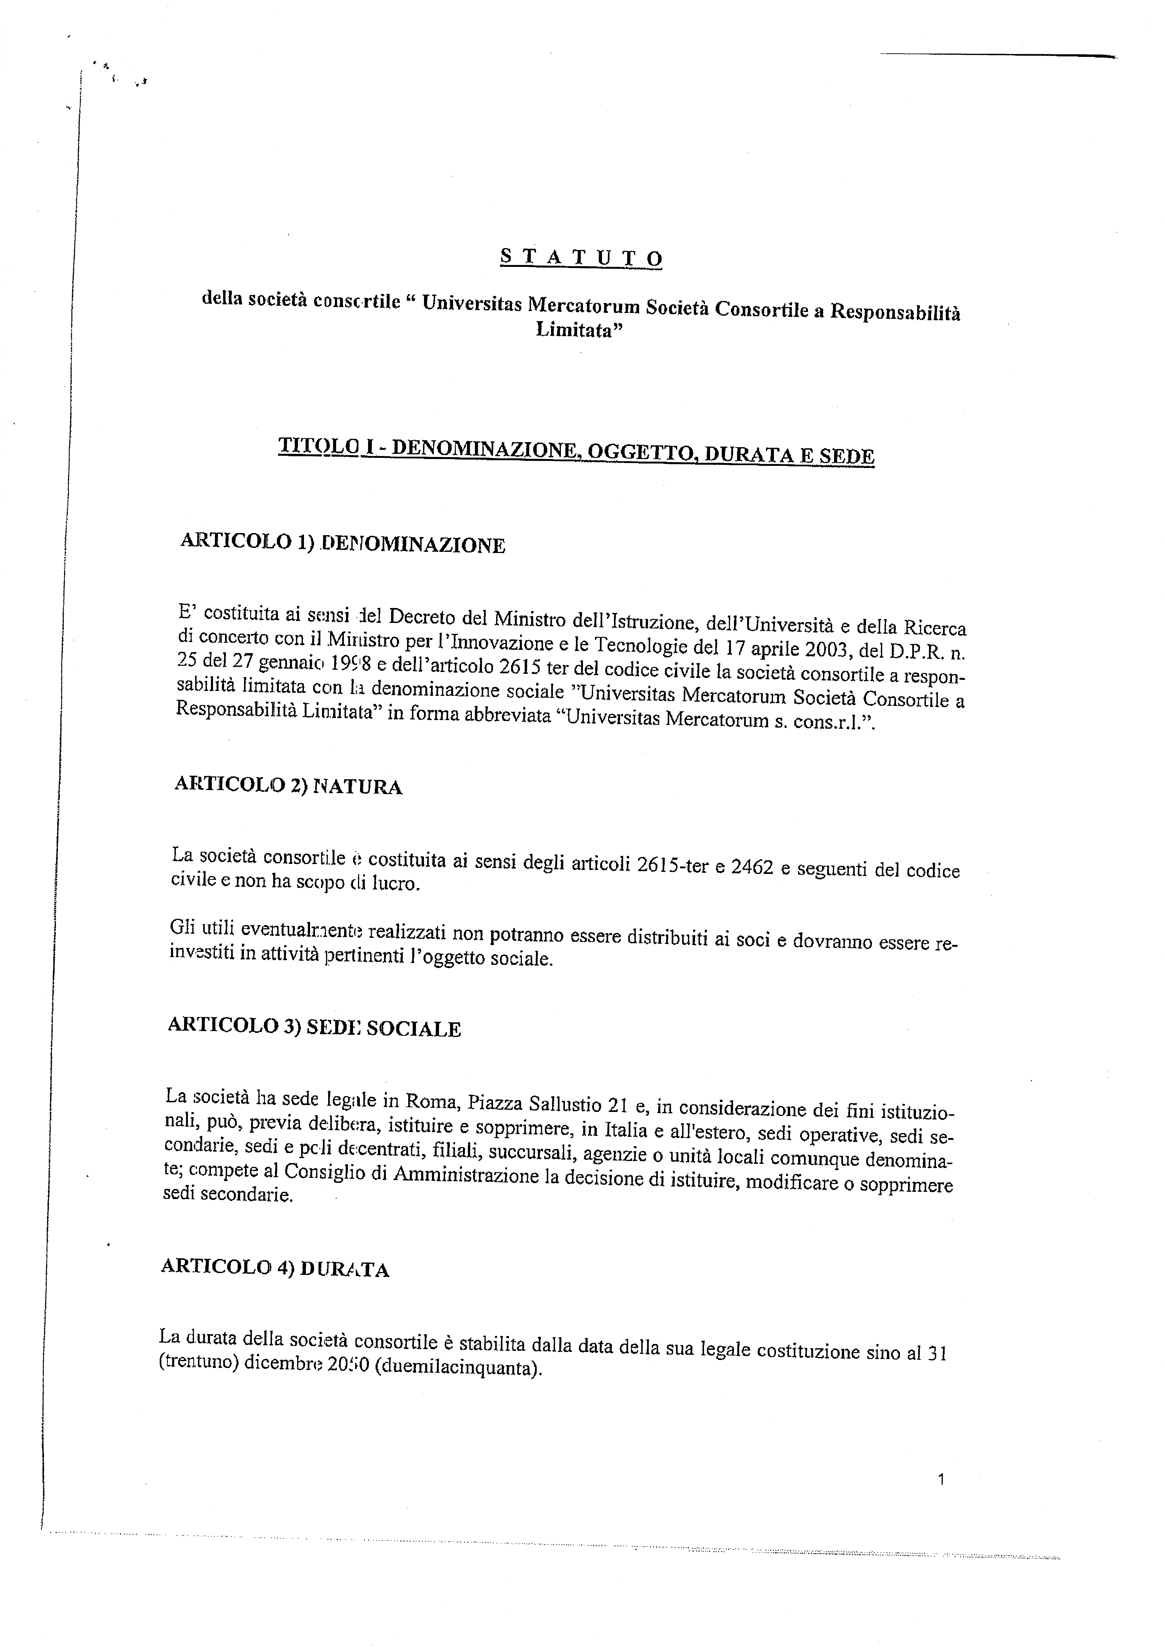
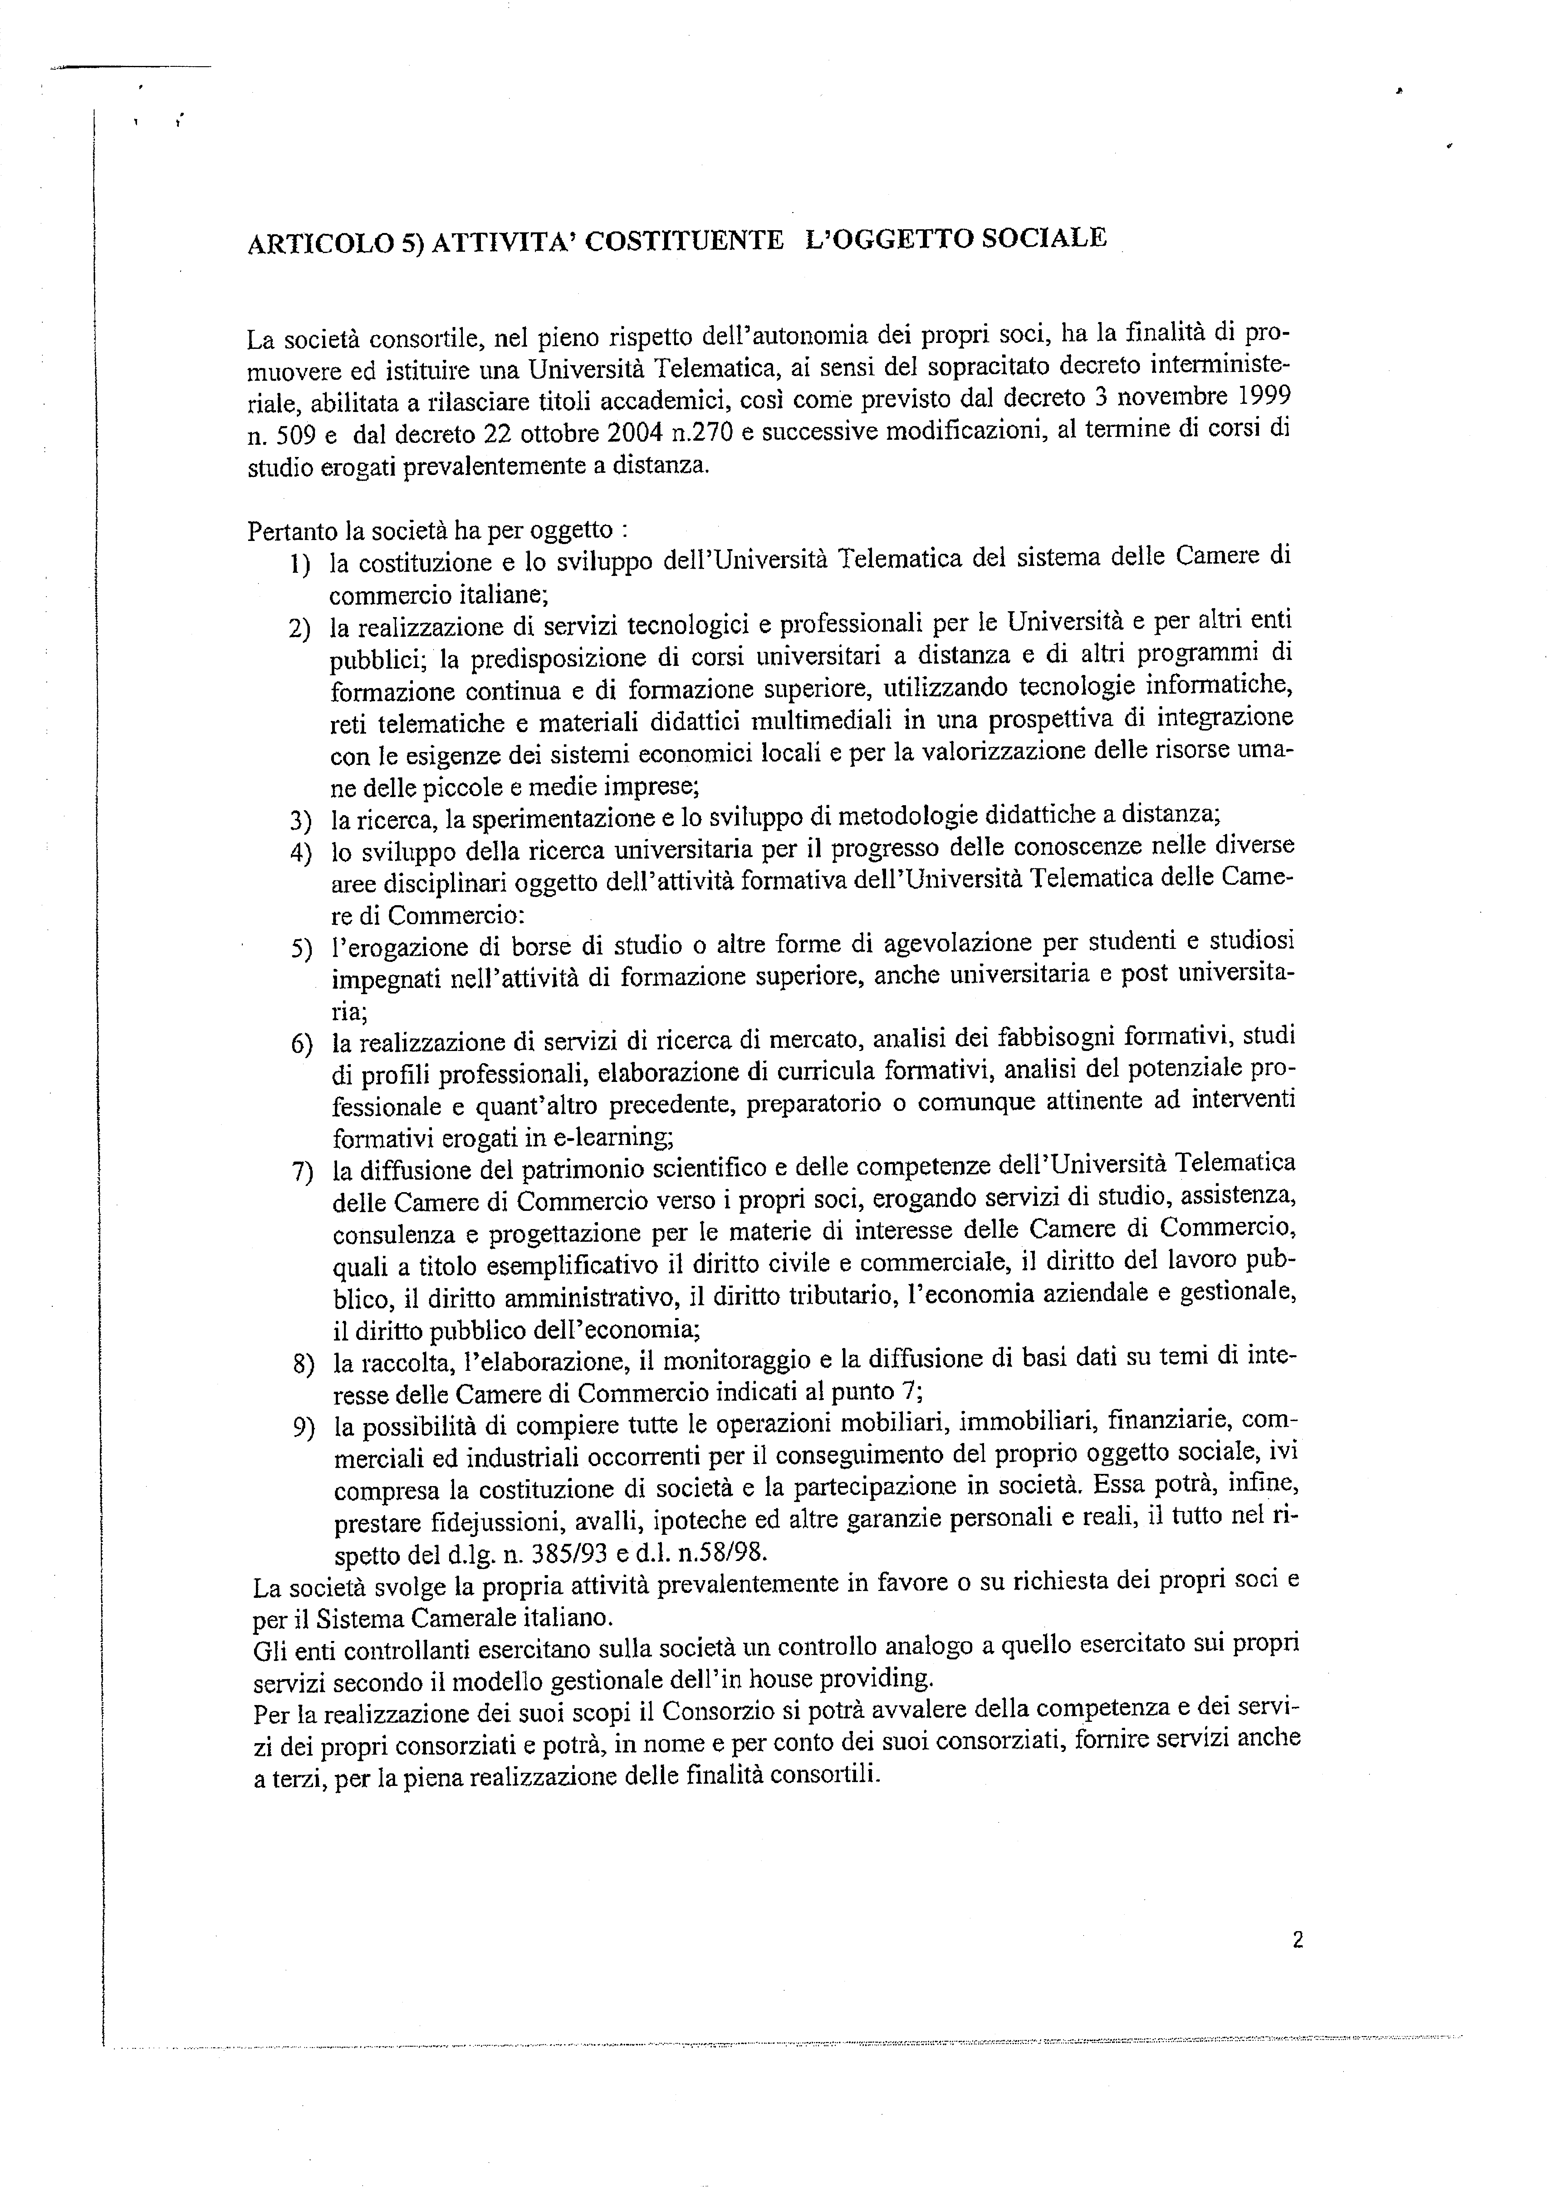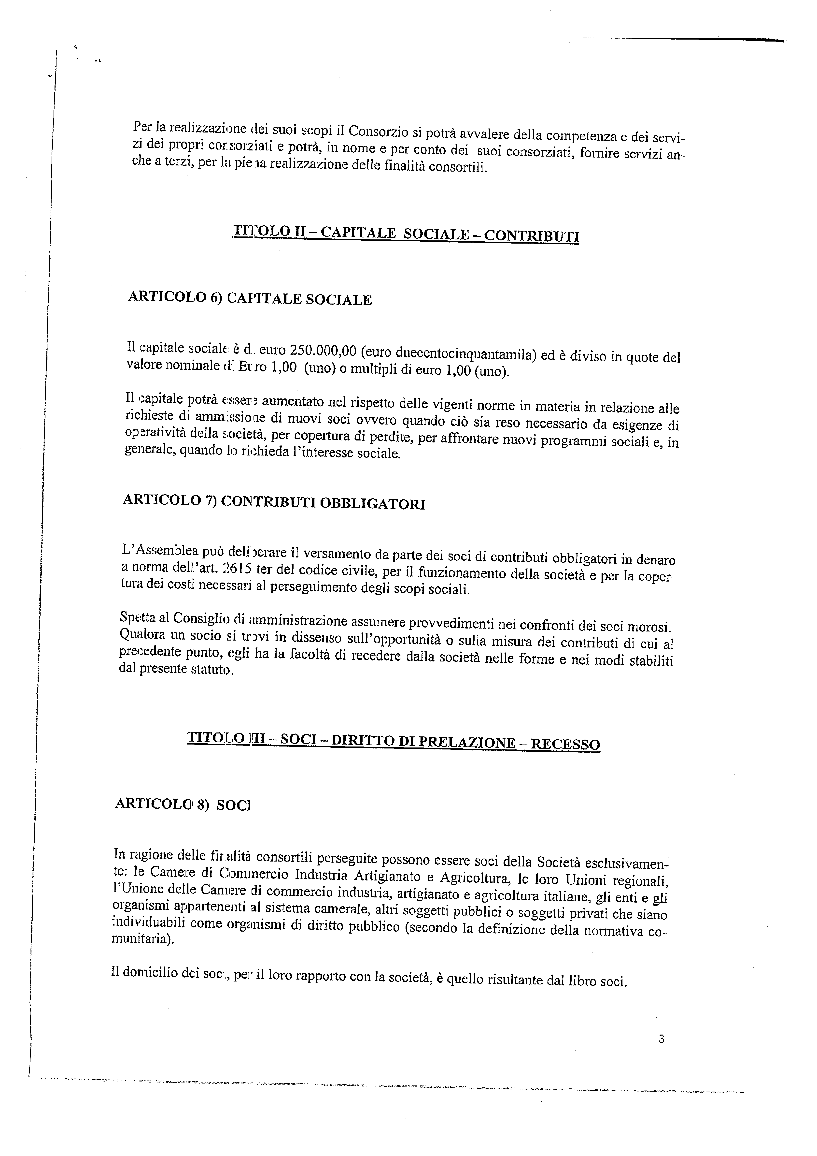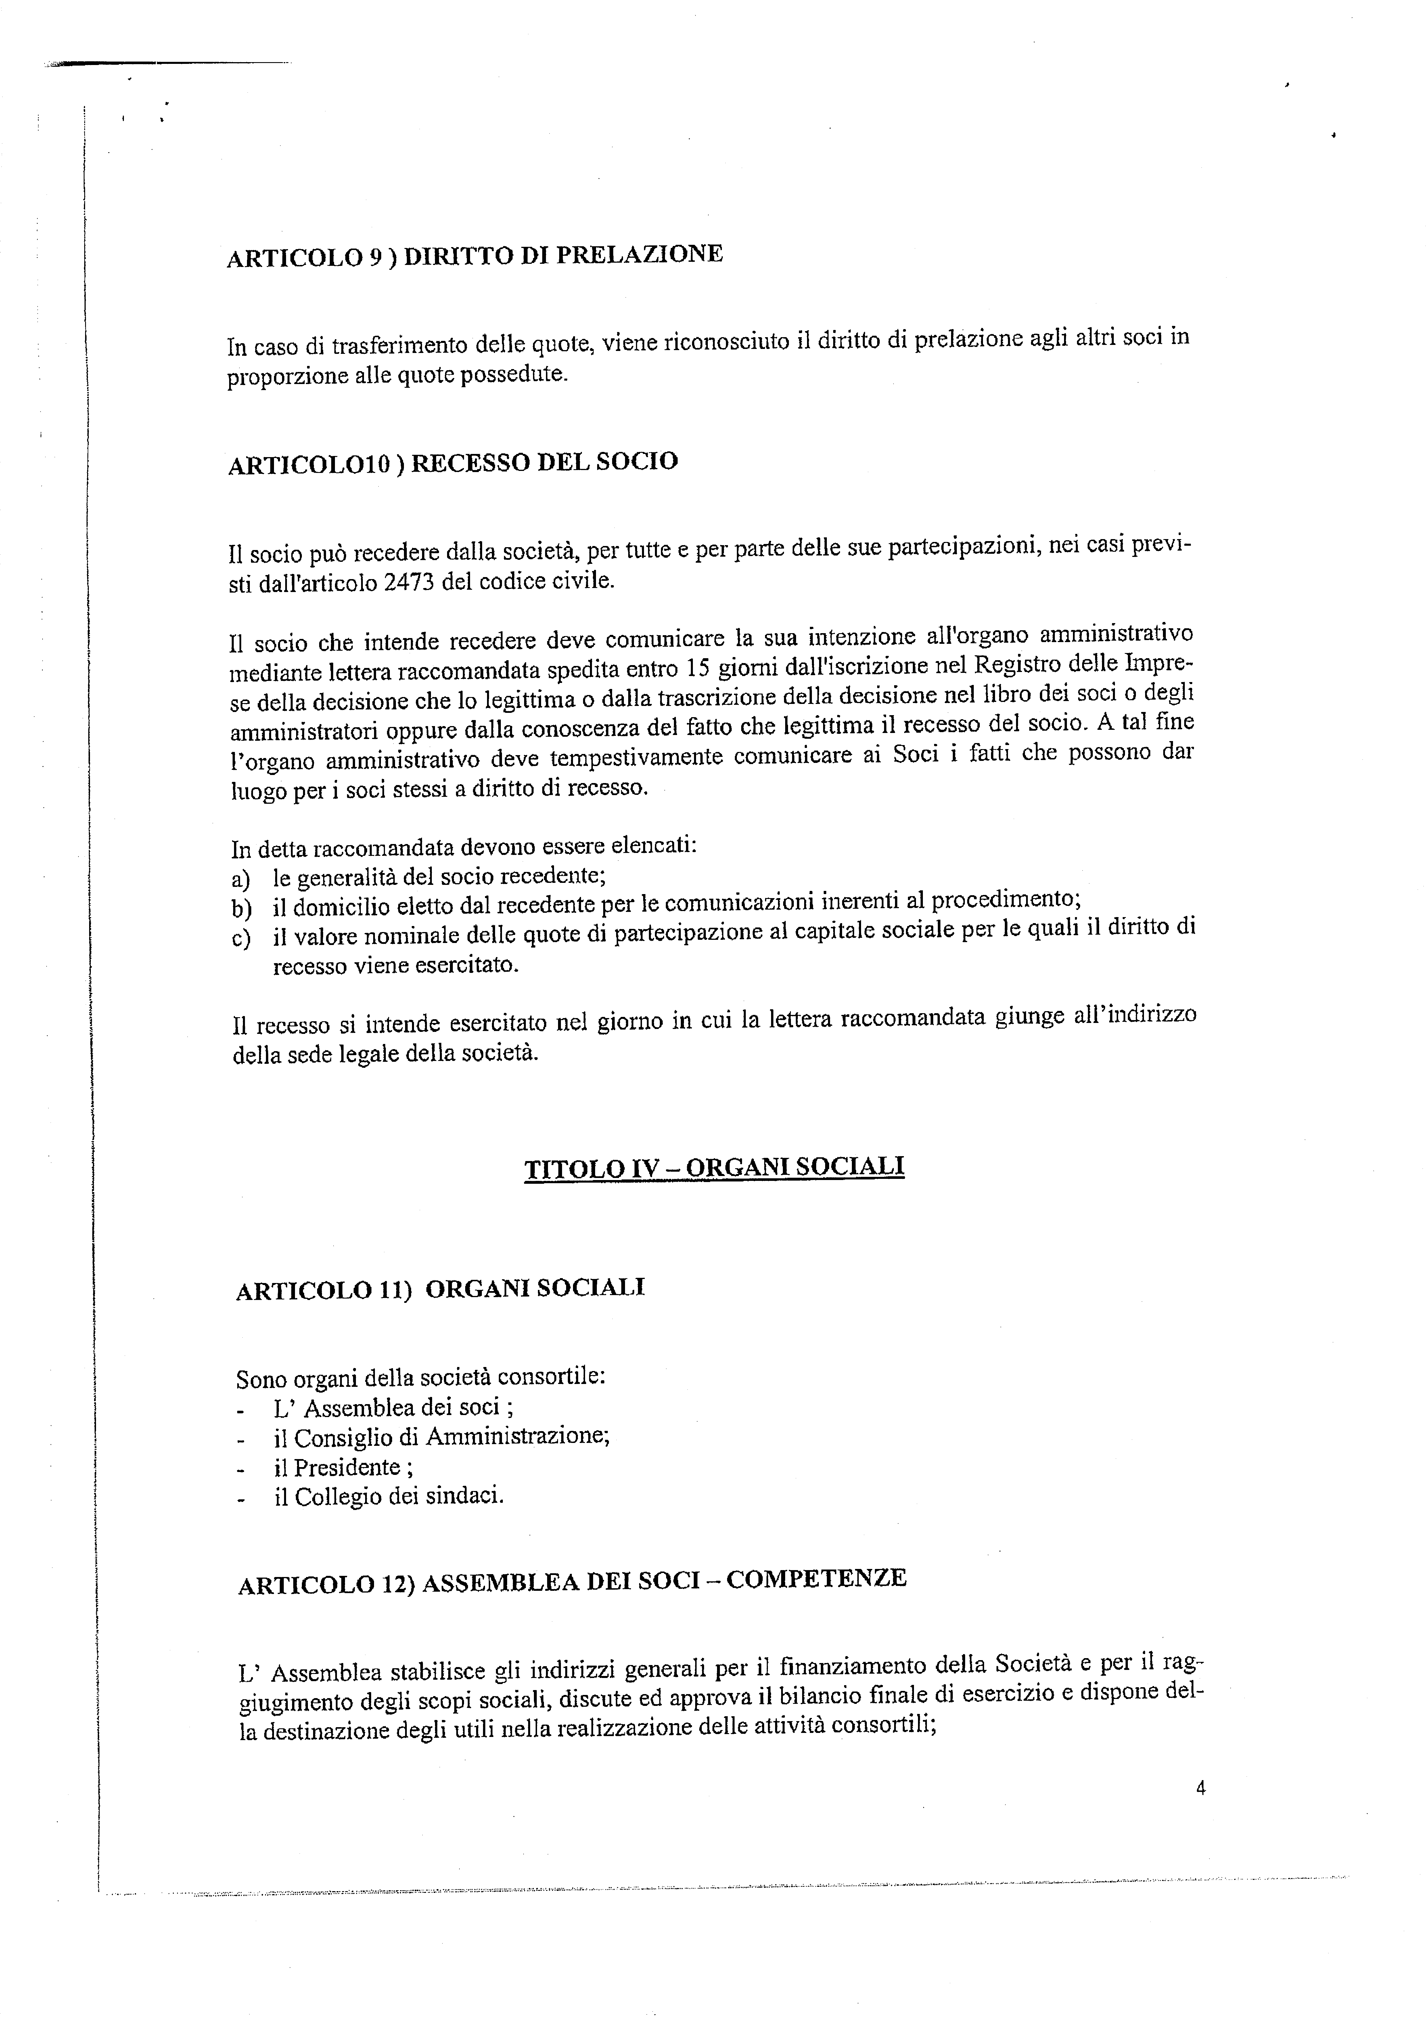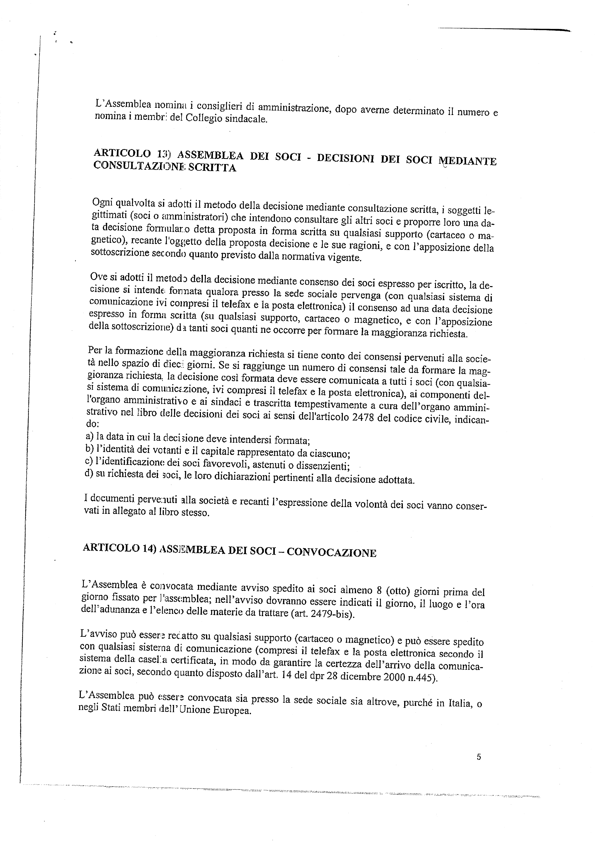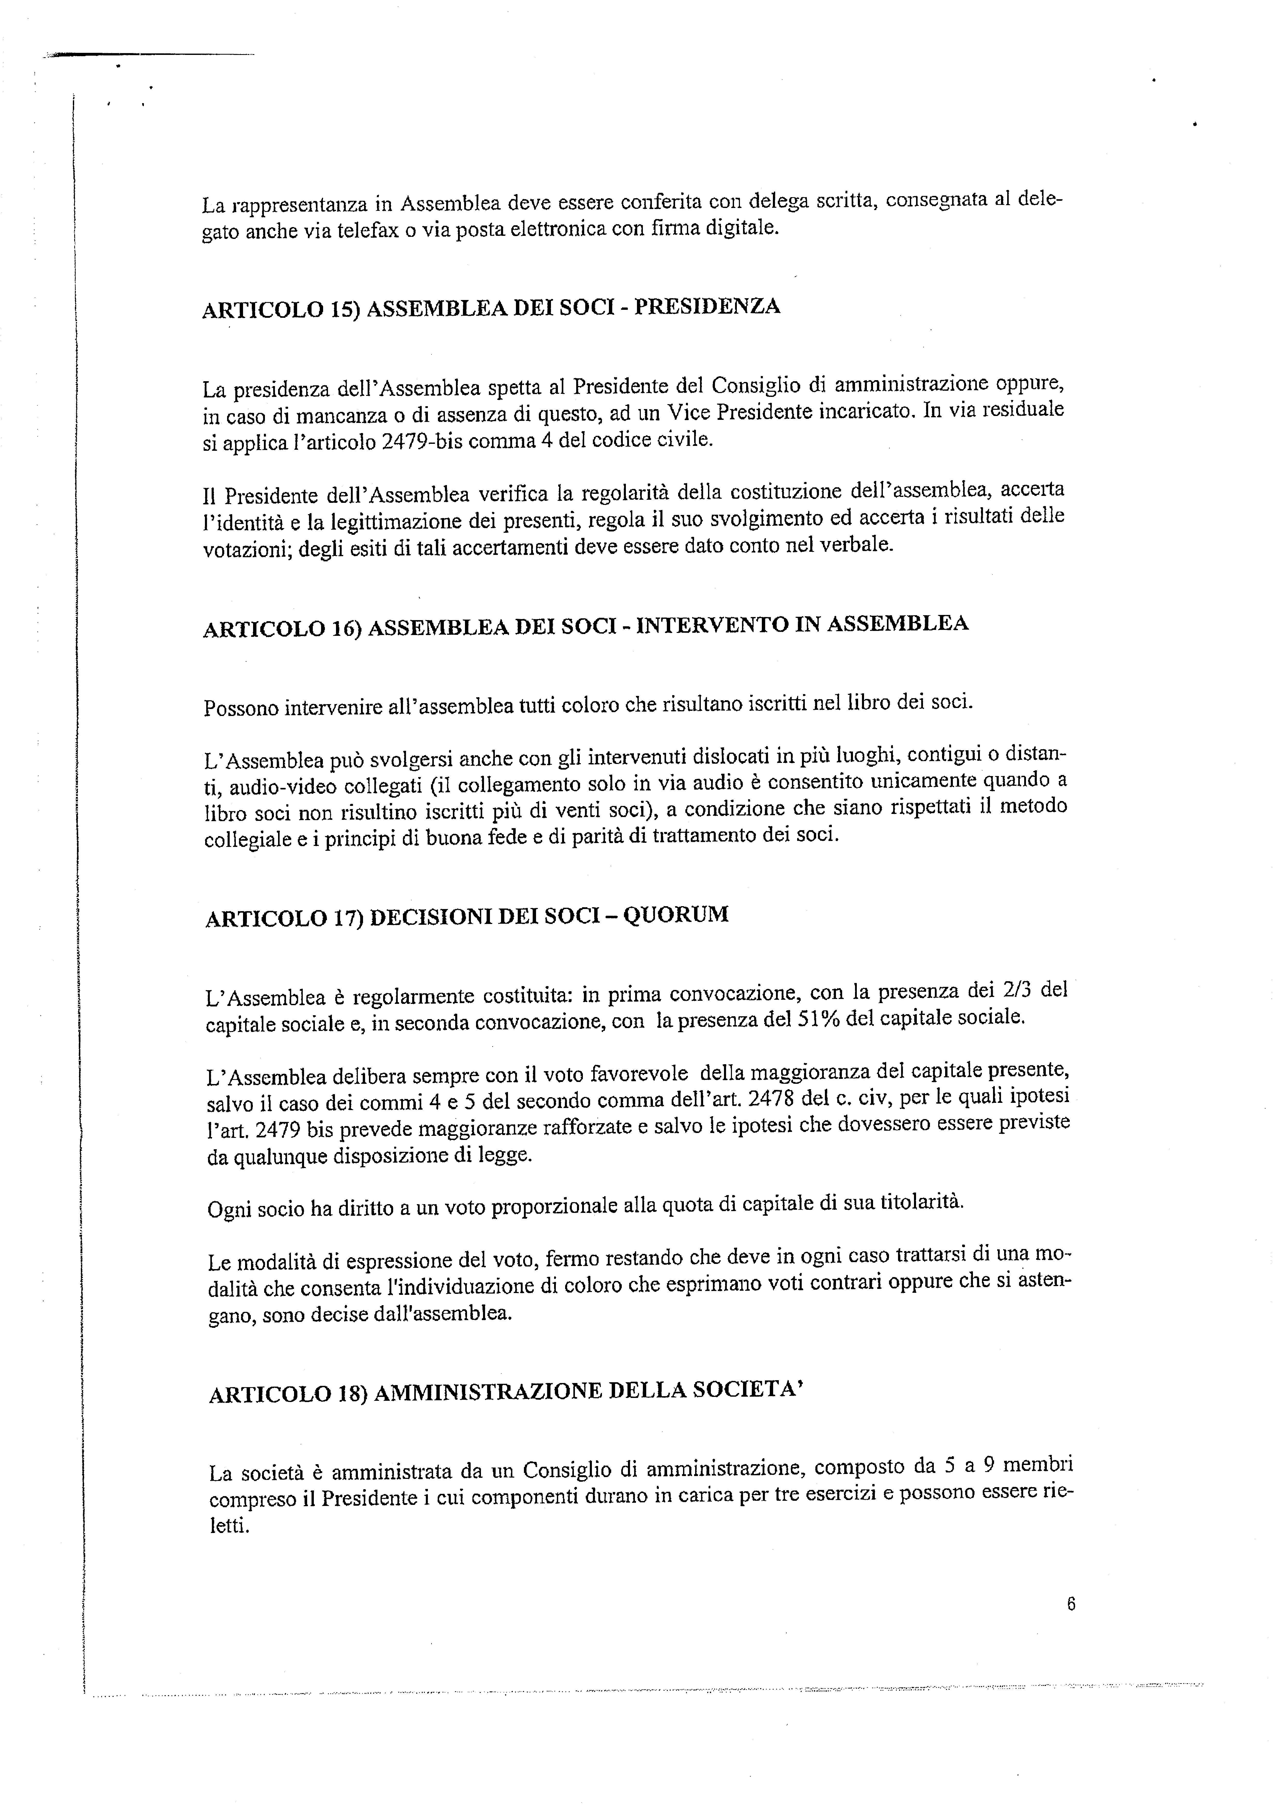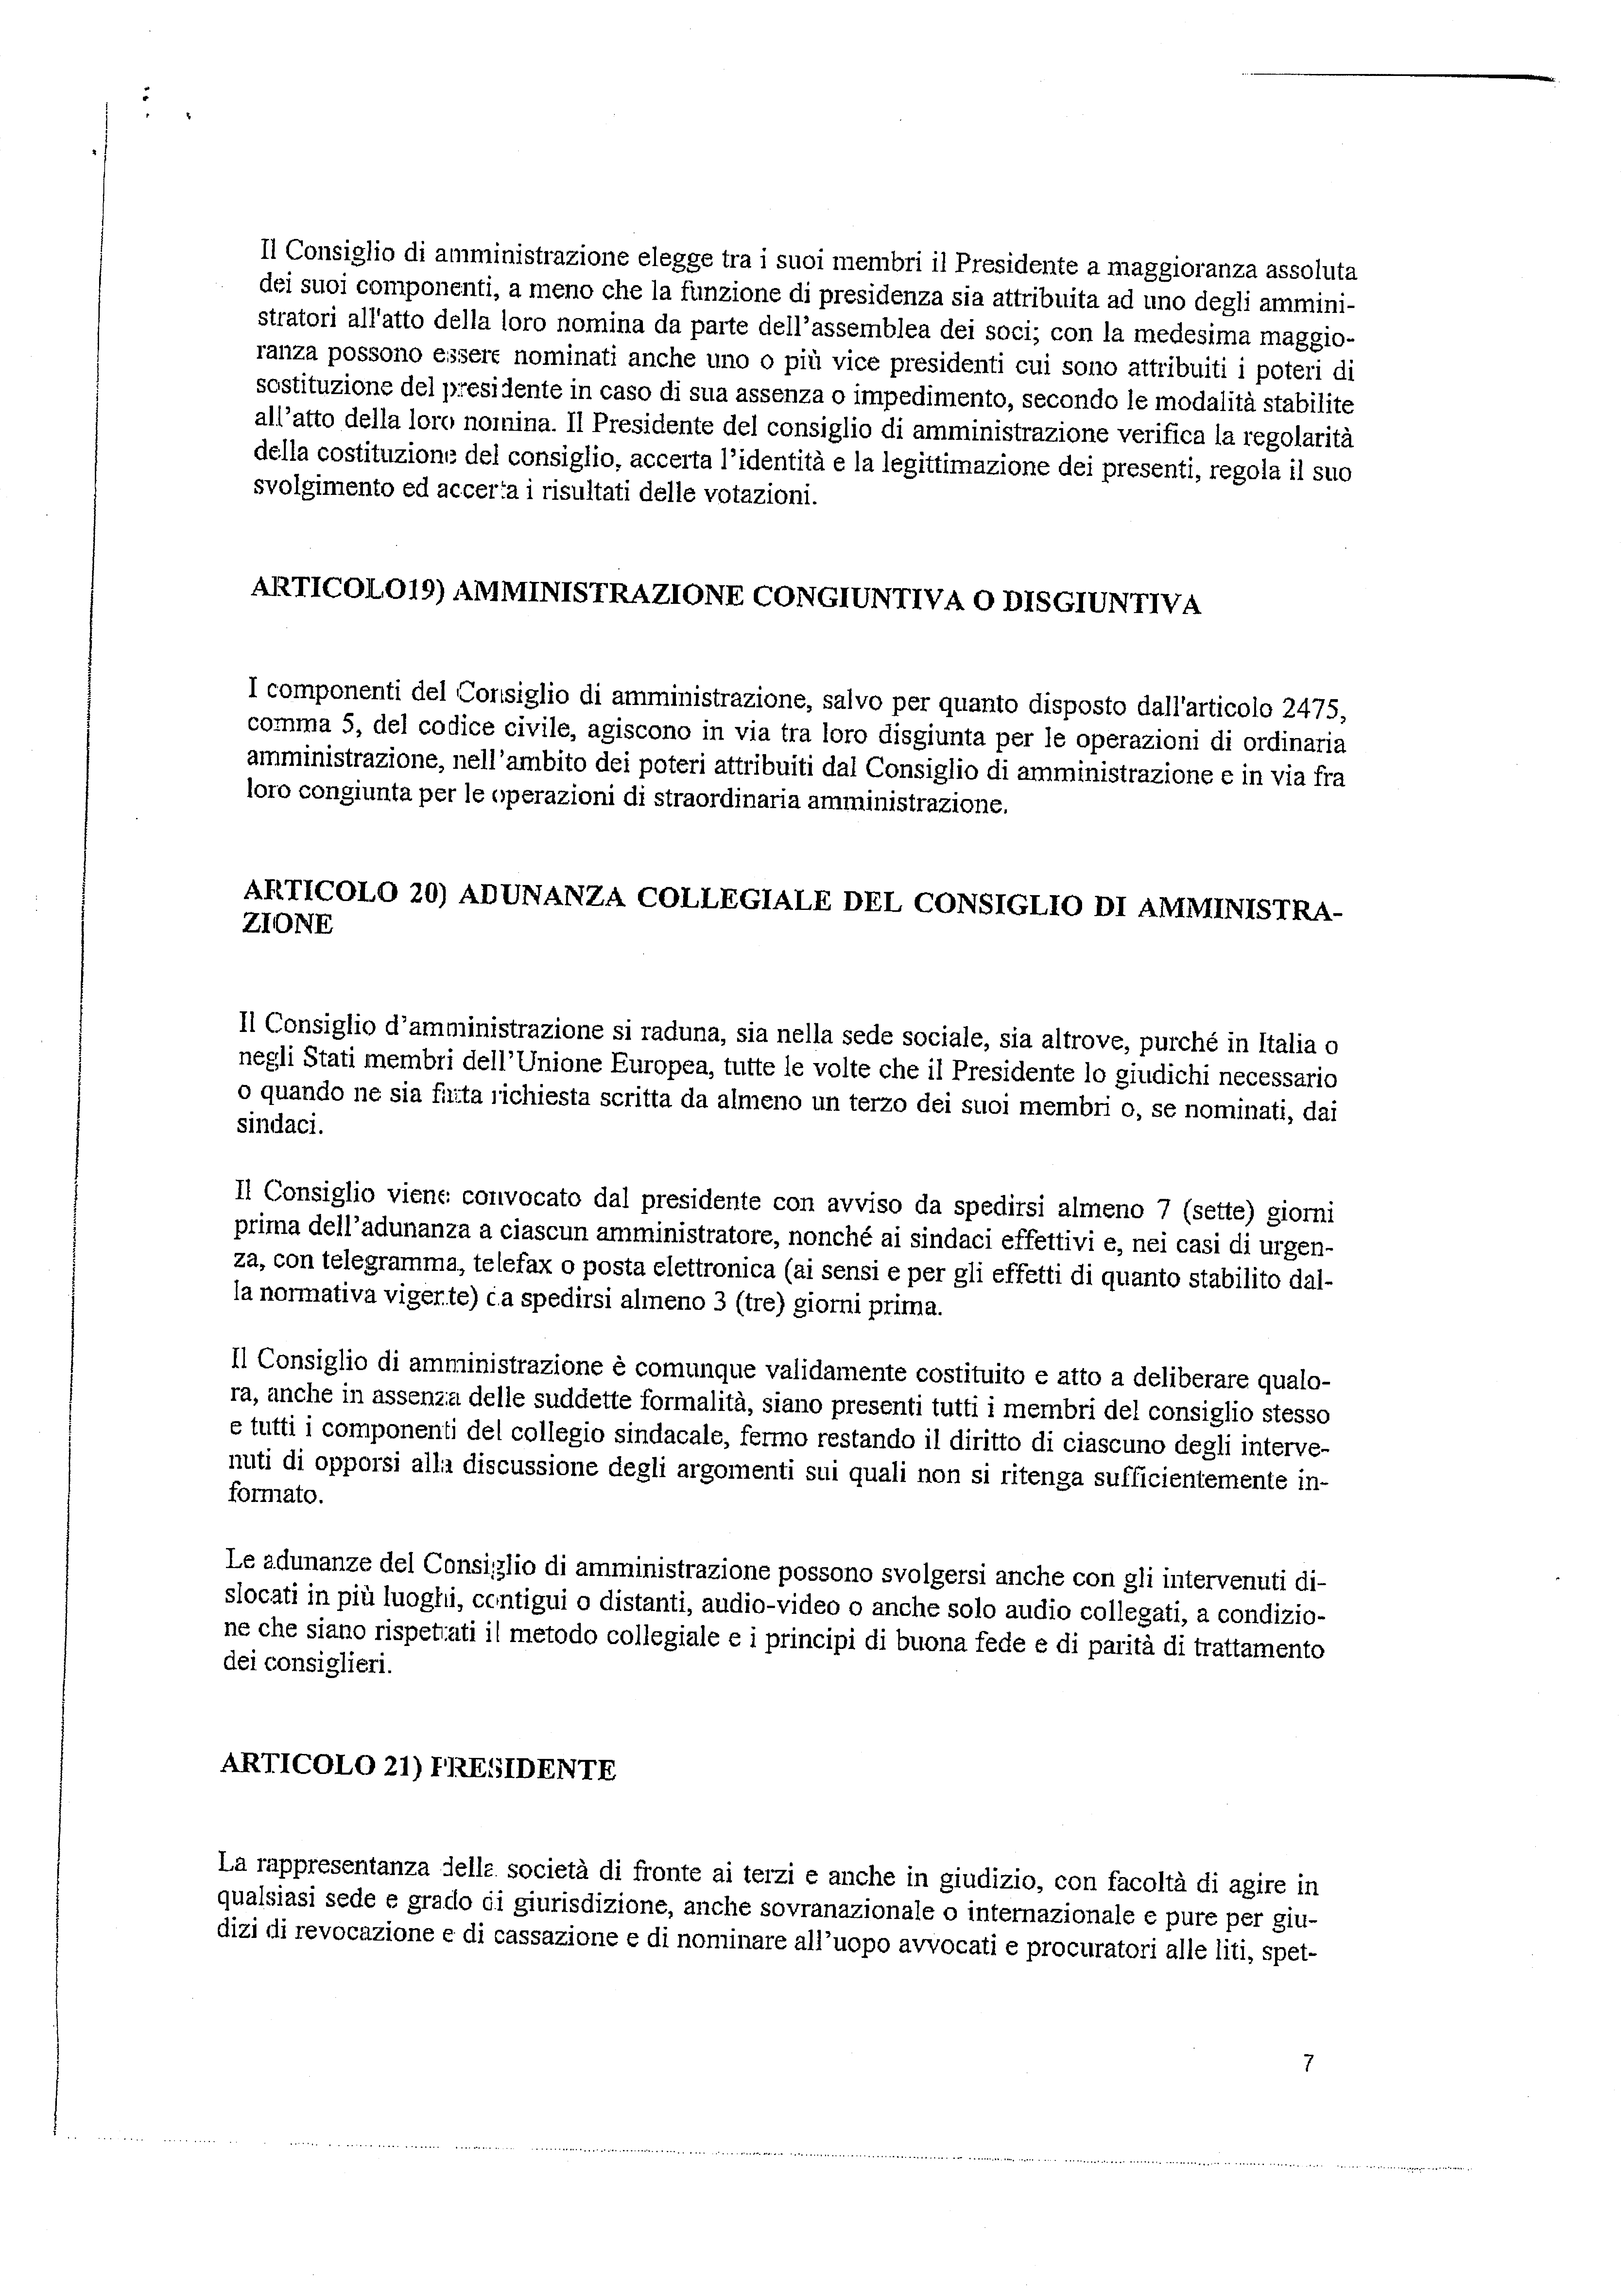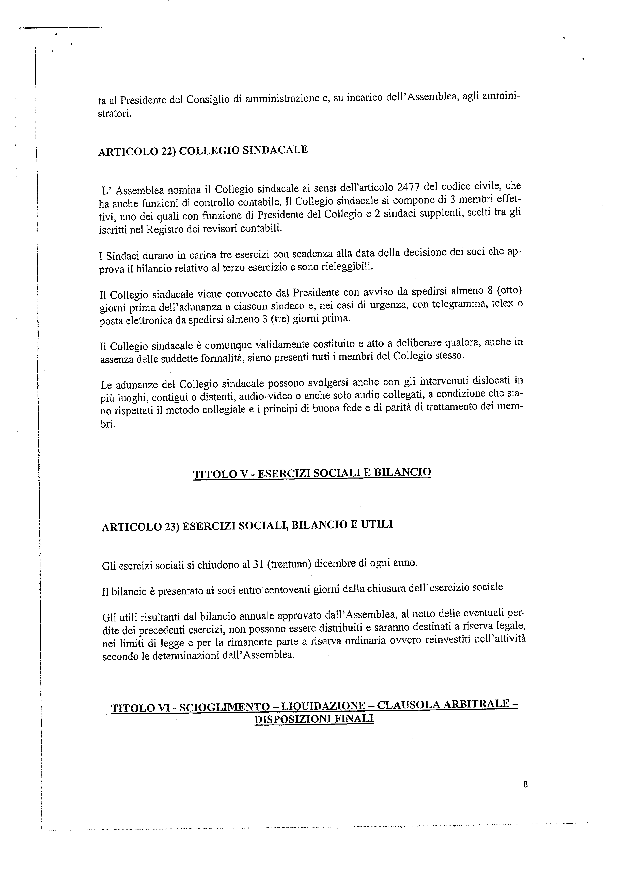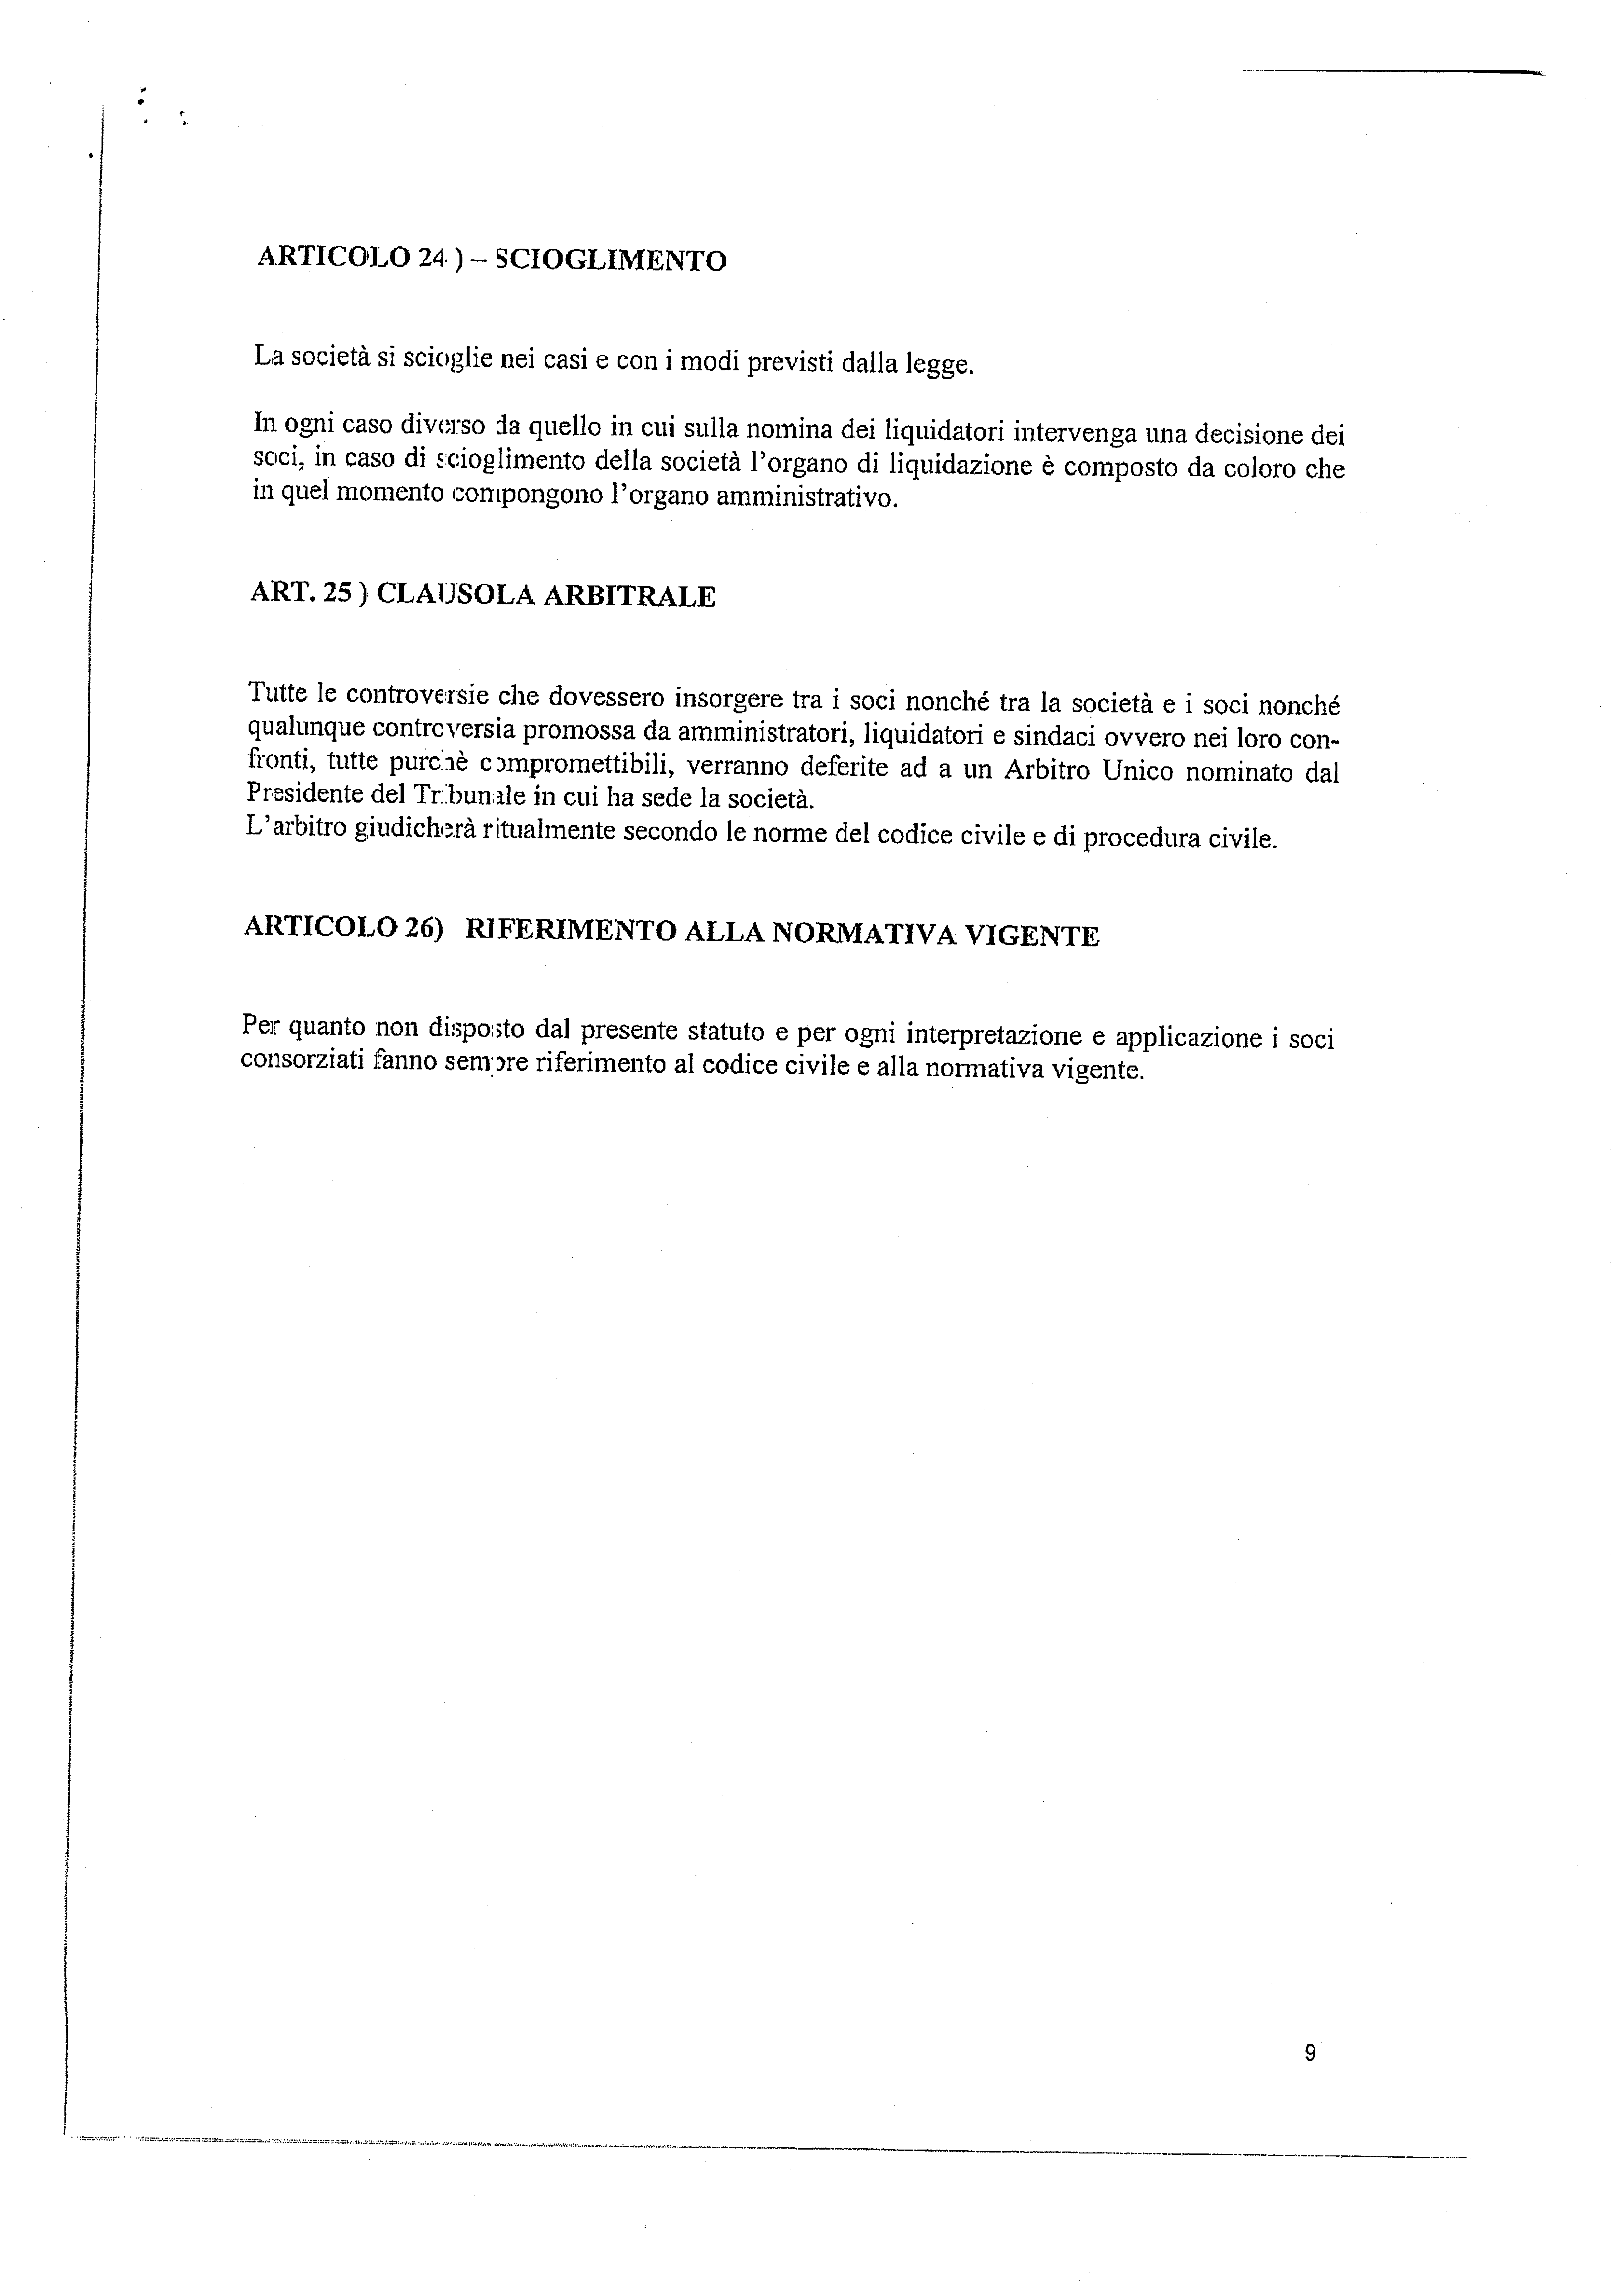

Direttiva 2002/95/CE del Parlamento europeo e del Consiglio del 27 gennaio 2003 sulla restrizione dell'uso di determinate sostanze pericolose nelle apparecchiature elettriche ed elettroniche (RoHS)
Direttiva 2002/96/CE del Parlamento europeo e del Consiglio del 27 gennaio 2003 sui rifiuti di apparecchiature elettriche ed elettroniche (RAEE)
Direttiva 2003/108/CE Parlamento europeo e del Consiglio dell’8 dicembre 2003 che modifica la Direttiva 2002/96/CE sui rifiuti di apparecchiature elettriche ed elettroniche (RAEE)
Dove A, B, C, D sono valori di premio. Minore l’emissione, maggiore il valore di premio.
A tal fine, verificare il regime di copertura assicurativa per il personale.
Per ECOGUIDA (o eco driving) si intende uno stile di guida “energeticamente efficace”, ovvero rispettoso dell’ambiente, sicuro ed economicamente vantaggioso
Ci si riferisce ai veicoli policarburante a etanolo o a biodiesel di cui all’articolo 2, commi 14 e 15, del Regolamento (CE) n. 692/2008 della Commissione
Ci si riferisce ai veicoli monocarburante a gas di cui all’articolo 2, comma 10, del Regolamento (CE) n. 692/2008 della Commissione
Ci si riferisce ai veicoli bicarburante a gas di cui all’articolo 2, comma 12, del Regolamento (CE) n. 692/2008 della Commissione
Ci si riferisce ai veicoli ibridi elettrici di cui all’articolo 2, comma 16, del Regolamento (CE) n. 692/2008 della Commissione
Per ECOGUIDA (o ecodriving) si intende uno stile di guida “energeticamente efficace”, ovvero rispettoso dell’ambiente, sicuro ed economicamente vantaggioso
Sarà necessario attestare la provenienza dell’energia da FER o da cogenerazione e trigenerazione ad alto rendimento (Garanzia d’Origine) secondo i sistemi di certificazione obbligatori in tutti gli Stati membri, ai sensi delle direttive 2001/77/CE e 2004/8/CE. In alternativa è necessario mostrare una prova equivalente, approvata dal governo (ad esempio, un certificato negoziabile rilasciato da un organismo indipendente quale il RECS - Renewable Energy Certificates System: www.recs.org).
Cfr nota precedente.

